

Извештај
о реализацији
Годишњег плана рада школе
за школску 2023/2024. годину

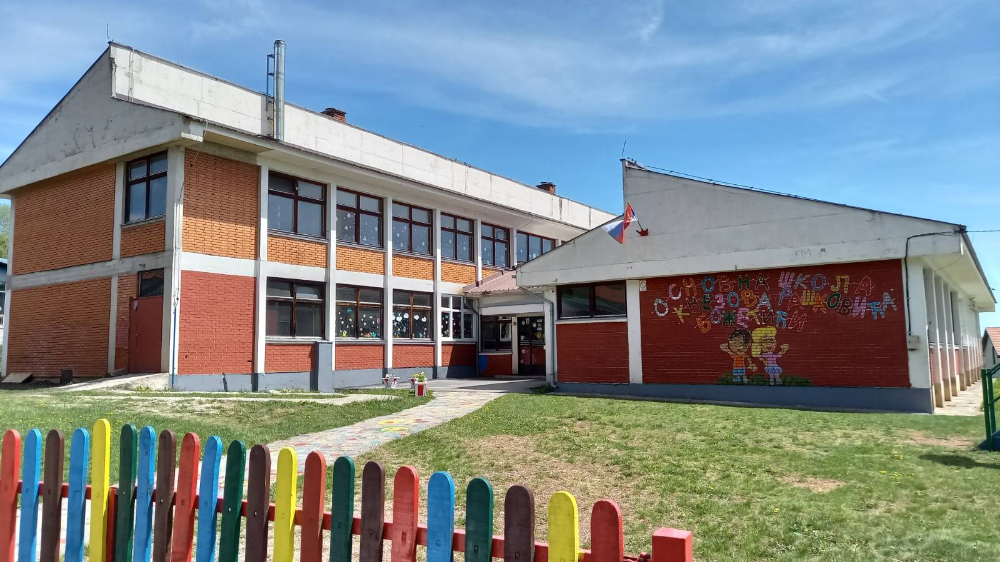

„РАСКОВНИК ШИРИ КРИЛА ЗНАЊА
ДО КНЕЗОВСКИХ ВИСИНА ОБРАЗОВАЊА“

САДРЖАЈ

САДРЖАЈ 2
1.УВОД..........................................................................................................................................................................................4
2. ОПШТИ ПОДАЦИ О ШКОЛИ 4
3. МАТЕРИЈАЛНО-ТЕХНИЧКИ РЕСУРСИ 4
3.1. План унапређења материјално-техничких услова рада 6
4. Људски ресурси 6
4.1.Кадровска структура 6
5. ОПШТИ ПОДАЦИ О УЧЕНИЦИМА 7
6. ОРГАНИЗАЦИЈА РАДА ШКОЛЕ 12
7. ОРГАНИЗАЦИЈА ОБРАЗОВНО - ВАСПИТНОГ РАДА ШКОЛЕ 12
7.1. Реализација школског календра за школску 2023/2024. годину 12
7.2. Резултати ученика са такмичења за школску 2023/2024. годину 13
7.3. Реализација часова редовне и изборне наставе 14
7.4. Реализација осталих облика образовно-васпитног рада 14

8. Извештаји управних, руководећих, стручних и саветодавних органа Школе 15
8.1. Извештај о раду Школског одбора 15
8.2. Извештај о раду директора Школе 17
8.3. Извештај о раду секретара Школе......................................................................................................................................17
8.4. Извештај о раду Наставничког већа 18
8.5. Извештај о раду Одељењских већа I - IV разреда 21
8.6. Извештај о раду Одељењских већа V - VIII разреда 28
9. Одељењска заједница и одељењски старешина 32
9.1. Извештај о раду одељењске заједнице I - IV разреда 32
9.2. Извештај о раду одељењске заједнице V-VIII разреда 33
9.3. Извештај о раду одељењског старешине одељења 1. и 3. разреда 35
9.4. Извештај о раду одељењског старешине одељења 2. разреда 35
9.5. Извештај о раду одељењског старешине одељења 1. и 3. разреда (Љепојевићи) 36
9.6. Извештај о раду одељењског старешине 5. разреда 37
9.7. Извештај о раду одељењског старешине 6. разреда 37
9.8. Извештај о раду одељењског старешине 7. разреда 37
9.9. Извештај о раду одељењског старешине 8. разреда 38
9.10 Извештај о раду припремног прешколског програма....................................................................................................38
10. Стручна већа за област предмета 38
10.1. Извештај о раду Стручног већа за разредну наставу 38
10.2. Извештај о раду Стручног већа наставника друштвених наука 45
10.3. Извештај о раду Стручног већа природних наука 46
10.4. Извештај о раду Стручно веће за вештине 47
10.5. Извештај о раду Педагошког колегијума 49
10.6. Извештај о раду Стручног актиа за развој школског програма 50
10.7. Извештај о раду Стручног актива за школско развојно планирање 52
11. сарадња са родитељима 57
11.1. Чланови Савета родитеља по одељењу 57
11.2. Извештај о раду Савета родитеља 57
11.3. Извештај о реализацији родитељских састанака у првом циклусу 58
11.4. Извештај о реализацији родитељских састанака – 5. разред 59
11.5. Извештај о реализацији родитељских састанака – 6. разред 60
11.6. Извештај о реализацији родитељских састанака – 7. разред 60
11.7. Извештај о реализацији родитељских састанака – 8. разред 60
12. Стручни сарадници 61
12.1. Извештај о раду библиотекара 61
12.2. Извештај о раду школског психолога 62
13. Тимови у Школи 65
13.1. Извештај о раду Тима за инклузивно образовање 65
13.2. Извештај о раду Тима за заштиту од дискриминације, насиља, злостављања и занемаривања ученика 66
13.3. Извештај о раду Тима за професионалну орјентацију 68
13.4. Извештај о раду Тима за професионални развој 69
13.5. Извештај о раду Тима за самовредновање 70
13.6. Извештај о раду Тима за развој међупредметних компентеција и предузетништва 72
13.7. Извештај о раду Тима за обезбеђивање квалитета и развоја установе 74
13.8. Извештај о раду Тима за културне активности Школе 79
14. Ученичке организације 80
14.1. Извештај о раду Ученичког парламента 80
14.2. Извештај о раду Црвеног крста 82
15. Извештај о реализацији екскурзије 82
16. Извештај о реализацији слободних наставних активности 84
17. Извештај о реализацији ваннаставних активности 85
18. Извештај о стручном усавршавању запослених током школске 2023/2024. године 88
19. реализовани пројекти 95
20. Обогаћени једносменски рад 96
Комисија за израду извештаја о реализацији Годишњег плана рада Школе за школску 2023/2024. годину 98
ПРИЛОЗИ

1.УВОД

У претходној школској години руководили смо се постављеним циљевима у нашим планским документима. Рад у школи био је детерминисан, поред Закона, и са два документа, а то су Развојни план и Aкциони план самовредновања.
Уважавајући интересовања и могућности ученика, правовремено смо понудили добар одабир изборних предмета, слободних наставних активности и ваннаставних активности, као и реализацију школских пројеката који су наишли на добар одзив ученика. Континуираним праћењем квалитета образовно-васпитног процеса и његових резултата, као и проценом индивидуалног рада и напредовања сваког ученика стварали смо предуслове за што бољу комуникацију са родитељима.
Школска година је завршена са 7 одељења од првог до осмог разреда. Нисмо имали ни једног ученика у четвртом разреду. Предшколски програм је реализован као комбинација, и то у Матичној школи три предшколца, а у Издвојеном одељењу Љепојевићи једног предшколца.
Извештај о реализацији Годишњег плана рада школе представља основу за планирање рада школе у наредној школској години. Мере и предлози који су произашли из праћења и вредновања рада школе у претходној школској години ће допринети синхронизованој, рационалној и ефикасној организацији делатности свих учесника у раду на реализацији образовно – васпитних активности у наредној школској години и омогућити унапређивање образовно-васпитног рада, као и рада стручних, руководећих и управних органа школе.

2. ОПШТИ ПОДАЦИ О ШКОЛИ

Назив школе | ОШ „Кнезова Рашковића“
Адреса | Божетићи 31322
Контакт подаци школе:
- телефон/факс | 033/660 361, 670 960
- званични мејл Школе | osbozetici@gmail.com
- званична интернет страница | http://osknezovaraskovica.edu.rs
ПИБ | 100957401
Име и презиме директора школе | Ана Аранитовић

Летопис Школе се води електронски, редовно и континуирано, а задужено лице била је Цмиљка Маринковић.

3. МАТЕРИЈАЛНО-ТЕХНИЧКИ РЕСУРСИ

Рад у школи се одвијао у два објекта: у Матичној школи у Божетићима (где се образовно-васпитни рад реализовао у седам учионица, једној дигиталној учионици, сали за физичко и библиотеци) и у издвојеном одељењу у Љепојевићима у учионици опште намене. У дворишту школе налазе се спортски терени за кошарку, мали фудбал, одбојку и скок у даљ.
Од просторија постоје: канцеларије за директора, секретара и рачуноводство, психолога и зборница за наставнике.
Библиотека је током школске године обогатила своје ресурсе уважавајући интересовања ученика, наставника, стручних сарадника и родитеља. Школа је била претплаћена на: Часопис „Школа“; електронски часопис „Параграф“; „Просветни преглед“ и „Варошке новине“.
Зграда школе је покривена видео надзором. Учионице имају рачунаре и приступ интернету.
Свечаности се приређују у холу школе, а од ове године користи се и унутрашњи отворени простор, који је уређен у оквиру пројекта „У срцу школе“.
Објекти су функционални и одговарају намени, као и бројном стању ученика. У сваком случају ће се наставити са даљим улагањима како би се постојећи простор што више оплеменио и што боље искористио.
Школа располаже наставним средствима по учионицама. Опремљеност наставним средствима је висока. Веома је важно наставити са обнављањем застареле опреме.
Учионице су рационално коришћење, поштујући план.

Простор | Активности | Време реализције | Одговорна лица
учионица бр. 1 | -разредна настава | од 8:00 до 12:25 | Ивана Брајевић
учионица бр. 2 | -разредна настава | од 8:00 до 12:25 | Босиљка Шапоњић
учионица бр. 3 | -енглески језик  -немачки језик  -ликовна култура  -српски језик | од 7:30 до 14:05 | Јелена Грбић  Светлана Ћировић  Весна Миливојевић  Бојана Меловић
учионица бр. 4 | -хемија  -физика  -биологија  -музичка култура | од 7:30 до 14:05 | Александар Вучићевић  Слободан Поповић  Мирзета Хаџибрахимовић  Цмиљка Маринковић
учионица бр. 5 | -српски језик  -верска настава | од 7:30 до 14:05 | Драгана Чоливић  Бојана Меловић  Никола Џамбасевић
учионица бр. 6 | -географија  -историја  -музичка култура  -српски језик  -грађанско васпитање | од 7:30 до 14:05 | Милица Ерић  Невена Ивковић  Цмиљка Маринковић  Драгана Чоловић  Филип Бјелић
учионица бр. 7 | -математика | од 7:30 до 14:05 | Слободан Поповић
дигитална учионица | -информатика и рачунарство  -техника и технологија | од 7:30 до 14:05 | Александар Мутавџић

Током школске године коришћени су и ресурси локалне средине.

Простор | Активности
Градски стадион | крос, трка Црвени крст
Дом културе „Јован Томић“ | изложбе
биоскоп | филмови
позориште | представе
Библиотека „Јован Томић“ | приредбе, такмичења у рецитовању
Завичајни музеј | сталне музејске поставке, предавања
Спортски савез Нова Варош | „Мала дечија олимпијада“
Туристичко-спортски центар | „Златарска сиријада“
Дом здравља Нова Варош | систематски прегледи, предавања
ПУ Нова Варош | предавања
Центар за социјални рад | предавања, новчана помоћ ученицима
Канцеларија за младе | сарадња за реализацију пројектне наставе,
Специјални резерват природе „Увац“ | сарадња за реализацију пројекта
Црквена општина Нова Варош | молебан

3.1. Унапређени материјално-технички услови рада

У току школске 2023/2024. године урађени су следећи радови:
- уређена је унутрашња учионица (простор је обогаћен местом за седење, засађено је цвеће, постављене керамичке плочице на степеништу);
- замењени су дрвени прозори ПВЦ столаријом у сали и на првом спрату;
- урађене су керамичке плочице на улазу школе;
- замењени су радијатори у кабинету хемије.

4. ЉУДСКИ РЕСУРСИ

4.1. Кадровска структура
У протеклој школској години наставни и ненаставни кадар је ангажован у складу са планираним, осим стручних замена из српског језика где су уместо једног радника дошле две замене, па је настава организована тако што је петом и шестом разреду предавао један наставник, а седмом и осмом други наставник. Поред тога је било и повремених замена услед боловања запосленог.

наставни  кадар | шк.спрема |  | године стажа |  | лиценца |  | ангажованост |  | УКУПНО  РАДНИКА
наставни  кадар | виша | висока | до 20 | преко 20 | да | не | у 1 шк. | у више | УКУПНО  РАДНИКА
Учитељи | / | 3 | 1 | 2 | 3 | / | 3 | / | 3
Наставници | / | 15 | 13 | 2 | 10 | 5 | 2 | 13 | 15
Вероучитељи | / | 1 | 1 | / | / | 1 | / | 1 | 1
Укупан број наставног кадра који су радили у протеклој шк. години |  |  |  |  |  |  |  |  | 20

Од новембра је примљен секретар на 100 % рада и то Мерсиха Алиспахић.

ваннаставни  кадар | шк.спрема |  | године стажа |  | лиценца |  | ангажованост |  | УКУПНО  РАДНИКА
ваннаставни  кадар | осн/сред | висока | до 20 | преко 20 | да | не | у 1 шк. | у више | УКУПНО  РАДНИКА
Директор | / | 1 | / | 1 | 1 | / | 1 | / | 1
П-П служба | / | 1 | 1 | / | 1 | / | / | 1 | 1
Библиотекар | / | 1 | 1 | / | 1 | / | / | 1 | 1
Секретар | / | 1 | 1 | / | / | 1 | 1 | / | 1
Шеф рачуноводства | 1 | / | / | 1 | 1 | / | 1 | / | 1
Помоћни рад. | 4 | / | 4 | / | / | 4 | 4 | / | 4
Ложач | 1 | / | / | 1 | / | 1 | 1 | / | 1

5. ОПШТИ ПОДАЦИ О УЧЕНИЦИМА

У претходној школској години наставу је похађало 41 ученика и 4 предшколца. У млађим разредима је било 14 ученика, а у старијим разредима 27 ученика.
Припремни предшколски програм се одвијао у оквиру комбинованог одељења, у Матичној школи и ИО Љепојевићи. Васпитно-образовни рад је реализован по програму примене пројектне наставе.
За ученике који похађају наставу у Матичној школи организован је превоз.

ИЗВЕШТАЈ ШКОЛСКОГ ПСИХОЛОГА О УСПЕХУ УЧЕНИКА НА КРАЈУ ДРУГОГ ПОЛУГОДИШТА ШКОЛСКЕ 2024/2025. године
Школске 2024/2025. године Основну школу „Кнезова Рашковића“ у Божетићимa похађа 39 ученика. Број ученика првог разреда је 4 (10%) и они се оцењују описно. На крају школске године (август), постигнут је следећи успех:

Ученици првог разреда су углавном савладали наставне садржаје предвиђене програмом наставе и учења. Појединим ученицима је потребна већа подршка учитеља у учењу.

На крају наставне године (јун 2025) један ученик је имао две недовољне оцене (географија и српски језик). По реализованим поправним испитима, оцене – недовољан (1) су порављене на довољан (2) чиме је ученик у августу 2025. остварио добар успех, што даље значи да је на нивоу школе постигнут следећи успех:

Квантитативно:
- одличан успех је остварило 16 ученика или 46% у односу на укупан број ученика који се бројчано оцењују (35),
- врло добар успех је постигло 11 ученика или 31%,
- добар успех је остварило 8 ученика или 23%,

По разредима, успех ученика изгледа овако:
Табела 1. Успех ученика по разредима
разред | Успех ученика
разред | одличан | вр. добар | добар | довољан | недовољан | бр. ученика
II | 3 | 1 | / | / | / | 4
III | 3 | / | 1 | / | / | 4
IV | 4 | 2 | / | / | / | 6
VI | 2 | 3 | 3 | / | / | 8
VII | 1 | 1 | 3 | / | / | 5
VIII | 3 | 4 | 1 | / | / | 8
УКУПНО | 16 | 11 | 8 | / |  | 35

Са једном учеником IV и једним учеником VI разреда се од почетка школске године примењивао ИОП2. Они су остварили врло добар односно добар успех на крају школске године.

У следећој табели је дат упоредни преглед постигнутог успеха ученика на крају првог и другог полугодишта текуће школске године:

Табела 2. Упоредни преглед постигнутог успеха ученика на крају првог и другог полугодишта 2024/2025.
Р.БР | ОПШТИ ПОДАЦИ | 1. полугодиште 2024/2025. |  | 2. полугодиште 2024/2025.  (Август 2024/02025)
1. | Број уписаних ученика | 39 |  | 39
2. | Број ученика првог разреда | 4 |  | 4
3. | Број ученика без недовољних оцена | 31 | 89% | 38 | 97%
4. | Број ученика са недовољним оценама | 4 | 11% | / | 100%
5. | Број недовољних оцена | 7 |  | /
6. | Број ученика са одличним успехом | 13 | 37% | 16 | 46%
7. | Број ученика са врло добрим успехом | 12 | 35% | 11 | 31%
8. | Број ученика са добрим успехом | 6 | 17% | 8 | 23%
9. | Број ученика са довољним успехом | / | / | / | /
10. | Број ученика са недовољним успехом | 4 | 11% | / | /
11. | Број неоцењених ученика | / | / | / | /
11. | УОС | 1 |  | /
12. | УОВ | /
13. | УНВ | /
14. | УД | /

Р.БР | ОПШТИ ПОДАЦИ | Крај школске 2021/2022. |  | Крај школске 2022/2023. |  | Крај школске 2023/2024 |  | Крај школске 2024/2025
1. | Број уписаних ученика | 42 |  | 41 |  | 41 |  | 39
2. | Број ученика првог разреда | 6 |  | 4 |  | 4 |  | 4
3. | Број ученика без недовољних оцена | 42 | 100% | 41 | 100% | 41 | 100% | 38 | 97%
4. | Број ученика са недовољним оценама | / | / | / | / | / | / | / | /
5. | Број недовољних оцена | / |  | / |  | / |  | /
6. | Број ученика са одличним успехом | 12 | 29% | 13 | 35% | 13 | 35% | 16 | 46%
7. | Број ученика са врло добрим успехом | 11 | 26% | 13 | 35% | 15 | 41% | 11 | 31%
8. | Број ученика са добрим успехом | 13 | 31% | 11 | 30% | 9 | 24% | 8 | 23%
9. | Број ученика са довољним успехом | / | / | / | / | / | / | / | /
10. | Број ученика са недовољним успехом | / | / | / | / | / | / | / | /
11. | Број неоцењених ученика | / | / | / | / | / | / | / | /
11. | УОС | 1 |  | 1 |  | 1 |  | /
12. | УОВ | / |  | / |  | / |  | /
13. | УНВ | / |  | / |  | / |  | /
14. | УД | / |  | / |  | / |  | /
Следи упоредни преглед успеха ученика на крају школских 2021/2022, 2022/2023 и 2023/2024 године

Следи и графички приказ успеха на крају школских 2021/2022, 2022/2023, 2023/2024 и 2024/2025 године

→Успех ученика на крају сваке од представљених школских година је на приближно истом нивоу. Може се рећи да почев од школске 2022/2023. године постоји благи раст постигнућа ученика. У овој школској години постигнут је бољи успех него у претходним (већи број ученика са одличним успехом).
Следи табеларни приказ средњих оцена на нивоу школе за текућу и претходне три школске године.
Табела 4: Упоредни приказ средњих оцена по полугодиштима
Школска година | Прво полугодиште | Друго полугодиште
2024/2025. | 4.27 | 4.38
2023/2024. | 4.04 | 4.16
2022/2023. | 4.07 | 4.15
2021/2022. | 3.91 | 3.96

Следи графички приказ средњих оцена за четворогодишњи период (2021 – 2024).

Из табеларног и графичког приказа успеха ученика у претходне четири године, видљив је известан пораст постигнућа почевши од 2022/2023. Ове школске године је евидентан пораст који ће, можда обележити почетак позитивног тренда, што треба пратити у предстојећим годинама. Такође и из ових података се може закључити да је успех на крају првог полугодишта увек лошији у односу на крај школске године. Такође, генерално гледано, успех је на истом општем нивоу у све четири године (врло добар).

Изостанци:

Укупан број изостанака ученика на крају школске године је 1735 од чега је 5 изостанка неоправдано. Број изостанака по ученику је 44. Дистрибуција изостанака није равномерна.

Реализација наставе:

Број часова допунске наставе (мешовите групе): по предметима:
- млађи разреди:
- српски језик: 54
- математика: 52
- укупно: 106
- старији разреди:
- српски језик: 10
- математика: 27
- енглески језик: 21
- биологија: 5
- географија: 9
- историја: 9
- физика: 9
- немачки језик: 3
- хемија: 8
- укупно: 101

Број часова додатне наставе (мешовите групе): по предметима:
- млађи разреди:
- математика: 69
- српски језик: 36
- укупно: 105
- старији разреди:
- математика 26
- српски језик: 7
- енглески језик: 7
- биологија: 4
- историја: 4
- физика: 9
- укупно: 57

Број часова секција (мешовите групе):
- млађи разреди:
- ваннаставне активности: 71
- укупно: 71
- старији разреди:
- секција енглеског језика: 3
- саобраћајна секција:16
- еколошка секција: 7
- ваннаставне активности (Б. Меловић и В. Јоцовић): 5
- укупно: 59

Број часова припремне наставе:
- српски језик: 18
- матаематика: 18
- географија: 17
- укупно: 53

Према наведеним подацима, у току 2024/2025 школске године реализовано је укупно 207 часова допунске наставе, 162 часа додатне наставе, 130 часова секција (ваннаставних активности) и 53 часа припремне наставе за завршни испит.

*Напомена: извор података био је есДневник (23. 06. 2025, 12.52)

Предлог мереа за унапређење успеха ученика:

- прилагођавати наставу индивидуалним способностима ученика и њиховим специфичним образовним потребама,
- користити специфична средства за јачање мотивације ученика (квази потребе, когнитивни несклад, такмичења међу ученицима и сл.),
- подстицати интринзичну мотивацију повезивањем наставних садржаја са практичним искуством ученика и јачањем међупредметних корелација,
- јачати различите компетенције ученика (рад са подацима и информацијама, сарадњу и комуникацију, дигиталну компетенцију...)
- вредновати све производе рада ученика,
- учити ученике различитим успешним техникама учења,
- организовати часове допунске наставе,
- реализовати саветодавни рад школске психолошкиње са ученицима који показују тешкоће у учењу (да би се установило да ли су потешкоће проузроковане психичким разлозима),
- примењивати индивидуализовани начин рада и реализовати индивидуалне образовне планове са ученицима за које је идентификована потреба за оваквом врстом подршке.

Мирела Хаџибрахимовић, психолошкиња

6. ОРГАНИЗАЦИЈА РАДА ШКОЛЕ

Организација наставе је реализована кроз рад у првој смени. У Матичној школи први час почињао је у 8:00 и трајао је 45 минута, као и остали. У ИО Љепојевићи први час је почињао у 9 часова.
Распоред дежурства наставника је покривао сва места у школи – школско двориште, први спрат и други спрат.

7. ОРГАНИЗАЦИЈА ОБРАЗОВНО - ВАСПИТНОГ РАДА ШКОЛЕ

7.1. Реализациј школског календра за школску 2023/2024. годину
Образовно васпитни рад остварује се у два полугодишта. Прво полугодиште почело је у петак 01. 9. 2023, а завршено је у петак, 29.12. 2023. године. Друго полугодиште почело је у понедељак, 22. 1. 2024 . године. За ученике осмог разреда друго полугодиште завршено је у петак 31.5. 2024. године, а за ученике од првог до седмог разреда у петак 14. 6. 2024. године.
Образовно-васпитни рад за ученике II разреда, остварен је у 38 петодневних наставних седмица, односно 180 наставних дана, док је за остале разреде такође остварен у 38 наставних седмица, осим што имају мање један наставни дан због штрајка просветних радника 16. 5. 2024. године. Образовно васпитни рад за ученике VIII разреда остварен је у 36 петодневних наставних седмица, односно 169 наставних дана, због штрајка просветних радника 16.5.2024. године.
У уторак 07.11. 2023. године реализовани су часови по распореду од четвртка.
У понедељак 27.11.2023. године, на основу члана 39. став 1. Закона о смањењу ризика од катастрофа и управљању ванредним ситуацијама, а на основу Закључка општинског штаба за ванредне ситуације општине Нова Варош донета је Одлука о проглашењу ванредне ситуације, настава није одржана. Планом надокнаде часови су надокнађени у суботу 23.12.2023. године.
Јесењи распуст је био 7-10. новембра 2023. године. Пролећни распуст трајао је од 26. априла до 6. маја 2024. године. Летњи распуст за ученике од првог до седмог разреда почео је 14. јуна 2024. године, а завршава се 30. августа 2024. године.
Организација и спровођење пробног завршног испита реализована је у петак и суботу 22. и 23. марта 2024. године. Организација и спровођење завршног испита реализована је 18, 19 и 20.jуна 2024.године.
Празници који су обележени
11.11.2023. | Дан примирја у Првом светском рату | нерадно
27. 1.2024. | Савиндан | радно
15-16. 2. 2024. | Дан државности | нерадно
22. 4. 2024. | Дан сећања на жртве холокауста, геноцида и других жртава фашизма у II светском рату | радно
01-02. 5. 2024. | Празник рада | нерадно
19. 5. 2024. | Дан школе (пошто је Дан школе био у недељу, обележен је у понедељак 20.5.2024.) | радно (часови су скраћени на 30 минута)
28.6. 2024. | Видовдан (саопштавање успеха) | радно
Први класификациони период је био 4. 11. 2023. године, а трећи класификациони период је био 30. 3. 2024. године.
Успех ученика за I полугодиште саопштен је 29. децембра 2023. године а за друго полугодиште 28. јуна 2024.године.
Ученици и запослени у школи имали су право да не похађају наставу, односно не раде на први дан крсне славе, на први дан Божића и у дане васкршњих празника.
Припремна настава за Завршни испит реализована је у другом полугодишту.

7.2. Анализа такмичења за школску 2023/2024. годину

Школска 2023/2024. година
Назив Стручног већа | Назив предмета и наставника | Назив такмичења | Број ученика на такмичењу | Ранг такмичења
С.в. разредне наставе | Српски језик  (Ивана  Брајовић) | Такмичењерецитатора  „Песниче народа мог“ | 5 | општинско
С.в. друштвених  наука | Српски језик и језичка култура (Драгана Чоловић) | Так. из српског језика и језичке културе | 4 | Окружно
С.в. друштвених  наука | Српски језик (Бојана Меловић) | „Књижевна олимпијада“ | 3 | окружно
С.в. друштвених  наука | Српски језик (Бојана Меловић) | Так. рецитатора  „Песниче народа мог | 1 | окружно
С.в. друштвених  наука | Историја (Невена Ивковић) | Такмичење  из историје | 6 | Школско
С.в. природних наука | Биологија (Мирзета Хаџибрахимовић,  Милица Бјелић) | Такмичење из биологије | 1 | окружно
С.в. природних наука | Географија | Такмичење из географије | 3 | општинско
С.в. за  вештине | Физичко и здравствено васпитање  (Наташа Бучевац) | Стони тенис | 16 | окружно
С.в. за  вештине | Ликовна култура (Весна Миливојевић  Јосимивић | За најбољу дечију карикатурау „Мали Пјер“ | 27 | републичко
С.в. за  вештине | Ликовна култура (Весна Миливојевић  Јосимивић | Црвени крст „Крв живот значи“ | 8 | општински
С.в. за  вештине | Ликовна култура (Весна Миливојевић  Јосимивић | КЗМ Нова Варош  Ликовно удружење „Златарска палета“ тема: „Јунак мог краја“ | 11 | општински
С.в. за  вештине | Саобраћајна секција  (Александар Мутавџић) | „Шта знаш о сабраћају“ | 7 | окружно

7.3. Реализација часова редовне и изборне наставе

Разред |  | Српски језик | Енглески језик | Математика | Свет око нас  Природа и друштво | Ликовна култура | Музичка култура | Физичко и здравствено васпитање | Дигитални свет | Верска настава | Допунска настава
I | МШ | П-180  О-179 | П-72  О-72 | П-180  О-179 | П-72  О-72 | П-36  О-35 | П-36  О-36 | П-108  О-108 | П-36  О-35 | П-36  О-36 | П-36  О-36
I | ИО | П-180  О-180 | П-72  О-72 | П-180  О-180 | П-72  О-72 | П-72  О-72 | П-36  О-36 | П-108  О-108 | П-36  О-36 | П-36  О-36 | П-36  О-36
II | МШ | П-180  О-180 | П-72  О-72 | П-180  О-180 | П-72  О-72 | П-72  О-72 | П-36  О-36 | П-108  О-108 | П-36  О-36 | П-36  О-36 | П-36  О-36
III | МШ | П-180  О-179 | П-72  О-72 | П-180  О-179 | П-72  О-72 | П-72  О-70 | П-36  О-36 | П-108  О-108 | П-36  О-35 | П-36  О-36 | П-36  О-36
III | ИО | П-180  О-180 | П-72  О-72 | П-180  О-180 | П-72  О-72 | П-72  О-72 | П-36  О-36 | П-108  О-108 | П-36  О-36 | П-36  О-36 | П-36  О-36

Разред | Српски језик и књижевност | Енглески језик | Ликовна култура | Музичка култура | Историја | Географија | Физика | Математика | Биологија | Хемија | Техника и технологија | Информатика и рачунарство | Физичко и здравствено васпитање | Верска настава | Грађанско васпитање | Немачки језик
V | П-180  О-179 | П-72  О-72 | П-72  О-72 | П-72  О-71 | П-36  О-35 | П-36  О-35 | П-  О- | П-144  О-143 | П-72  О-72 | П-  О- | П-72  О-72 | П-36  О-36 | П-126  О-126 | П-36  О-36 | П-36  О-36 | П-72  О-72
VI | П- 144  О- 144 | П- 72  О- 72 | П- 36  О-  36 | П- 36  О- 36 | П- 72  О- 72 | П- 72  О- 71 | П- 72  О- 71 | П- 144  О- 143 | П- 72  О- 72 | П-  О- | П- 72  О- 72 | П- 36  О- 36 | П- 108  О- 126 | П- 36  О- 36 | П-  О- | П- 72  О- 71
VII | П-144  О-143 | П-72  О-72 | П-36  О-36 | П-36  О-36 | П-72  О-71 | П-72  О-71 | П-72  О-71 | П-144  О-144 | П-72  О-72 | П-72  О-71 | П-72  О-72 | П-36  О-36 | П-108  О-107 | П-36  О-36 | П-  О- | П-72  О-71
VIII | П-136  О-135 | П-72  О-68 | П-34  О-34 | П-34  О-33 | П-68  О-68 | П-68  О-66 | П-68  О-67 | П-136  О-135 | П-68  О-68 | П-68  О-67 | П-68  О-68 | П-34  О-34 | П-102  О-101 | П-36  О-34 | П-35  О-34 | П-68  О-68

7.4. Реализација осталих облика образовно-васпитног рад

Предмет | Допунска настава |  |  |  | Додатна настава |  |  |  |  | Припремна настава- поправни испит | Припремна настава- завршни испит
Предмет | V | VI | VII | VIII |  | V | VI | VII | VIII | Припремна настава- поправни испит | Припремна настава- завршни испит
Српски језик и књижевност | 14 | 14 | 9 | / |  | / | 3 | 11+2 | 7 | / | 18
Енглески језик | 17 | 17 | 17 | / |  | / | / | / | / | / | /
Ликовна култура | / | / | / | / |  | / | / | / | / | / | /
Музичка култура | / | / | / | / |  | / | / | / | / | / | /
Историја | 7 | 6 | 7 | / |  | / | 4 | 2 | 4 | / | /
Географија | 8 | 8 | 8 | / |  | / | / | / | 3 | / | 18
Физика | / | 9 | 9 | / |  | / | / | / | / | / | /
Математика | 32 | 22 | 3+19 | 21 |  | 32 | 23 | 4+19 | 19 | / | 18
Биологија | 5 | / | 1 | / |  | 8 | 2 | / | / | / | /
Хемија | / | / | 11 | / |  | / | 3 | / | / | / | /
Техника и технологија | / | / | / | / |  | / | / | / | / | / | /
Информатика и рачунарство | / | / | / | / |  | / | / | / | / | / | /
Физичко и здравствено васпитање | / | / | / | / |  | / | / | / | / | / | /
Верска настава/Грађанско васпитање | / | / | / | / |  | / | 4 | / | / | / | /
Немачки језик | 4 | 3 | 6 | 1 |  | / | / | / | / | / | /

8. ИЗВЕШТАЈИ УПРАВНИХ, РУКОВОДЕЋИХ, СТРУЧНИХ И САВЕТОДАВНИХ ОРГАНА ШКОЛЕ

8.1. Извештај о раду Школског одбора
У школској 2024/2025. години Школски одбор Основне школе „Кнезова Рашковића“ Божетићи је у складу са својим надлежностима предвиђеним чланом 119. Закона о основама система и образовања и васпитања и члана 53. Статута ОШ „Кнезова Рашковића“ Божетићи одржао четири редовне седнице које су предвиђене ГПРШ и три ванредне седнице, на којима су донете следеће одлуке:
ПРВА РЕДОВНА СЕДНИЦА ШКОЛСКОГ ОДБОРА ОДРЖАНА 11.9.2024. ГОДИНЕ
- Одлука о усвајању Извештаја о остваривању Школског програма за школску 2023/2024. годину
- Одлука о усвајању Извештаја о остваривању Развојног плана школске 2023/2024. години;
- Одлука о усвајању Извештаја о остваривању ГПРШ за школску 2023/2024. годину.
- Одлука о усвајању Извештаја о раду директора школе за школску 2023/2024. годину, деловодни број 819 од 9.9.2024 године, у свему како је дат у писаном материјалу који је достављен члановима Школског одбора на разматрање.
- Одлука о усвајању Извештаја о самовредновању квалитета рада установе за школску 2023/2024. годину. Извештај је саставни део Извештаја о остваривању ГПРШ за школску 2023/2024. годину.
- Донет је Годишњи план рада школе за школску 2024/2025. годину, како је дат у писаном предлогу Годишњег плана рада школе, а који је саставни део ове Одлуке.
- Одлука о формирању СА за развојно планирање у следећем саставу:
- Јовану Думић - координатор
- Марицу Вуковић
- Босиљка Шапоњић
- Мирела Хаџибрахимовић
5. Воја Каплановић - представник Школског одбора
6. Мићо Куртић - представник Савета родитеља
- Илија Куртић - представник Ученичког парламента

- Одлука о усвајању акционог плана - РП за школску 2024/2025. годину.
- Одлука о усвајању Програма стручног усавршавања запослених за школску 2024/2025. годину.
- Одлука о давању сагласности на Правилник о организацији и систематизацији радних места.
- Одлука о усвајању Анекса Школског програма ОШ „Кнезова Рашковића“ у Божетићима број 762 од 30.8.2024. године.

ПРВА ВАНРЕДНА СЕДНИЦА ШКОЛСКОГ ОДБОРА ОДРЖАНА 4.11.2024. ГОДИНЕ
- Доношење одлуке о расписивању конкурса за избор директора школе.
- Избор и именовање комисије за спровођење поступка за избор директора школе.

ДРУГА ВАНРЕДНА СЕДНИЦА ШКОЛСКОГ ОДБОРА ОДРЖАНА 6.12.2024. ГОДИНЕ
- Одлуку о усвајању Правила заштите од пожара.
- Одлуку о доношењу Плана евакуације и поступак у случају пожара.
- Одлуку о доношењу Програм основне обуке запослених из области ЗОП-а.

ДРУГА РЕДОВНА СЕДНИЦА ШКОЛСКОГ ОДБОРА ОДРЖАНА 23. 1.2025. ГОДИНЕ
- Одлука о предлогу за избор директора у ОШ „Кнезова Рашковића“ у Божетићима
- Одлуку о усвајању финансијског Плана школе за 2025. годину за ОШ „Кнезова Рашковића“ Божетићи
- Давање сагласности на План јавних набавки за 2025. годину
- Одлука о формирању комисије за спровођење јавних набавки
- Одлука о усвајању Анекса Годишњег плана рада школе за школску 2024/2025. школску годину
- Одлуку о доношењу Правилника о безбедности и здрављу на раду

Функцију председника ШО у школској 2024/2025. Обавља Босиљка Шапоњић, изабрана у ШО као представник запослених.
Записници са седница, вођени су у електронском облику, а одштампани записници се налазе у регистратору.
На редовним седницама, ШО је разматрао тачке дневног реда, које су планиране ГПР Школе за школску 2024/2025. годину.
Ванредне седнице су одржаване на предлог директора Школе, секретара и председника ШО, расправљало се о темама битним за рад школе и донете су горе наведене одлуке.

ТРЕЋА РЕДОВНА СЕДНИЦА ШКОЛСКОГ ОДБОРА ОДРЖАНА 21.2.2025. ГОДИНЕ
- Одлука о усвајању Извештаја о остваривању ГПРШ првом полугодишту
- Одлука о усвајању Извештаја комисије о попису за 2024. годину.

ТРЕЋА ВАНРЕДНА СЕДНИЦА ШКОЛСКОГ ОДБОРА ОДРЖАНА 10.3.2025. ГОДИНЕ
- Упознавање са Решењем министра просвете о именовању директора ОШ „Кнезова Рашковића“ и закључивање Уговора о раду на одређено време са Директором школе.

ЧЕТВРТА РЕДОВНА СЕДНИЦА ШКОЛСКОГ ОДБОРА ОДРЖАНА 26.6.2025. ГОДИНЕ
- Доношење одлуке о изменама и допунама Статута.

У школској 2024/2025 години, одржане су четири реовне и три ванредне седнице.
Мерсиха Алиспахић

8.2. Извештај о раду директора Школе

Прилог бр.1

8.3. Извештај о раду секретара Школе

Секретар Школе је у оквиру својих задужења, у складу са законским прописима обављала управне, нормативно-правне и друге правне послове, као и остале правне послове по налогу директора.
Обављани су сви кадровски послови везани за пријављивање и одјављивање радника уз израду пратећих уговора и решења, вођена су персонална досијеа запослених и обављани су послови везани за здравствено осигурање запослених и других осигураних лица.
Секретар је пружала стручну помоћ конкурсној комисији у вези са спровођењем конкурса за пријем у радни однос, у складу са добијеном сагласношћу Владе Србије и Школске управе.
Секретар је учествовао у припреми седница Школског одбора. Секретар је водила записник и израђивала одлуке органа управљања, као и записник на седницама Савета родитеља.
Ради усклађивања са позитивним прописима, секретар Школе учествовала је у изради више општих аката, у сарадњи са директором Школе, које је Школски одбор донео на својим седницама. У складу са изменама и допунама закона о Основном образовању и Закона о основама система образовања и васпитања секретар Школе је учествовао у изради следећих аката: Статута ОШ „Кнезова Рашковића“ у Божетићима; Правилника о употреби мобилних телефона у Школи; Правила понашања у Школи; Правилник о организацији и систематизацији радних места; Правилник о дисциплинској и материјалној одговорности запослених; Правилник о васпитно-дисциплинској одговорности ученика; Правилник о мерама, начину и поступку заштите и безбедности ученика за време боравка у Школи и свих активности које организује Школа; Правилник о безбедности и здрављу на раду; Правилник о испитима; Правилник о похваљивању и награђивању ученика, Правилник о спречавању сукоба интереса; Правилник о превенцији и борби против корупције; Правилник поступку унутрашњег узбуњивања; Правилник о проглашењу ученика генерације; Правилник о организацији буџетског рачуноводства; Правилник о канцеларијском и архивском пословању; Листа категорија регистраторског материјала са роковима чувања;
Секретар је реализовала више поступака набавки на које се закон не примењује самостално, док је у поступцима јавних набавки припремала документацију и сарађивала са финансијском службом школе и са Агенцијом за пружање стручне помоћи у поступцима јавних набавки. Секретар школе је по спроведеним поступцима набавке учествовала у изради уговора са правним лицима и праћењу извршења уговора.
Присуствовала усменим расправама и водила записник васпитно - дисциплинских поступака покренутих због тежих повреда обавеза и повреда забрана ученика. Заједно са директором школе и другим запосленима, учествовала је у утврђивању одлучних чињеница у сваком појединачном поступку теже повреде обавезе ученика или повреде забране, ради доношења законитог и правилног решења.
Секретар је обавила све правне радње у вези са обављеним редовним и ванредним инспекцијским надзорима у школи.
Током школске године правно су обрађене све одлуке и решења које је донео директор Школе. Вођен је општи деловодник, пописи аката и архивирана су акта.
Обављани су и други правни послови по налогу директора.
Секретар је радила на уносу података у Регистар запослених, као и у Јединствени информациони систем просвете.
Све предвиђене активности секретара школе обављане су у складу са законским и подзаконским актима, у прописаним роковима.

Секретар школе,
Мерсиха Алиспахић

8.4. Извештај о раду Наставничког већа

У школској 2024/2025. години одржано је седам редовних и две ванредне седнице Наставничког већа.
Прва редовна седница одржана је 9. 9. 2024. године и на њој је:
-утврђен Програм рада Наставничког већа;
- за записничара одређена Бојана Меловић;
- разматран извештај о раду директора школе;
-разматран је предлог Извештаја о остваривању ГПРШ за школску 2023/2024. годину;
- разматран је извештај о самовредновању школе;
- разматран и утврђен ГПРШ за школску 2024/2025. годину;
- усвојен је распоред часова свих облика образовно-васпитног рада;
- разматрани предлози Програма стручног усавршавања запослених;
- дискутовало се о Развојном плану – акционом плану;
- дискутовало се и о реализацији активности из Развојног плана и Школског програма;
- пренете су информације о одржаним родитељским састанцима и НВ је упознато са новим члановима Савета родитеља.

Друга редовна седница Наставничког већа одржана је 15. 11. 2024. године. На седници је:
-анализиран успех и владање ученика на крају првог класификационог периода;
- разматрана реализација плана и програма рада школе;
- разматрана анализа Завршног испита школске 2023/2024. године;
- планиране активности поводом обележавања Савиндана и Нове године;
- директорка школе дала приказ са посећених семинара;
- координатор Тима за инклузивно образовање обавестио је чланове НВ са којим ученицима ће се од другог класификационог периода радити по ИОП-у 1 и 2;
- сређивале се збирке учила и инвентара за попис и дати су предлози за набавке нових средстава;
- анализирана је адаптација ученика првог разреда.
Током прве ванредне седнице која је одржана 22. 1. 2025. године давало се мишљење о кандидату за избор директора школе. Седницом је председавао секретар школе.

Током треће редовне седнице која је одржана 21. 1. 2025. године речи је било о:
-успеху и владању ученика на крају првог полугодишта;
-разматран је извештај о остваривању ГПРШ у првом полугодишту;
- разматран је извештај о самовредновању;
- разматран је извештај о стручном усавршавању;
- приказан је садржај са семинара ,,Водич кроз инклузивно образовање“;
- Тим за заштиту ученика од дискриминације, насиља, злостављања и занемаривања поднео је полугодишњи извештај о раду;
-анализиране су активности из Развојног плана и Школског програма;
- разматран је Извештај о раду директора школе за прво полугодиште;
- поднет је извештај о раду Тима за ИОП1 и 2;
- разматрана су искуства стечена у педагошко-инструктивном раду у школи;
- разматране су иницијативе и предлози ученика;
- разматран је Анекс ГПРШ везан за измену календара поводом одлуке Министарства о промени краја првог полугодишта.

Четврта редовна седница Наставничког већа одржана је 7. 3. 2025. године. На седници се:
-разматрала реализација додатне наставе и такмичења ученика,
-донета је одлука о избору уџбеника за школску 2025/2026. годину;
- разматране су активности и подељена задужења поводом обележавања Дана школе;
- дискутовано је о организацији пробног Завршног испита уз поделу задужења.

Током пете редовне седнице која је реализована 1. 4. 2025. године било је речи о:
-анализи успеха и владања ученика на крају трећег класификационог периода;
- разматрању и реализацији плана и програма рада школе;
- подели задужења поводом обележавања Дана школе;
- разматрању анализе пробног завршног испита, а донет је и предлог мера за побољшање успеха;
- подели задужења у изради Анекса ШП;
-разматрању предлога о награђивању ученика и запослених у школи.

Друга ванредна седница одржана је 16. 5. 2025. године са свега једном тачком дневног реда. На седници је разматран предлог за награђивање ученика и запослених. Ова тачка није реализована у оквиру претходне седнице пошто нису била завршена сва такмичења која се реализују у овој школској години.

Шеста редовна седница одржана је 3. 6. 2025. године. На седници је:
-утврђен успех и владање ученика 8. разреда;
- разматрана реализација плана и програма рада школе;
- разматрана и усвојена листа изборних програма за школску 2025/2026. годину.

Седма редовна седница одржана је 26. 6. 2025. године. На овој седници је:
-анализиран успех и владање ученика од 1. до 7. разреда;
- разматрана реализација плана и програма рада школе;
- разматрани постигнути резултати на такмичењима ученика;
- разматрани извештаји стручних актива, тимова и ученичких организација;
- разматрани извештаји о раду стручних сарадника;
- разматран извештај вође пута са реализоване екскурзије;
- чланови НВ су упознати са нивоима остварености Развојног плана;
- разматран је календар за нову школску годину 2025/2026. годину;
- утврђен предлог програма екскурзије у школској 2025/ 2026. години и донета одлука да се екскурзија реализује као једнодневни излет;
- извршена анализа Завршног испита;
- разматран извештај о систематским, лекарским прегледима, физичком здрављу и развоју ученика;
- донета одлука о награђивању ученика од 2. до 8. разреда за постигнут успех и одлуке о ђаку генерације;
- именована Комисија за израду ГПРШ и ИГПРШ.
Осма редовна седница одржана је 29. 8. 2025. године, а на овој седници је:
-разматрана организација образовно-васпитног рада (полагање поправних испита, упис првака, вођење педагошке документације);
-разматран распоред часова за школску 2025/2026. годину;
-разматрана подела предмета на наставнике и додела одељењског старешинства;
-разматрано формирање стручних органа школе;
-дискутовано о предлогу преднацрта за израду ГПРШ и Извештаја о ГПРШ;
-поднет извештај о прегледу дневника и матичних књига;
-разматран извештај о самовредновању рада школе за школску 2024/2025. годину;
-разматран извештај о реализацији Школског развојног плана за школску 2024/2025. годину;
-разматран извештај о припремљености школе за почетак рада у школској 2025/2026. години;
-извршено упознавање чланова НВ са Правилником о систематизацији и организацији послова.

За Веће,
Вера Јоцовић

8.5. Извештај о раду Одељењског већа I - IV разреда

Одељењско веће 1. и 3. разреда – Матична школа
Чланови Одељењског већа првог и трећег разреда су: Ивана Брајовић - одељењски старешина, Јелена Грбић – наставница енглеског језика и Никола Џамбасевић – наставник верске наставе.
У току школске 2024/2025. године, Одељењско веће првог и трећег разреда је одржало седам редовне седнице. Седнице су одржане у: септембру, октобру, новембру, јануару, марту, јуну и августу. Прве три седнице су реализоване пратећи динамику Плана рада, док је четврта била планирана у децембру. Међутим донет је Закључак Владе да се настава заврши 23. децембра 2024. године и да распуст почне 24. децембра 2024. године. Обавезе које су планиране за крај полугодишта, требале су да буду реализоване до петка 27. децембра 2024. године. Међутим, Одлуком Уније синдиката, коме припадају запослени наше школе, било је предвиђено да се седнице не одржавају и да се не утврђују оцене ученика. Од три члана Одељењског већа, два члана су одбила присуство и реализацију седнице, тако да није одржана. До петка 17. јануара 2025. године постигнут је договор Синдиката и Владе, па је седница реализована 20.01.2025. године. Пета, шеста и седма седница је реализована поштујући План рада Већа.
На првој седници су : усаглашени и усвајени садржаји тематске наставе на нивоу већа; договорено је о начину сарадње са родитељима; планиране су ваннаставних активности; утврђени распоред часова и организовање допунске наставе; утврђен је распоред писмених задатака и контролних провера дужих од 15 минута; упознати чланови ОВ са ученицима који имају потешкоће у усвајању наставних садржаја и договорена је претплата на дечју штампу.
На дугој седници је: анализирано обележавање Дечије недеље; извршена је анализа иницијалног тестирања из српског језика, математике, света око нас и енглеског језика; извршена анализа реализације допунске наставе.
На трећој седници су: утврђене оцене ученика на крају првог класификационог периода; донете одлуке о општем успеху ученика; предложене мере за побољшање успеха ученика и договорена је прослава Нове године и школске славе.
На четвртој седници су: утврђене оцене ученика на крају полугодишта, донете одлуке о општем успеху ученика; анализирана дисциплина ученика и закључене оцене из владања; предложене мере за побољшање успеха ученика; извршена анализа критеријума оцењивања; утврђени распореди исмених задатака и контролних провера дужих од 15 минута; индетификовани су ученици којима је потребна подршка у учењу. Избор уџбеника није реализован на овој седници, већ је одложен после објављивања Каталога одобрених уџбеника.
На петој седници су: утврђене осене на крају трећег класификационог периода, донета је одлука о општем успеху ученика и предложене су мере за побољшање успеха ученика.
На шестој седници су: утврђене оцене ученика на крају другог полугодишта, утврђене су оцене владања на крају другог полугодишта, донета је одлука о општем успеху ученика, предложени су ученици за награду и похвалу, предлагање екскурзије за наредну школску годину, припремање Извештаја о раду Одељењског већа и предлог набавке наставних средстава. Тачка дневног реда у вези Извешаја о реализованој екскурзији није спроведена зато што екскурзија није реализована.
На седмој седници је: договорена израда годишњег плана рада наставника и месечних планова, утврђен је распоред часова који ће се користити од 01.09.2025. године и прочитан је Извештај о раду Већа.

За Веће,
Ивана Брајовић

Одељењско веће другог и четвртог разреда разреда

Чланови Одељењског већа првог и трећег разреда су: Босиљка Шапоњић - одељењски старешина, Драган Јоксимовић – наставник енглеског језика и Никола Џамбасевић – наставник верске наставе.
У току школске 2024/2025. године, Одељењско веће првог и трећег разреда је одржало седам редовних седница. Седнице су одржане у: септембру, октобру, новембру, јануару, марту, јуну и августу. Прве три седнице су реализоване пратећи динамику Плана рада, док је четврта била планирана у децембру. Међутим донет је Закључак Владе да се настава заврши 23. децембра 2024. године и да распуст почне 24. децембра 2024. године. Обавезе које су планиране за крај полугодишта, требале су да буду реализоване до петка 27. децембра 2024. године. Међутим, Одлуком Уније синдиката, коме припадају запослени наше школе, било је предвиђено да се седнице не одржавају и да се не утврђују оцене ученика. Од три члана Одељењског већа, два члана су одбила присуство и реализацију седнице, тако да није одржана. До петка 17. јануара 2025. године постигнут је договор Синдиката и Владе, па је седница реализована 20.01.2025. године. Пета, шеста и седма седница је реализована поштујући План рада Већа.
На првој седници су : усаглашени и усвајени садржаји тематске наставе на нивоу већа; договорено је о начину сарадње са родитељима; планиране су ваннаставних активности; утврђени распоред часова и организовање допунске наставе; утврђен је распоред писмених задатака и контролних провера дужих од 15 минута; упознати чланови ОВ са ученицима који имају потешкоће у усвајању наставних садржаја и договорена је претплата на дечју штампу.
На дугој седници је: анализирано обележавање Дечије недеље; извршена је анализа иницијалног тестирања из српског језика, математике, света око нас и енглеског језика; извршена анализа реализације допунске наставе.
На трећој седници су: утврђене оцене ученика на крају првог класификационог периода; донете одлуке о општем успеху ученика; предложене мере за побољшање успеха ученика и договорена је прослава Нове године и школске славе.
На четвртој седници су: утврђене оцене ученика на крају полугодишта, донете одлуке о општем успеху ученика; анализирана дисциплина ученика и закључене оцене из владања; предложене мере за побољшање успеха ученика; извршена анализа критеријума оцењивања; утврђени распореди исмених задатака и контролних провера дужих од 15 минута; индетификовани су ученици којима је потребна подршка у учењу. Избор уџбеника није реализован на овој седници, већ је одложен после објављивања Каталога одобрених уџбеника.
На петој седници су: утврђене осене на крају трећег класификационог периода, донета је одлука о општем успеху ученика и предложене су мере за побољшање успеха ученика.
На шестој седници су: утврђене оцене ученика на крају другог полугодишта, утврђене су оцене владања на крају другог полугодишта, донета је одлука о општем успеху ученика, предложени су ученици за награду и похвалу, предлагање екскурзије за наредну школску годину, припремање Извештаја о раду Одељењског већа и предлог набавке наставних средстава. Тачка дневног реда у вези Извешаја о реализованој екскурзији није спроведена зато што екскурзија није реализована.
На седмој седници је: договорена израда годишњег плана рада наставника и месечних планова, утврђен је распоред часова који ће се користити од 01.09.2025. године и прочитан је Извештај о раду Већа.

За Веће,
Босиљка Шапоњић

Одељењско веће првог, другог и четвртог рсазреда – ИО Љепојевићи

У школској 2024/2025. години одржано је осам седница, од којих су шест редовних и две ванредне. Све предвиђене активности су реализоване.
На првој седници смо планирали наставне и ваннаставне активности, утврђивали распоред часова, распоред писмених задатака и писмених провера., давали предлоге Програма екскурзије, усаглашавали и усвајали тематску наставу.
На другој седници смо анализирали резултате иницијалног тестирања и предлагали мере унапређивања(похађање часова допунске наставе, рад са диференцираним заадцима са ученицима другог разреда, појачан рад код куће) , активностима везаним за обележавање Дечје недеље.
На трећој седници смо разматрали успех и владање ученика на крају 1. класификационог периода и предлагали мере за побољшање успеха. На крају овог периода није било недовоњних оцена. Као мере су предложене: рад са диференцираним задацима из српског језика и математике за ученике другог разреда и појачан рад код куће за ученика четвртог разреда – Немању Корићанца.
На четвртој седници смо разматрали успех на крају првог полугодишта, анализирали критеријуме оцењивања, утврђивали распоред писмених задатака и писмених провера, идентификовали смо ученике којима је потребна подршка у учењу. На крају првог полугодишта није утврђен успех ученика због штрајка просветних радника.
На првој ванредној седници утврђен је успех ученика.
На другој ванредној седници извршен је избор уџбеника за наредну школску годину.
На петој седници смо анализирали успех и дисциплину на крају трећег класификационог периода и предлагали мере за побољшање успеха.
На шестој седници је извршена анализа успеха и дисциплине на крају другог полугодишта. На крају школске године један ученик је постигао одличан успех, један врло добар успех.Давали смо предлоге за једнодневни излет за наредну школску годину и израдили Извештаје о раду Одељењског већа.
На седмој седницидоговорили смо се у вези израде годишњих и месечних планова. Утврђен је и распоред часова и сачињен је Извештај о раду.

Закључак: Чланови Одељењског већа су редовно одржавали састанке.Све активности које су предвиђене Планом рада Одељењског већа су реализоване.

Препорука: Предлог набавке наставних средстава требало би уврстити у прву предвиђену седницу (септембар), како би исти били прибављени на време.

За Веће,
Марица Вуковић

8.6. Извештај о раду Одељењског већа V - VIII разреда

Одељењско веће 6. разреда
Током школске 2024/2025. године одржано је девет седница Одељењског већа шестог разреда: 9. септембра 2024. године, 18. октобра 2024. године, 14. новембра 2024. године, 21. јануара 2025. године, 4. фебруара, 28. фебруара, 1. априла, 28. јуна и 29. јуна.
На првој седници Одељењског већа одржаној 9. септембра констатовано је да ученици поседују уџбенике, радне свеске, збирке и прибор неопходан за рад. Сарадња са родитељима ће се одвијати током планираних родитељских састанака и дана Отворених врата. Чланови Одељењског већа су упознати да је један ученик наставио да похађа наставу по ИОП-у2 и да су за њега израђени и предати планови. Чланови Већа су такође упознати са Дописом Министарства према коме је прва недеља месеца маја Недеља заједништва и сећања. На седницама стручних већа усклађени су критеријуми оцењивања и предметни наставници су током часова ученике упознали са њима. На овој седници су утврђени распореди часова редовне, допунске и додатне наставе и ваннаставних активности. Утврђен је распоред одржавања контролних и писмених задатака. Распоред је унет у ес дневник. Направљена је детаљна анализа иницијалних тестова чији су резултати изражени у процентима.
На другој седници се говорило о обележавању Дечје недеље чија је тема била „Ја сам дете, имам план: толеранција и љубав за сваки дан.“ У оквиру „Прича са малог одмора“ изнето је да су ученици говорили о потешкоћама у савладавању градива, обимности градива, међусобним несугласицама.
На трећој седници Одељењског већа анализирани су успех и дисциплина ученика на крају првог класификационог периода. Од укупно 8 ученика 3 ученика су имали недовољне оцене. Недовољне оцене су биле из српског језике и књижевности, биологије, историје и математике.
На седници одржаној 21. јануара је усвојен успех и дисциплина ученика; констатовано је да су скоро сви часови редовне, допунске и додатне наставе одржани. Деца су активно учествовала у припреми приредбе за Савиндан.
Ванредна седница Одељењског већа одржана је 4. фебруара да би се усвојио план петнаестоминутних надокнада часова.
На седници одржаној 28. фебруара констатовано је да су критеријуми оцењивања усвојени на почетку школске године на седницама стручних већа. Такође на седницама стручних већа, предметни наставници су предложили уџбенике за наредну школску годину.
На крају трећег класификационог периода седница је одржана 1. априла. Тада је констатовано да су два ученика са недовољним оценама. Предложене су мере као што су редовније учење и посета часовима допунске наставе за побољшање успеха свих ученика.
Седница на крају наставне године одржана је 28. јуна. Од осам ученика са позитивним успехом је седам ученика: два ученика су одлична и то са свим петицама, три ученика су постигла врло добар успех, два добар успех; један ученик је упућен на поправни испит из српског језика и географије.
Коначан успех ученика на крају школске године утврђен је на седници која је одржана 28. августа. Седница је одржана после поправног испита. Ученик упућен на поправни испит је на полагању из српског језика добио оцену довољан (2), и на поправном испиту из географије такође је добио оцену довољан (2). Ученик је постигао добар општи успех. На крају године од укупно осам ученика два ученика су са одличним успехом, три са врло добрим и три са добрим успехом.

За Веће,
Слободан Поповић

Одељењско веће 7. разреда

У току школске 2024/2025. године одржано је укупно девет седница. Присуство наставника седницама било је добро (више од половине), јер су термини одржавања седница били прилагођени наставницима. Отворен разговор и подршка наставника доприносили су добром функционисању установе, као и добром развоју и напретку ученика.
На првој седници одржаној 9. септембра 2024. године констатовано је да сви ученици имају потребне уџбенике и прибор за наставу. Договорени су термини индивидуалних разговора са родитељима. Договорено је да се ученицима за сваки предмет представе критеријуми оцењивања, који ће бити истакнути на видном месту. Утврђени су распоред часова и распоред контролних и писмених задатака. Распоред ће бити накнадно истакнут на огласној табли. Изнети су одређени предлози за усклађивање наставних тема у циљу остваривања мећупредметних компетенција.
Током друге седнице, одржане 18. октобра 2024. године разговарало се о активностима приликом обележавања Дечије недеље, као и о проблемима ученика у просторијама школе и у школском дворишту. Констатовано је да проблема нема, а да уколико до њих дође сви учествују у њиховом решавању, почевши од дежурног наставника и одељенског старешине.
На трећој седници, 14. новембра 2024. године, вршена је анализа успеха и дисциплине на крају првог класификационог периода, а договорено је и одржавање родитељског састанка. Разговарало се о припремама за обележавање Савиндана.
Четврта седница је одржана 21. јануара 2025. године и том приликом је разматран успех и владање ученика 7. разреда на крају првог полугодишта, затим мере за побољшање успеха. Анализиране су наставне, као и ваннаставне активности током првог полугодишта, а у којима су учешћа узели и ученици седмог разреда. Договорен је и термин родитељског састанка.
Пета, ванредна, седница одржана је 4. фебруара 2025. године и том приликом је договарано о плану надокнаде часова за петак, 24. јануар 2025. године.
Шеста седница је одржана 28. фебруара 2025. године и тада су анализирани кризеријуми оцењивања, избор уџбеника за наредну школску годину, као и припреме ученика за такмичења.
Током седме седнице, одржане 1. априла 2025. године, вршена анализа реализације програмских задатака, успеха и дисциплине ученика на крају трећег класификационог периода, а такође су предложене и мере за побољшање успеха.
На осмој седници, 18. јуна 2025. године, анализирани су резултати такмичења ученика седмог разреда, затим успех и владање ученика на крају наставне године, реализација редовне, допунске, додатне наставе и осталих ваннаставних активности, као и похвале и награде ученицима. Осим тога, на крају су изнети и предлози маршуте за екскурзију/излет за наредну школску годину.

За Веће,
Филип Бјелић
Одељењско веће 8. разреда
Према динамици рада, у току школске године ово Веће је одржало осам редовних и једну ванредну седницу на којима се анализирало, дискутовало и разматрао успех и напредак ученика осмог разреда.
На првој седници која је одржана у септембру дискутовано је о снадбевености ученика наставним средствима и прибором, утврђивању распореда часова, утврђивању распореда контролних и писмених задатака, утврђивању распореда додатне, допунске и осталих ваннаставних активности. Вршена је и анализа иницијалних тестова и усклађивање наставних тема у циљу остваривања међупредметних компетенција и упознавање ученика са критеријумом оцењивања.
У октобру месецу, на другој седници разговарано је о обележавању Дечије недеље и о ,,Књизи доброте“ коју су израдили ученици осмог разреда и у њу уписали добра дела која је за њих неко учинио у школи. Потом је књига прошла кроз сва одељења и руке нставника и осталих запослених како би се уписала и истакла добра дела, али и доказало да их има много више од лоших. Разговарано је и о проблемима ученика, њихове несугласице и неразумевања, али и о учењу и првим оценама у дневнику.
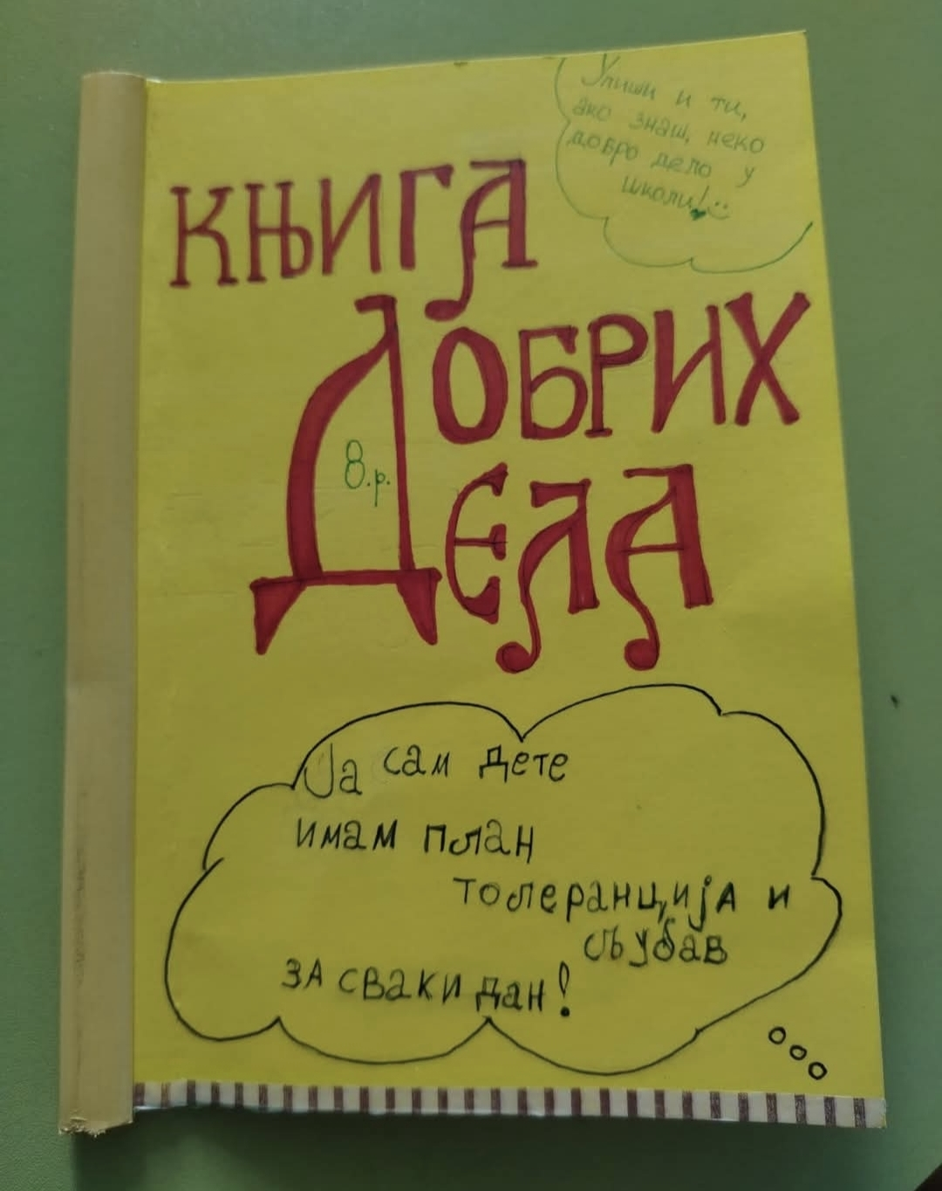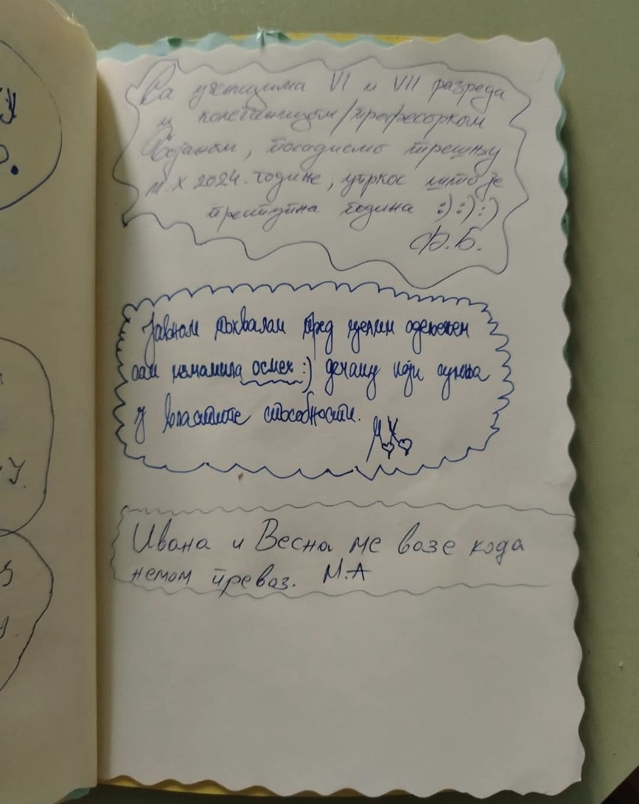

Током новембра Веће се бавило успехом и дисциплином на крају првог класификационог периода, као и мерама за побољшљње успеха. Говорено је и о родитељском састанку и припремама за обележавање Савиндана кроз занимљиву реализацију ,,Савинданског квиза“.
На седници одржаној у јануару вршена је анализа успеха и владања на крају првог полугодишта, а предлижене су и мере за побољшање успеха и владања. О успеху и владању говорено је и на родитељском састанку. Дискутовано је и на тему уређивања кабинета српског језика, исписивањем натписа на греди и припрема Савиног прозора за Савиндан. Чланови Већа дискутовали су и о изради плана за реализацију контролних и писмених задатака, али и о стручном усавршавању које је реализовано само унутар установе.
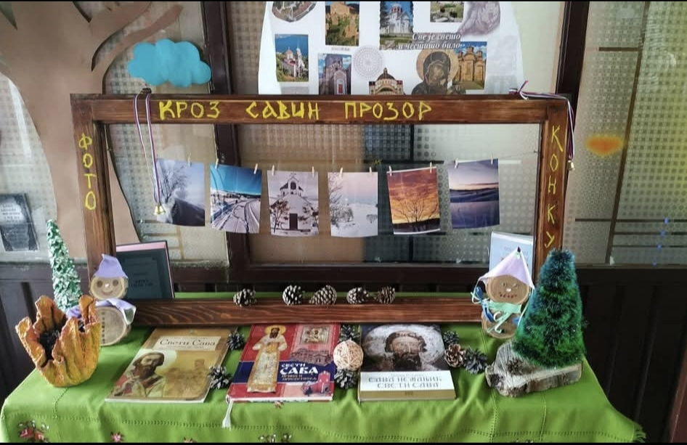

На ванредној седници у фебруару Веће са бавило надокнадома часова од петка, 24. јануара 2025. године. Током редовне седнице дискутовало се о реализацији такмичења, анализи критеријума за оцењивање избору уџбеника за наредну школску годину. О тачки која се односила за реализацију пробног завршног испита под посебним условима није говорено само је констатовано да нема таквих ученика у осмом разреду.
Током седнице у априлу месецу дискутовано је о анализи програмских задатака, успеха и дисциплине ученика на крају трећег класификационог периода, али и о мерама за побољшање успеха и дисциплине. Речи је било и о распореду и часовима припремне наставе. Анализа пробног завршног није извршена пошто је исти померен од стране надлежног Министарства. Није било говора о екскурзији пошто иста није била ни реализована због броја пријављених ученика.
На седници у јуну месецу дискутовано је о такмичењу ученика, анализи успеха и дисциплине, као и о реализацији редовне, допунске, додатне и осталих ваннаставних активности. Дискутовано је и о похвалама и наградама ученика на крају осмогодишњег школовања, али и о општем утиску о ученицима осмог разреда. Разматран је и предлог за реализацију једнодневне екскурзије за наредну школску годину. Није било говора о анализа реализације екскурзије пошто иста није ни реализована у овој школској години.
На седници у августу месецу констатовано је да није било ученика на поправном испиту и да су сви ученици положили Завршни испит у уписали средњу школу. Разговарано је о изради годишњих и месечних планова за наредну годину. Разматран је и сам извештај о раду ОВ ученика 8. разреда.

За Веће,

Вера Јоцовић

9. ОДЕЉЕЊСКА ЗАЈЕДНИЦА И ОДЕЉЕЊСКИ СТАРЕШИНА

9.1. Извештај о раду одељењске заједнице I - IV разреда

Одељењска заједница првог и трећег разреда – Матична школа
У току школске 2024/2025. године, одржано су четири седнице Одељењске заједнице.
На првој редовној седници, одржане 09. 09. 2024. године, изабран је Одбор Одељењске заједнице, затим су ученици упознати са Правилником о понашању ученика у школи и утврђена су правила Одељењске заједнице и истакнута су у учионици.
На другој редовној седници, одржане 27. 11. 2024. године, ученици су упознати са Националном платформом „Чувам те“. Пошто немају своје мејлове, упућени су да могу да се обрате родитељима и наравно старешини. Затим је разговарано о понашању у школи и уочавању облика насиља.
На трећој редовној седници, одржане 26. 03. 2025. , са ученицима се водио разговор о правилној исхрани. Употребњена је пирамида исхране коју су ученици направили у току пбележавања Светског дана здраве хране. Затим смо разговарали о заразним болестима и начинима заштите. Ученици су радили и тест о познавању заразних болести.
На четвртој редовној седници, одржана 28. 05. 2025. године, анализиран је рад Одељењске заједнице која је учествовала у хуманиратном раду (новац који је скупљен продајом колача за време „Слатког базара уплаћен је на рачун оболелог детета“) и закључено је да током школске године није било забележених облика насиља, није било васпитно-дисциплинских поступака.
Ивана Брајовић

Одељењска заједница другог разреда и четвртог разреда– Матична школа

У току школске 2024/2025. године, одржано су четири седнице Одељењске заједнице.
На првој редовној седници, одржане 09. 09. 2024. године, изабран је Одбор Одељењске заједнице, затим су ученици упознати са Правилником о понашању ученика у школи и утврђена су правила Одељењске заједнице и истакнута су у учионици.
На другој редовној седници, одржане 27. 11. 2024. године, ученици су упознати са Националном платформом „Чувам те“. Пошто немају своје мејлове, упућени су да могу да се обрате родитељима и наравно старешини. Затим је разговарано о понашању у школи и уочавању облика насиља.
На трећој редовној седници, одржане 26. 03. 2025. , са ученицима се водио разговор о правилној исхрани. Употребњена је пирамида исхране коју су ученици направили у току пбележавања Светског дана здраве хране. Затим смо разговарали о заразним болестима и начинима заштите. Ученици су радили и тест о познавању заразних болести.
На четвртој редовној седници, одржана 28. 05. 2025. године, анализиран је рад Одељењске заједнице која је учествовала у хуманиратном раду (новац који је скупљен продајом колача за време „Слатког базара уплаћен је на рачун оболелог детета“) и закључено је да током школске године није било забележених облика насиља, није било васпитно-дисциплинских поступака.

Босиљка Шапоњић

Одељењска заједница првог, другог и четвртог разреда – ИО Љепојевићи
Током школске 2024/2054. године, одржане су четири редовне седнице Одељењске заједнице. На састанцима смо се упознали са правилима лепог понашања, о нашим правима и одговорностима, изабрали Одбор одељењске заједнице и њихове чланове упознали са дужностима и активностима које их очекују. Израдили смо пано о здравој исхрани. . На састанцима одељњске заједнице ученици су упознати са Националном платформом „Чувам те“, разговарали о правилној исхрани и правили пирамиду, организовали дебате о користима и штетности Интернета.
На последњој седници ОЗ, ученици су бирали ученика који ће понети титулу „најбољег друга“, и он ће бити награђен од стране Наставничког већа.

Марица Вуковић

9.2. Извештај о раду одељењске заједнице V-VIII разреда

Одељењска заједница шестог разреда
Током школске 2024/2025. године, као што је и било предвиђено планом рада, одржана су четири часа одељењске заједнице.
Први час одељењске заједнице одржан је 6. септембра 2024. године. Изабран је председник Одељењске заједнице и благајник одељења. Садржај Правилника о понашању ученика ученицима је познат, али је одељењски старешина подсетио ученике да не касне на часове, да се пристојно понашају у школи, буду адекватно одевени и да извршавају своје обавезе, и такође, да су добри другарски односи кључ доброг функционисања одељења.
Други час одељењске заједнице одржан је 7. новембра 2024. године. Тема је била „Превенција вршњачког насиља“, а радионицу су одржали представници МУП-а. Осим ове радионице, на овом часу ученици су изнели и то да су преоптерећени градивом.
Трећи час је одржан 14. марта 2025. године. Било је речи о правилној исхрани и ученицима је пројектован филм о болестима зависности, а потом је на исту тему вођена дискусија.
Четврти час је одржан 9. марта. Говорило се о користи и штетности Интернета, а од игара по слободном избору ученици су изабрали пантомиму.

Слободан Поповић
Одељењска заједница седмог разреда

У току школске 2024/2025. године одржана су укупно четири редовна састанка.
Први час одељењске заједнице одржан је 6. септембра 2024. године, када је изабрано руководство одељењске заједнице, а одељењски старешина је подсетио ученике на Правилник понашања у школи.
Други час одељењске заједнице одржан је 8. новембра 2024. године. Први део часа имао је облик радионице на тему превенције вршњачког насиља. Други део часа, био је посвећен разговору о оптерећености ученика наставним планом и програмом
Трећи час је одржан 7. марта 2025. године, када је дискутовано о правилној исхрани (корисне и штетне намирнице по здравље) и о болестима зависности, где је ученицима о другој теми представљена филмска пројекција и материјал, од чега им је већина и накнадно достављена.
На четвртом часу, одржаном 9. маја 2025. године, са ученицима је дискутовано о корисности и штетности интернета, док су у другом делу часа ученици извели игру по слободном избору. Због временских (не)прилика ученици су се одлучили на извођење ,,надвлачења конопца и кличка", коју су научили да играју током прошле године и коју су јако заволели.
Филип Бјелић

Одељењска заједница осмог разреда

Током школске 2024/2025. године одржана су четири састанка ОЗ на којима се разговарало и дискутовало на разне теме.
У септембру је одржан први састанак на којем се формирало и одредило руководство ОЗ. Ученици су упознати и са Правилником о понашању ученика у школи, васпитне мере и казне. Утврђена су и правила ОЗ ученика 8. разреда која су сами одредили и изгласали.
Током новембра одржан је други састанак на коме се говорило о превенцији вршњачког насиља, а тада је реализована и радионица на тему вршњачког насиља. Дискутовано је и на тему оптерећености ученика планом и програмом.
У марту чланови ОЗ бавили су се правилном исхраном, а дискутовало се и на тему болести зависности. Том приликом ученицима је и пројектован филм о болестима зависности.
На последњем састанку ОЗ ученика 8. разреда дискутовало се о предностима и штетности интернета, али и о садржају који млади посећују на мрежама, порталима и интернет страницама. Током последњег састанка ученици су и играли игру по избору.

Вера Јоцовић
9.3. Извештај о раду одељењског старешине одељења 1. и 3. разреда

Током школске 2024/25. године, била сам одељењски старешина одељењу 1. и 3. разреда. У првом разреду је имало 3 ученика, а у трећем 4 ученика.
Учествовала сам у:
- изради и реализацији годишњих и месечних планова за први и трећи разред;
- изради и реализацији годишњих и месечних планова допунске наставе за први разред и допунске и додатне наставе за трећи разред;
- изради и реализавији ваннаставних активности у првом и трећем разреду
- изради и реализацији Плана рада Одељењског већа,
- изради и реализацији Плана рада Стручног већа за разредну наставу,
- изради и реализацији ЧОС – а.
Током школске 2024/2025. године су реализовани сви часови редовне наставе, допунског рада и додатне наставе, ваннаставних активности, часа одељењског старешине.
Са родитељим сам остварила добру сарадњу, организовањем општих и индивидуалних родитељских састанака. Стална комуникација је организована и преко вибер групе, где су родитељи били обавештавани о свим активностима у школи.
Учествовала сам у реализацији пројекта: „Роде су нам род“, „Нова година куца на вратима“, „Светосавски квиз“, „Различити смо, али исти“, као и у организацији тематских дана „Светски дан здраве хране“, Светси дан љубазности и „Нова година куца на вратима“. Учествовала сам у активностима везаним за обележавање Васкса, Дечије недеље, Недеље спорта и Недеље сећања и заједништва. Такође сам учествовала у организацији културних активности школе у вези прославе Савиндана и Дана школе.

Током школске 2024/2025. године имала сам 16 сати стручног усавршавања и 1 бод стручног скупа ван установе и 62 сата стручног усавршавања у установи.

Одељењски старешина,
Ивана Брајовић

9.4. Извештај о раду одељењског старешине одељења 2. и 4. разреда
Током школске 2024/25. године, била сам одељењски старешина одељењу 2. и 4. разреда. У другом разреду је имало 3 ученика, а у четвртом 4 ученика.
Учествовала сам у:
- изради и реализацији годишњих и месечних планова за други и четврти разред;
- изради и реализацији годишњих и месечних планова допунске наставе за други разред и допунске и додатне наставе за четврти разред;
- изради и реализавији ваннаставних активности у другом и четвртом разреду
- изради и реализацији Плана рада Одељењског већа,
- изради и реализацији Плана рада Стручног већа за разредну наставу,
- изради и реализацији ЧОС – а.
Током школске 2024/2025. године су реализовани сви часови редовне наставе, допунског рада и додатне наставе, ваннаставних активности, часа одељењског старешине.
Са родитељим сам остварила добру сарадњу, организовањем општих и индивидуалних родитељских састанака. Стална комуникација је организована и преко вибер групе, где су родитељи били обавештавани о свим активностима у школи.
Учествовала сам у реализацији пројекта: „Роде су нам род“, „Нова година куца на вратима“, „Светосавски квиз“, „Различити смо, али исти“, као и у организацији тематских дана „Светски дан здраве хране“, Светси дан љубазности и „Нова година куца на вратима“. Учествовала сам у активностима везаним за обележавање Васкса, Дечије недеље, Недеље спорта и Недеље сећања и заједништва. Такође сам учествовала у организацији културних активности школе у вези прославе Савиндана и Дана школе.

Одељењски старешина
Босиљка Шапоњић

9.5. Извештај о раду одељењског старешине одељења 1,2 и 4. разреда (Љепојевићи)

У току школске 2024/2025. године одржано је 35 часова одељењског старешине и 4 редовне седнице одељњске заједнице.

На часовима смо се упознали са правилима лепог понашања, о нашим правима и одговорностима, изабрали Одбор одељењске заједнице и њихове чланове упознали са дужностима и активностима које их очекују. Израдили смо пано о здравој исхрани. Учествовали смо у активностима везаним за Дечју недељу, разговарали о другарству, сукобима и проблемиме унутар одељења. Организовали смо и весела одељењска дружења. Разговарали смо о првом просветитељу Светом Сави. Учествовали у организацији поводом обележавања школске славе. Анализирали смо успех и предлагали мере за његово побољшање. Обележавали смо празнике (Осми март, Нова година, Дан школе). Причали смо о заштити животне средине. На ту тему смо израдили пано посвећен реци Увац. Ученицима је одржано предавање о штетности никотина, алкохола и дроге. Део часова посвећен је другарству, односима међу дечацима и девојчицама у одељењу, сукобима и њиховом конструктивном решавању.Ученици су учествовали и у украшавању ентеријера школе својим ликовним и литерарним радовима. На састанцима одељњске заједнице ученици су упознати са Националном платформом „Чувам те“, разговарали о правилној исхрани и правили пирамиду, организовали дебате о користима и штетности Интернета.
У оквиру ЧОС-а реализоване су две радионице: „Бундевица фест“и „На крилима лепих речи“.
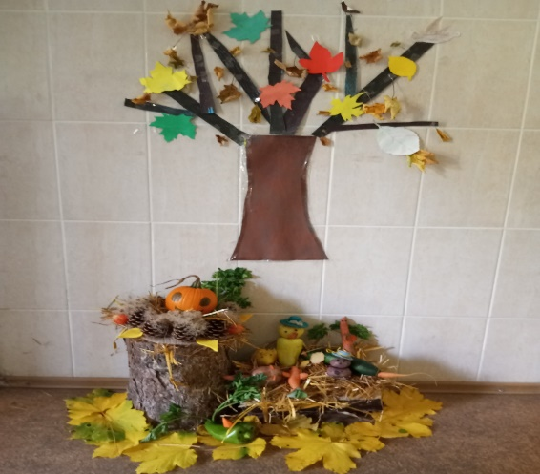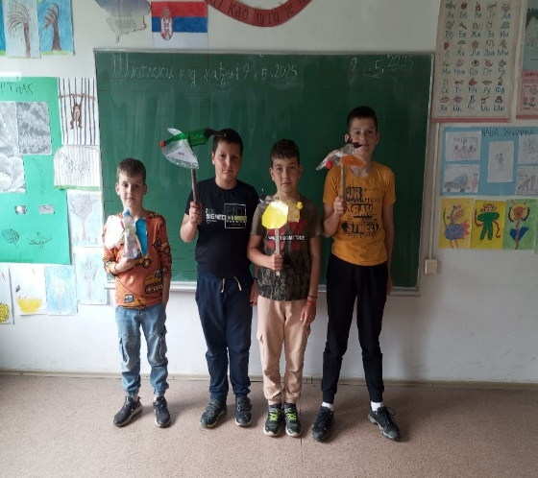

Закључак: Активности које су предвиђене Планом одељењског старешине су реализоване у великој мери. Нису реализоване две: Безбедност деце у саобраћају и Безбедност деце у ванредним ситуацијама. Оне су требале да се реализују у сарадњи са ПУ Нова Варош.
Препорука: Део активности који се односи на насиље требало би реализовати у сарадњи са психолошкињом Школе. Активности у којима као предавачи треба да буду припадници ПУ Нова Варош треба да буду усклађени са Планом рада одељењског старешине, како би дошло до њихове реализације.
Одељењски старешина,
Марица Вуковић
9.7. Извештај о раду одељењског старешине 6. разреда
Током школске 2024/2025. године одржано је 35 часова одељењског старешине. На тим часовима се најчешће разговарало о успеху и дисциплини ученика, о методама учења и редовности учења, о мерама којима би се могао побољшати успех ученика, међуљудским односима у одељењу. На почетку школске године направљен је осврт на Правилник о понашању ученика и анализа иницијалних тестирања. Било је речи о примерима добре организације, самопоуздању ученика, личној хигијени; вођени су и индивидуални разговори са ученицима. Говорило се и о мониторингу насилних облика понашања у одељењу, сарадничком односу у групи, активном учешћу ученика у школском животу, болестима и здрављу, штетности дувана и алкохола, вршњачком насиљу, безбедном учешћу у саобраћају. Констатовано је да су ученици учествовали у обележавању Савиндана, али пошто се такмичења углавном нису одржала није било планиране помоћи ученицима у припремању за њих. Такође, планирана екскурзија није изведена због недовољног броја заинтересованих ученика. Ученици су подстицани да развијају другарске односе како током трајања наставе тако и током распуста.

Одељењски старешина,
Слободан Поповић

9.8. Извештај о раду одељењског старешине 7. разреда

Током школске 2024/2025. године одржано је 35 часова одељењског старешине, један мање од планираног.
Током часова разматране су предвиђене теме и актуелна дешавања и односи. Посебно су биле занимљиве теме о методама учења и организацији рада ученика. Велика пажња посвећена је и темама из свакодневног живота (хигијена, алкохолизам, дувански дим, школско и ваншколско окружење, саобраћај...)
У одељењу је током школске године владала позитивна атмосфера, као и међусобно уважавање и поштовање. Нико од ученика 7. разреда није имао укор, смањену оцену из владања или појачан васпитни рад. Сви ученици имали су примерно владање.

Одељењски старешина,
Филип Бјелић

9.9. Извештај о раду одељењског старешине 8. разреда
Током школске 2024/2025. године одржана су 32 час према плану и програму рада одељењског старешине 8. разреда. Са ученицима су разматране све предвиђене теме. Ученици су редовно посећивали часове. Кроз теме смо развијали међусобно поверење, изражавали креативност и учили да радимо и функционишемо као заједница. Подстицали смо критичко мишљење, право на другачије мишљење и ставове. Учествовали смо у обележавању Дечје недеље кроз израду ,,Књиге доброте“, учествовали у уређивању учионице и школског простора, учествовали у програму за Савиндан и Дан школе, учествовали у радионицама предвиђеним планом и програмом и таква заједница активно учествовали у животу школе. Ученици Ивона Зорић, Иван Иванковић и Огњен Радишић имали су смањену оцену из владања на врлодобро због вођења дисциплинског поступка, а ученица Јована Новковић имала је укор директора. Сви ученици на крају године имали су примерно владање, јер појачан васпитни рад изнедрио је и резултате. Сарадња са родитељима је била добра. Изостанци су благовремено оправдавани. За нај-друга изабран је Иван Иванковић.

Одељењски старешина,
Вера Јоцовић

9.10 Извештај о раду припремног прешколског програма

У току школске 2024/2025. године, у припремни предшколски програм је ишло 4 ученика. Сва 4 ученика су ишла у Матичну школу. Са ученицима је реализован пројектни начин рада.
Босиљка Шапоњић

10. СТРУЧНА ВЕЋА ЗА ОБЛАСТ ПРЕДМЕТА

10.1. Извештај о раду Стручног већа за разредну наставу

Током школске 2024/2025. године одржано је 9 редовних седница и једна ванредна седница Стручног већа за разредну наставу у фебруару.
Редовне седнице су одржане у: септембру, октомбру, новембру и децембру, јануару, марту, априлу, јуну и августу поштујући динамику по Плану рада стручног већа, који се налази у Годишњем плану рада школе.
На првој седници су реализовани садржаји рада: разрада Личног плана професионалног развоја за школску 2023/2024. годину; усвајање Програма рада одељењског старешине; усвајање Плана одржавања родитељских састанака; утврђивање и усклађивање Годишњих планова наставника и месечних планова; утврђивање тематских садржаја допунског, додатног, индивидуалног рада; утврђивање тематских садржаја ваннаставних активности, израда иницијалних тестова; усклађивање критеријума оцењивања; упознавање чланова са доминантним компетенцијама; утврђивање исхода за доминантне компетенције и сарадња са психологом, као и планирање активности за обележавање Недеље спорта- последње недеље септембра.
На другој редовној седници су реализовани следећи садржаји рада: анализа резултата иницијалног тестирања; предлагање мера за унапређивање О-В рада; индетификовање ученика којима је потребна подршка у учењу; индетификовање ученика са изузетним способностима; индетификовање деце која су из осетљивих група; анализа резултата анкетирања ученика и родитеља у вези тема у којима би желели да се додатно образују; усаглашавање начина самовредновања ученика.
На трећој редовној седници су реализовани следећи садржаји рада: анализа успеха и дисциплине ученика на крају првог класификационог периода; анализа дисциплине ученика са којима је реализован појачан васпитни рад (таквих ученика није било); предлагање мера за унапређење образовно-васпитног рада; као и мера унапређивања захтева индивидуалним могућностима ученика и реализован је приказ са стручног усавршавања од стране Марице Вуковић. Анализа угледног часа није реализована јер није било одржаних.
На четвртој редовној седници су реализовани следећи садржаји рада: прослава и уређење школског простора поводом прославе Нове године (Планирано је да се организује украшавање ходника и учионица, као и реализација пројекта „Нова година куца на вратима“. Такође је планиран и новогодишњи базар који би се реализовао у сарадњи са родитељима. ); одржавање наставних средстава и набавка нових неопходних за рад и Ивана Брајовић је приказала стручно асавршавање „Веб-алатима до формативне оцене“.
На петој редовној седници су реализовани следећи садржаји рада: анализиран је успех и дисциплина ученика на крају првог полугодишта, предложене су мере за унапређивање образовно васпитног рада. Извршена је анализа реализације тематске наставе „Роде су нам род“, „Светски дан здраве хране“, Светси дан љубазности и „Нова година куца на вратима“.

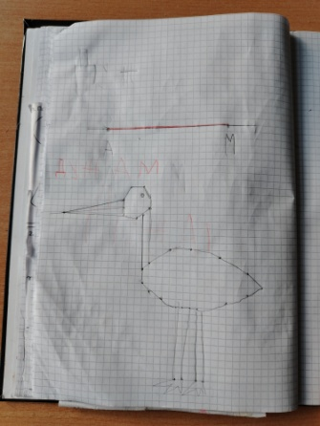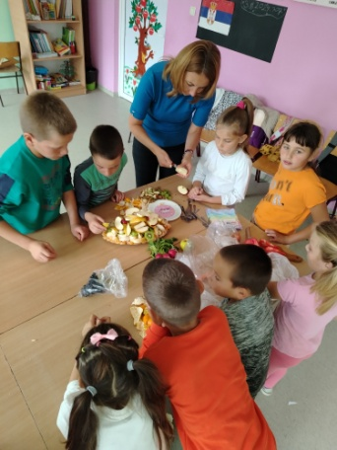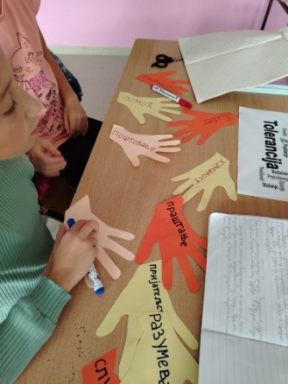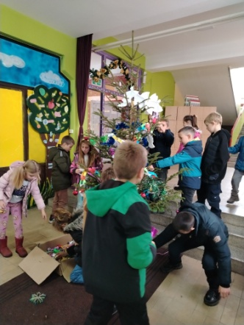

На шестој редовној седници су реализовани следећи садржаји рада: договорено је о начину обележавања Васкса и Дана школке.

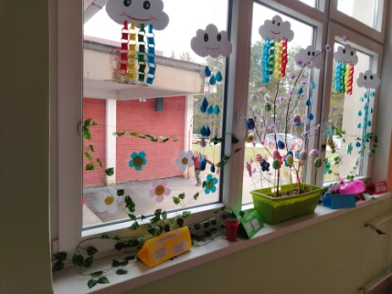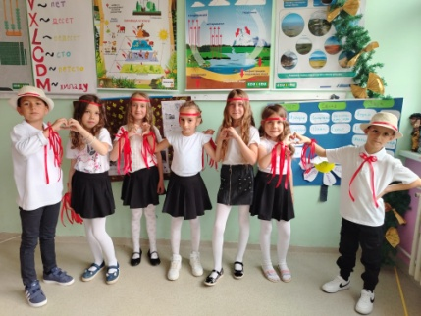

На седмој редовној седници су реализовани следећи садржаји рада: анализиран је успех и дисциплина ученика на крају трећег класификационог периода, договорене су активности за обележавање Недеље сећања и заједништва (радионица „Ја теби, ти мени“) и Недеље спорта. Такође је анализирана и сарадња са школским психологом и библиотекаром.
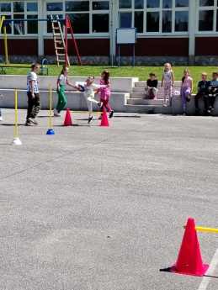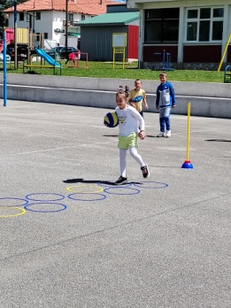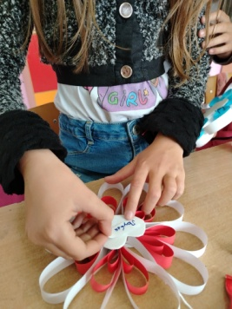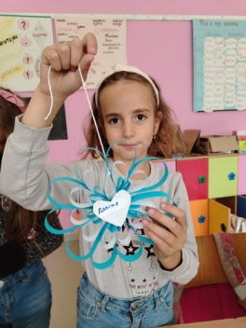
На осмој редовној седници су реализовани следећи садржаји рада: анализирана је успех и дисциплина ученика на крају другог полугодишта, излагање са стручних усавршавања, анализа одржаних угледних часова, реализацији тематске наставе у другом полугодишту, договорена је припрема Извештаја о раду Стручног већа.
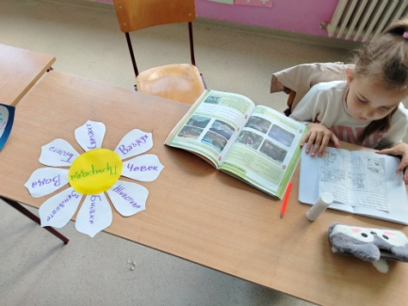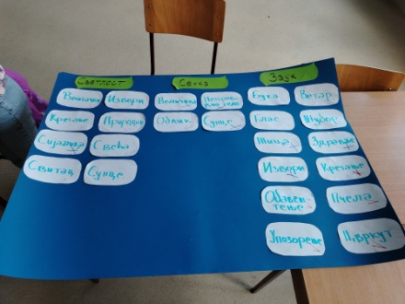
На деветој редовној седници су реализовани следећи садржаји рада: изабран је руководилац Стручног већа за школску 2025/2026. годину, утврђен План рада за школску 2025/2026. годину
Руководилац већа,
Марица Вуковић

10.2. Извештај о раду Стручног већа наставника друштвених наука
У школској 2024/2025. години Веће је одржало девет редовних и једну ванредну седницу у фебруару. Активности Стручног већа реализоване су према Плану рада школе, изузев седнице у децембру због штрајка просветних радника и незакључених оцена, па су тачке обједињене са јануарским дневним редом.
Прва редовна седница одржана је 6. 9. 2024. године и на њој је конституисано Веће и усвојен план рада. Усаглашени су и међупредметно-тематски повезани часови редовне наставе, али и угледни/огледни часови и тематски дани, као и пројектна настава. Израђени су критеријуми оцењивања и анализирани иницијални тестови. Сачињен је план контролних и писмених провера и извршена анализа стручног усавршавања које је остварено током протекле школске године, а предочен је и план усавршавања за текућу годину. Дискутовано је и о набавци наставних средстава.
Друга редовна седница одржана је 11. 10. 2024. године и на њој је разматрана анализа иницијалних тестирања и мере за побољшање кавалитета наставе, а предложене су и мере за мотивисање ученика на часу. Разговарано је и на тему допунске и додатне наставе, па је и предочена и идентификација ученика који би требало да похађају додатну/допунску наставу. Вршена је и разматрана анализа резултата Завршног испита, а предложене су и мере за унапређење наставе. Реч је било и о усаглашавању и примени стандарда у оцењивању и вредновању постигнућа ученика. У оквиру ове седнице разматрана је и сарадња са локалном самоуправом. На овој седници дискутовало се и о реализацији тематске недеље ,,Роде су нам род“.
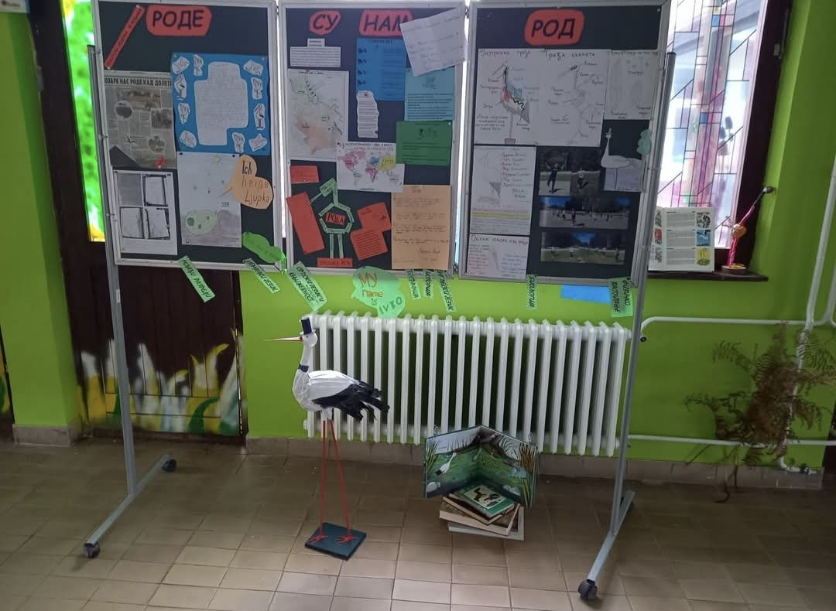
Трећа редовна седница одржана је 15. 11. 2024. године, а на њој било је речи о анализи успеха на крају првог тромесечја. Вршена је корелација и са другим СВ из наше, али и из других школа. Дискутовано је на тему подршке ученицима који слабије савладавају градиво из појединих предмета/области, али је извршена и анализа самовредновања ученика према критеријумима Већа. На овој седници било је речи и о студијској посети ОШ ,,Душан Јерковић“ на позив ШУ Ужице и дискутовано је о методичко-дидактичким алатима који се могу примењивати у раду са ученицима који наставу похађају по ИОП-у.
Четврта редовна седница одржана је 23. 1. 2025. године и на њој су обједињене тачке дневног реда из децембра и јануара, пошто децембарска седница није одржана због штрајка просветних радника. На овој седници вршена је анализа успеха и владања ученика на крају првог полугодишта. Дискутовано је и о припремама и прослави Светог Саве. Урађен је и прослеђен надлежном Тиму и полугодишњи извештај о стручном усавршавању. Дискутовало се и о такмичењима која су одложена због штрајка просветних радника, али и о плану припремне наставе за српски језик. Дискутовано је и на тему укључивања ученика у оцењивање и самооцењивање.
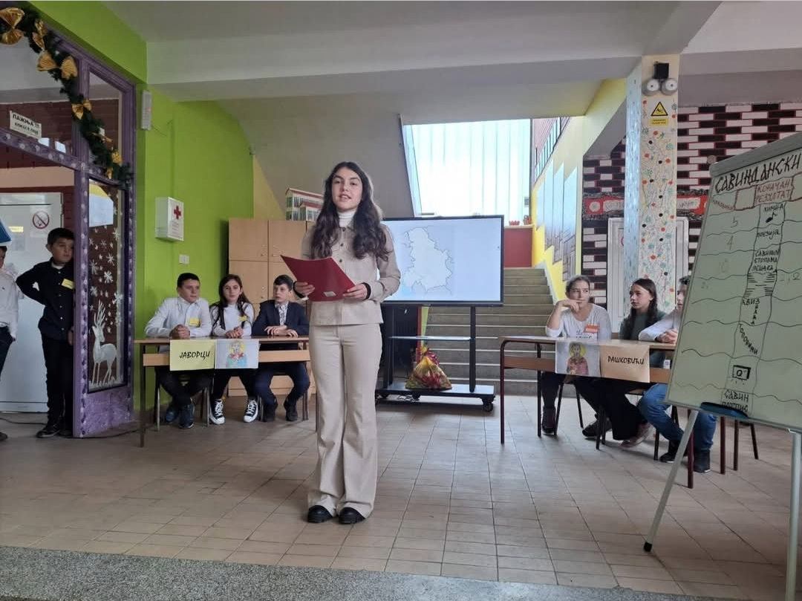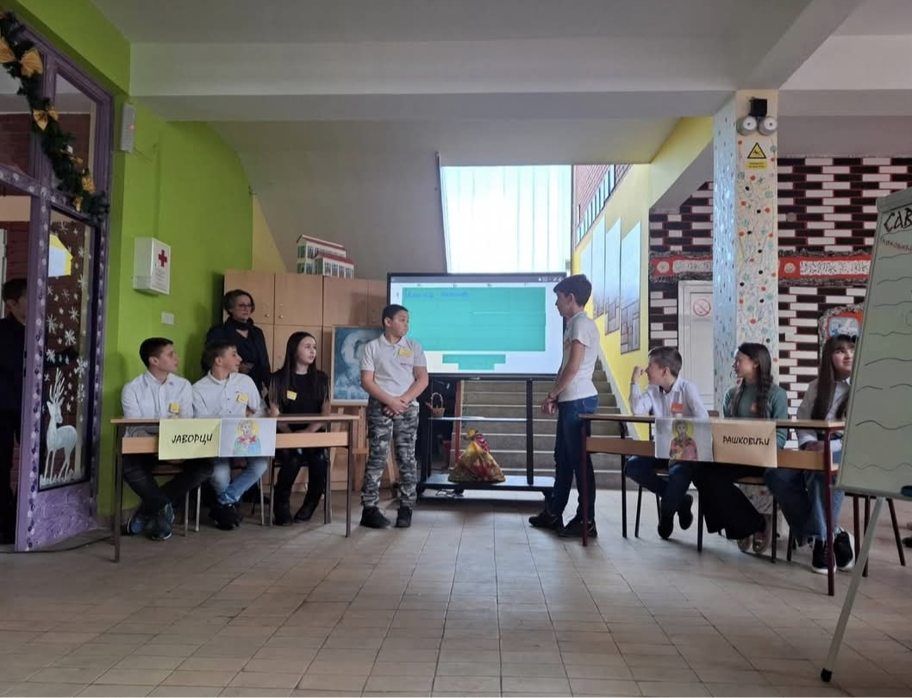

Прва ванредна седница одржана је 28. 2. 2025. године са једном тачком дневног реда која се односила на избора уџбеника за седми разред за школску 2025/2026. годину.
Пета редовна седница одржана је 28. 3. 2025. године и на овој седници било је речи о пробном тестирању ученика за Малу матуру. Дискутовало се о посети наставника овог Већа ученицима 4. разреда. Током ове седнице представљен је и приказ књиге ,,Језички компас“који је сачинила наставница српског језика, Вера Јоцовић.
Шеста редовна седница одржана је 25. 4. 2025. године и на њој је вршена анализа успеха и владања на крају трећег тромесечја. Дискутовано је о предлозима за слободне и ваннаставне активности, а вршена је и анализа пробног Завршног испита , поређење је вршено са успехом и оценама из предмета. Речи је било и о конкурсима и смотри рецитатора ,,Песниче народа мог“, на којој је 3. место освојила Анђела Тртовић. Разматран је и програм поводом обележавања Недеље сећања и заједништва, али и организација и припрема за обележавање Дана школе. Дискутовано је и о предлогу за награђивање ученика и наставника.
Седма редовна седница одржана је 30. 5. 2025. године и на њој је вршена анализа резултата такмичења, као и анализа сарадње са другим СВ на нивоу школе. Дискутовано је и предлогу за реализацију једнодневне екскурзије. Ова седница је допуњена са једном тачком дневног реда која се односила на обележавање Дана енглеског језика и Дана словенске писмености.
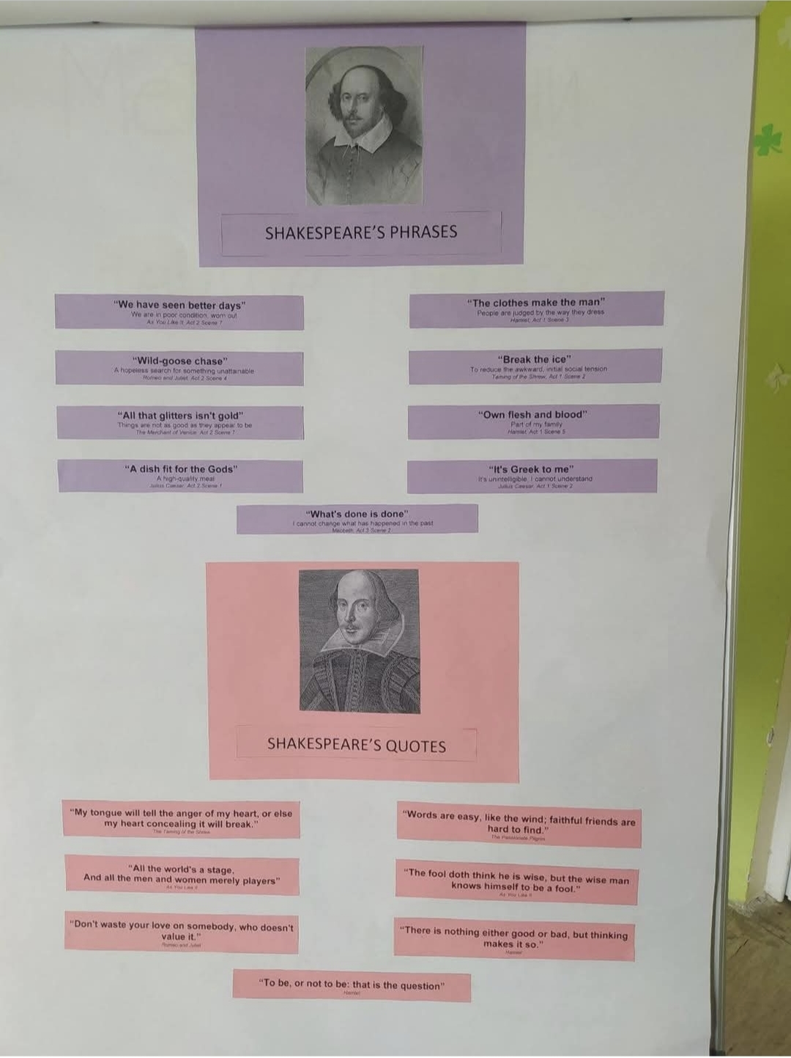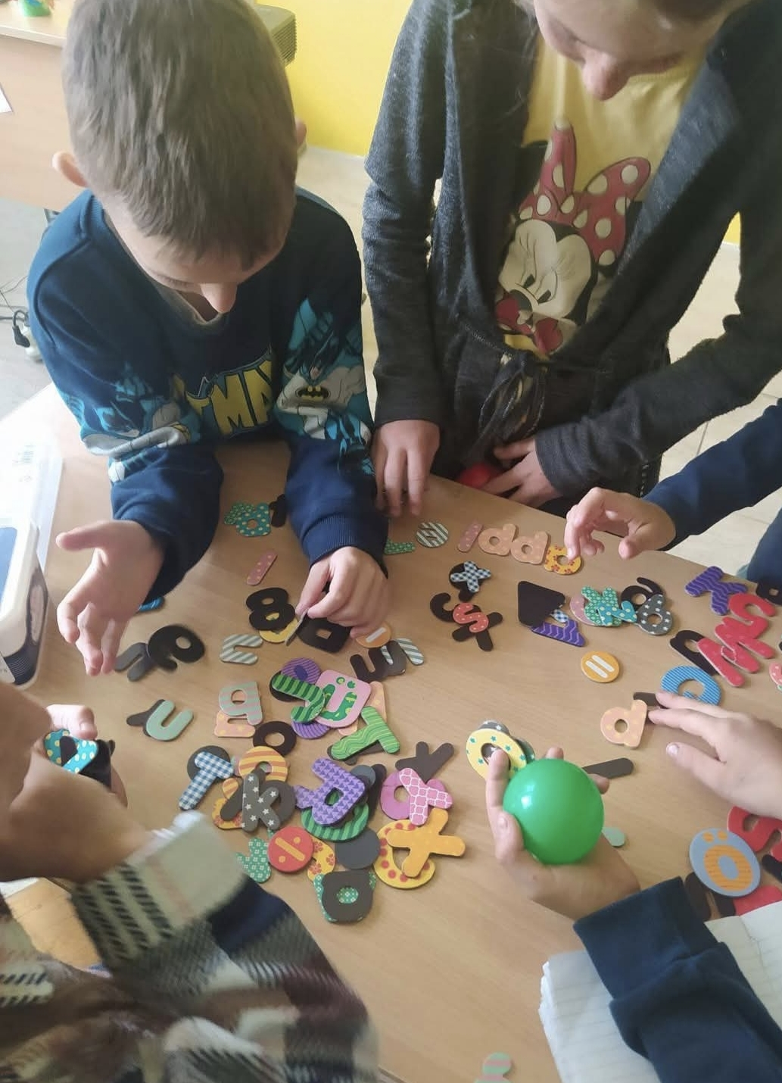
На осмој редовној седници која је одржана 17. 6. 2025. године било је речи о анализи успеха и дисциплине на крају школске године. Осврт је учињен и на обележавање Дана школе, утисци су сумирани са члановима Већа. Дискутовано је и о раду СВ, а извршена је и анализа и поднет годишњи извештај о стручном усавршавању на нивоу Већа.
Током девете седнице, одржане 28. 8. 2025. године разматран је извештај СВ, а говорило се и о плану за наредну школску годину. Разматрала се и набавка посебних учила и побољшања фонда наставних средстава. Предложен је и нови руководилац СВ за наредну школску годину.

Руководилац већа,
Вера Јоцовић
10.3. Извештај о раду Стручног већа природних наука
Током првог полугодишта школске 2024/2025. године одржанe су следеће седнице Стручног већа природних наука: 9. септембра 2024. године, 14. октобра, 13. новембра, 31. јануара 2025. године, 27. фебруара, 27. марта, 15. априла, 17. јуна и 28. августа.
На првој седници је конституисано Веће. Његови чланови за текућу школску годину су наставници: Слободан Поповић, Милица Ерић, Александар Вучићевић и Јована Думић. За координатора Већа изабран је Слободан Поповић. Сви наставници су предали усклађене планове рада за свој предмет. У планове стручног усавршавања наставници су унели теме и време одржавања угледних часова, као и називе и време одржавања семинара и стручних скупова. На седници је направљена детаљна анализа иницијалних тестова која је унета и у електронски дневник. Анализа садржи у ком су проценту урађени задаци, али и препоруке за даљи рад о томе на које области треба обратити пажњу. Усклађени су критеријуми оцењивања, распоред контролних и писмених задатака. Презентовани су резултати истраживања школског психолога Миреле Хаџибрахимовић. Тема истраживања била је о појавним облицима учесталости вршњачког насиља и спроведено је у старијим разредима. Резултати су показали да су појавни облици насиља у школи ретки, и да су то најчешће вређање, омаловажавање, избацивање из он лајн група. Мере које теба предузети су континуирана едукација ученика и развијање одговорности ученика за властите поступке.
На другој седници на основу анализе иницијалних тестова идентификовани су ученици који ће похађати допунску и додатну наставу. Изнето је да је мера за побољшање резултата употреба савремених наставних средстава. Уочено је да се резултати самовредновања које су дали ученици слажу са критеријумима које је израдило Веће. Од 30. септембра до 4. октобра одржана је тематска настава под називом „Роде су нам род“. Из географије је урађена тематска карта „Пут рода од Србије до Африке“; из биологије анатомија рода; из физике је израчуната брзина рода у лету, укупно време лета.
Током треће седнице Већа констатовано је да су резултати ученика на објективним тестовима знања лошији у односу на очекивања. Када је реч о успеху ученика на крају првог класификационог периода из природних наука било је 6 недовољних оцена, и то 5 из математике и 1 из биологије. Мера за побољшање успеха је редовније посећивање допунске наставе. Није успостављена коорелација са другим стручним већима, али ће се на томе радити у наредном периоду. Направљена је анализа Завршног испита школске 2023/2024. године. Ученици су били изабрали да полажу тест из географије. Резултати Завршног испита углавном се поклапају са закључним оценама.
Седница планирана за децембар није одржана због штрајка просветних радника, па су тачке планиране за ту седницу обједињене са тачкама планираним за седницу у јануару која је одржана 31. јануара 2025. године. Констатовано је да је на крају првог полугодишта било недовољних оцена из математике (укупно четири) и из географије (једна недовољна). Није било ученика да су се пласирали на општинска такмичења. План припремне наставе је израђен и предат стручном сараднику. Током првог полугодишта није било угледних часова.
На седници одржаној 27. фебруара чланови Већа су изнели своје предлоге за уџбенике за седми разред. Није било приказа књиге, стручног чланка нити дидактичког материјала.
На седници одржаној месец дана касније (27. марта) констатовано је да је пробни завршни испит померен за 25. април. Посета наставника ученицима четвртог разреда тече по плану. Није било посета семинарима, стручним скуповима, као ни повезивања Стручног већа са већима других школа.
Наредна седница одржана је после трећег класификационог периода и констатовано је да су биле две недовољне оцене, и то из математике, по једна у шестом и седмом разреду. Када је реч о повезаности градива са свакодневним животом евидентно је да оно изостаје. Најчешће повезивање градива између предмета је између математике и физике, и између физике и хемије.
На крају наставне године је предложена екскурзије на релацији Нова Варош-Опленац, али није реализована. Дана 10. јуна је одржан угледни час из географије у шестом разреду на тему „Друштвено-економске одлике Европе“. Општи утисак о часу је веома повољан. Завршни испит је 23, 24. и 25. јуна јер је одложен седам дана. Сви чланови Већа су своје извештаје о стручном усавршавању предали у електронском облику.
На седници одржаној 28. августа за руководиоца Већа за наредну школску годину избрана је наставница биологије Мирзета Хаџибрахимовић. План рада Већа је усвојен и биће саставни део Плана рада школе за наредну годину.

Руководилац већа,
Слободан Поповић
10.4. Извештај о раду Стручно веће за вештине

Одржано је укупно свих десет седница СВ у школској 2024/2025. години. Велико је пристуство члнова већа седницама СВ. Неки чланови Већа су замењени услед промене наставника.
Све теме су разматране са ситним изменама временске реализације. Те промене су предложене за следећу седницу СВ.
Сви записници су редовно евидентирани и на време. Пре седница Дневни ред је прочитан и усвојен. Све предвиђене тачке су разматране и реализоване. Сарадња чланова је била на одличном нивоу. Учешће чланова СВ је било велико и предложене мере су биле од велике користи.

Руководилац већа,
Александар Мутавџић
10.5. Извештај о раду Педагошког колегијума

ПК је током 2024/2025. одржао 8 редовних и једну ванредну седницу.
На првој седници је усвајен Програм рада Колегијума за школску 2024/2025. годину. Утврђени су предлози програма стручног усавршавања на основу резултата самовредновања, обављено разматрање и извршена анализа извештаја о самовредновању квалитета рада Школе у школској 2023/2024. години. Такође, Чланови ПК су упознати са Паном педагошко-инструктивног рада директорке школе и стручне сараднице, као и са планираним активностима Тима за са самовредновање у школској 2024/2025. години односно Планом реализације часова предметне наставе у 4. разреду.

На првој ванредној седници чланови Колегијума су упознати са Извештајем о пруженој стручној помоћи просветних саветника Тиму за ИО и усвојен је предлог школског тима за ИО за примену ИОП-а.

На другој редовној седници обављено генерално планирање стручног усавршавања наставника и стручних сарадника (на основу индивидуалних планова професионалног развоја). Такође, извршене су анализе резултата завршног испита и договорен план припрема за Завршни испит, као и анализа адаптације ученика првог разреда. Разматране су могућности унапређивања квалитета образовно-васпитног рада и утврђене потребе за опремом и наставним средствима. Извршена је и анализа реализација наставе и успеха ученика у првом тромесечју.

На трећој седници је анализирана реализација акционог плана - РП и самовредновања као и стручно усавршавање запослениходносно реализација угледних часова. Такође чланови ПК су упознати са оствареним педагошко-инструктивним увидом, од стране директора и психолога посећених часова. Анализирана је и примена ИОП-а у раду са појединим ученицима. Разматрана је организација пробног завршног испита као и сарадња са локалним организацијама, удружењима и институцијама. Анализирана је и реализација наставе и образовних постигнућа ученика у првом полугодишту каио и адаптација ученика првог разреда односно атмосфера у школи са акцентом на безбедности ученика.

На четвртој седници је реализовано извештавање представника тима за заштиту ученика од дискриминације, насиља, злостављања и занемаривања о стању безбедности ученика у школи. Чланови Колегијума су упознати са одлуком Министарства о померању организације припремног завршног испита у складу са изменама школског календара. Анализирана је реализација наставе и успеха ученика у трећем тромесечју и поднесен извештај о посећеним часовима.

На петој седници је утврђен предлог понуде изборних предмета и слободних наставних активности за наредну школску годину. Разматране су могућности јачања подршке остваривању предузетничког образовања и предузетничким активностима ученика и реализовано вредновање резултата рада наставника и стручних сарадника (на основу резултата педагошко-инструктивног надзора).

На шестој седници је извршена анализа атмосфере у школи са акцентом на безбедности ученика. Анализирана је реализације наставе и образовних постигнућа ученика на крају другог полугодишта као и стања опреме и средстава и услова рада по учионицама. Поднесени си извештаји о раду секција, такмичењима и постигнутим резултатима у оквиру сваког стручног Већа односно о стручном усавршавању наставника у току школске године. Усвојен је предлог школског тима за ИО за наставак примене ИОП-а у раду са два ученика и у наредној школској години.

На седмој седници је договорена израда Извештаја о раду Педагошког колегијума. Разматрана је организација свих облика о-в рада за школску 2025/2026. годину као и и извештај о посећеним часовима прошле године односно план за наредну школску годину. Разматран је и извештај о самовредновању и ШРП-у, као и план стручног усавршавања. Усвојен је модел глобалног, оперативног плана и обавезних делова дневних припрема и дати су предлози мера унапређења образовно васпитног рада за текућу школску годину.

Детаљнији увид у рад ПК се може стећи прегледом записника са састанака Колегијума током школске 2024/2025.

Координатор,
Мирела Хаџибрахимовић

10.6. Извештај о раду Стручног актива за развој школског програма
У току 2024/2025. године Стручни актив за развој Школског програма одржао је 5 од шест планираних седница. Због штрајка просветних радника и измене Правилника о календару образовно-васпитног рада oсновне школе за школску 2024/2025. годину није одржана планирана седница у децембру. Стручни актив за развој Школског програма у 2024/2025. години чинили су: Милица Ерић (координатор Стручног актива), Босиљка Шапоњић и Наташа Бучевац.
На првој седници, одржаној у септембру, директор школе, Ана Аранитовић, упознала је чланове Стручног актива са делокругом рада Стручног актива за развој Школског програма. На овој седници чланови су упознати са Планом и динамиком рада Актива и извршена је подела задужења.
На другој седници, одржаној у јануару, обухваћене су и тачке које су биле планиране и за децембар. Посебно су истакнуте тачке: анализа извештаја Стручних већа о резултатима иницијалног тестирања; анализа резултата завршног испита; Анализа усвојених ИОП-а и остварених мера подршке за ученике.
Извештај Стручних већа о резултатима иницијалног тестирања урадила је психолошкиња школе Мирела Хаџибрахимовић. У оквиру извештаја истакнуто је да су наставници разредне и предметне наставе спровели иницијално тестирање у септембру.
Као основни критеријум ове обједињене анализе коришћено је следеће правило везано уз стандарде постигнућа: основни ниво образовних стандарда треба да постигне око 80% ученика и њиме су обухваћена темељна знања и умења; средњи ниво треба да савлада половина ученика, јер је просечних ученика још увек највише у сваком одељењу; напредни ниво је пожељно да савлада око 25% (најуспешнијих, натпросечних) ученика. Општи закључак:
У целини посматрано, може се закључити да постоји мањи или већи несклад између постигнућа ученика на иницијалним тестовима и њихових закључних оцена у претходној школској години односно несклад између постигнућа на тестовима и очекиваног критеријума постигнућа ученика везаног уз образовне стандарде. Прецизније, ученици углавном нису остварили очекивану пролазност у сва три нивоа. Изузетке и позитивне примере у овом смислу представљају резултати иницијалног тестирања из географије у 6. и 8. разреду, као и биологије и музичке културе у 8. разреду. Такође у ИО Љепојевићи ученици 2. разреда су у високом проценту остварили очекивану пролазност у сва три нивоа (и свим наставним предметима), а то је учинило и нешто више од 50% ученика 4. разреда.
Опште препоруке:
- усклађивати критеријуме оцењивања са општим стандардима постигнућа и исходима.
- уједначити, на нивоу СВ бодовну скалу за оцењивање писаних провера знања; такође, договорити / уједначити број (проценат) урађених задатака са сваког нивоа стандарда постигнућа који ће се узимати као показатељ да је ученик тај ниво постигнућа достигао (нпр, минимум 50% у целини урађених задатака).
- усавршавати начин задавања иницијалних (и других објективних тестова знања) похађањем адекватних обука / семинара на ову тему (нпр. Водич за израду тестова знања, кат. бр. 485; Креирање тестова знања у складу са Блумовом таксономијом, исходима, стандардима и компетенцијама, кат.бр. 587 и сл);
- иницијалне тестове знања задавати крајем месеца септембра након што се се са ученицима кроз редовну наставу и друге облике образовног рада, усменим путем обнове знања из претходне школске године;
- кроз часове редовне / допунске наставе (индивидуализованим приступом) утврдити наставне теме и области које су лошије урађене;
- развијати функционална, практична, систематизована и употребљива знања код ученика – и начином организације наставе и начином провере знања (јачати међупредметне корелације; указивати на могућности свакодневне употребе знања приликом излагања градива; провере знања осмишљавати тако да се акценат стави на њихову могућу употребу; не инсистирати на чистој репродукцији и репетицији представљених информација и сл.).
Анализу резултата на завршном испиту урадила је психолошкиња школе. У оквиру анализе истакнуто је да је Завршни испит радило пет ученика ( један ученик је завршни испит радио према посебном програму - ИОП2, па његови резултати нису саставни део анализе) Истакнути су критеријуми вредновања и дате препоруке за даљи рад.
Активност | Носиоци реализације | Време реализације
Редовно пратити и анализирати остварене резултате ученика на завшном испиту у сврху планирања даљег рада | Предметни наставници, стручна већа за област предмета, ПП служба | Октобар – новембар сваке школске године
Израдити план припрема за завршни испит у текућој школској години | Предметни наставници | Новембар
Примењивати писане провере знања у току школске године тестовима објективног типа конструисаним у складу са стандардима постигнућа | Предметни наставници | Најмање једном у сваком полугодишту
Редовно пратити и анализирати постигнућа ученика | Предметни наставници, стручна већа за област предмета, одељенска већа, ПП служба, НВ | Током године

На седници одржаној у априлу анализирани су резултати такмичења. Закључено је да је у току ове године због штраја просветних радника, одржано мало такмичења (многа такмичења су била и отказана) и да је, у односу на претходну школску годину, мањи број ученика учествовао на одржаним такмичењима. Препорука је да се у наредној школској години ради на мотивацији и наставника и ученика, како би се број учесника на такмичењима повећао. Поред такмичења, реализован је и мали број пројекта и тематских активности у односу на претходну школску годину. Препорука је да наставнике треба подстицати и мотивисати како би се број реализованих пројекта повећао.
На седници одржаној у јуну, урађен је Анекс о стандардима основног образовања постигнућа за крај првог циклуса основног образовања и за крај основног образовања и Анекс за Слободну наставну активност – Медијаска писменост за пети или шести разред.
Извршен је увид у предате планове наставника за стручно усавршавање ван установе. Закључено је да су наставници у овој школског години планирали семинаре из приоритетних области Инклузивно образовање и Дигитална писменост и да је већи део наставника остварио свој план. Наставници који нису ишли на обуке, као разлог навели су отказивање семинара због штрајка просветних радника, померање датума одржања без претходног обавештења о томе. Препорука је да се и даље бирају семинари из приоритенох области и да се бирају обуке које су доступније (у ближим регионалним центрима).
На овој седници извршен је увид у записник, извештај и анализу резултата истраживања појавних облика насиља у школи. На основу анализе, коју је радила психолошкиња школе, закључено је да су : Насилни облици понашања међу вршњацима у школи су ретки. Пре се може говорити о очекиваним обрасцима понашања у школској средини који се притом најчешће односе на непримерено вербално и физичко поступање према другима, него на било који облик насилног (агресивног) понашања.
-Најчешћи (иако ретки) облици вршњачког насилног понашања су: задиркивање, ругање, ударање, увлачење у сукобе и свађе и различите форме дигиталног насиља (непримерене поруке и коментари на друштвеним мрежама.
- Ученици у мањој мери признају да се и сами понекад понашају насилно - себе у већој мери доживљавају као жртве, али су, према сопственом признању исто тако спремни да се потуку да би одбранили друга, а умеју и сами да изазову тучу и понашају се непримерено на друге начине.
-Различити облици насилног понашања међу вршњацима се најчешће дешавају изван школе (и временски и просторно).
- Скоро сви ученици би пријавили евентуалне случајеве насиља уколико би се у школи десили.
-Ученици школу доживљавају као безбедно место (с тим велики број ученика не зна који су наставници чланови Тима за ЗДНЗЗ).
Посредно се може закључити и следеће:
- Превентивне активности против сваког облика дискриминације, насиља, злостављања и занемаривања које се предузимају у школи јесу ефикасне.
- Сви интервентни поступци који се предузимају у ретким насилним ситуацијама су смислени и делотворни.
Препоруке за даљи рад:
Резултати спроведеног истраживања упућују на активности које би требало предузимати у школи, како би се појавни облици насиља задржали на показаном ниском нивоу односно свели на најмању могућу меру:
- спроводити континуирано, добро организовано, планирано и систематско информисање ученика (кроз часове редовне наставе, слободне активности и часове одељењске заједнице) о насилним облицима понашања, врстама и нивоима насиља, као и о мерама заштите и систему интервенисања који у школи постоји са циљем да их заштити од било које форме насиља, злостављања и занемаривања како би они били у стању да препознају одређене обрасце понашања као насилне и на њих адекватно реагују односно не прихвате их као властите;
- континуирано наставити са едукацијом ученика о нужности пријављивања насилних образаца понашања у школи и развијати код њих одговорност за властите поступке као и свест о неопходности учешћа у свим превентивним и интервентним активностима;
- развијати поверење код ученика у наставнике и остале запослене у школи који су законски, а пре свега морално, обавезани да ученике штите и чине да се осећају безбедно и сигурно у школској средини;
- систематски, плански и одлучно интервенисати у свакој (евентуалној) насилној ситуацији према постојећој подели задужења и одговорности међу свим учесницима у образовно-васпитномп роцесу;
- превентивно деловати на свим нивоима са циљем спречавања дискриминације, насиља, злостављања и занемаривања ученика (организовати предавања, трибине, дискусије, радионице на теме насиља, конструктивног решавања проблема и конфликата, борбе против предрасуда и сл., организовати спортске и културно – уметничке манифестације са циљем зближавања и развијања толеранције међу
ученицима, континуирано саветодавно радити са ученицима и пружати им неопходну подршку у школском животу).
Увидом у свеску Тима за Иоп и индивидуализацију, закључено је да наставници редовно шаљу и вреднују планове, да су препоруке дате од стране просветних саветника усвојене. Утврђен је напредак у раду код ученика који наставу похађају по Иоп –у и препорука је да се и даље настави рад из свих предмета за дате ученике.
На овој седници извршен је и увид у свеску Тима за самовредновање. Достављени су и резултати праћења самовредновања из области квалитета рада школе. На основу анализе прикупљених података, што укључује увид у релевантну документацију, анализу 4-степене скале процене, као и разговора, закључено је да:
-програмирање образовно-васпитног рада у функцији квалитетног рада школе, и да су релевантна школска документа ( Школски програм, Развојни план школе ...) у високој мери у складу са начелима прописаним за њихово формирање, као и да у процесу настанка важних школских докумената учествују скоро све циљне групе, које су за то предвиђене у високом степену. У школским документима препознатљиве су специфичности школе.
Такође, област где има простора за напредак је чињеница да програмирање рада би требало да се заснива на аналитичко-истраживачким подацима и проценама квалитета рада установе као и да у програмирању рада би требало да се уважаваjу узрасне, развоjне и специфичне потребе ученика у већој мери.
-планирање рада органа, тела и тимова је у функцији ефективног и ефикасног рада у школи што се нарочито може видети у чињеници да је годишњи план рада школе донет у складу са Школским програмом, Развојним планом и годишњим календаром, као и да је у оперативним/акционим плановима органа, тела, тимова конкретизована већина циљева из Развојног плана и Школског програма и да су предвиђене активности и механизми за праћење рада и извештавање током школске године.
Област где има простора за унапређење рада је још активније спровођење Акционог плана из РПШ ( у сегменту употребе постојећих аналитичко-истраживачких података и процена квалитета рада установе у самом процесу програмирања рада ), као и боља сарадња са родитељима у области анкетирања родитеља у вези са темама у коима би желели да се њихова деца додатно образују).
- планирање образовно-васпитног рада усмерено је на развој и остваривање циљева образовања и васпитања, стандарда постигнућа/исхода у наставним предметима и општих међупредметих и предметних компетенција може се оценити као успешно у делу где наставници користе међупредметне и предметне компетенције и стандарде за глобално планирање наставе и исходе постигнућа и методе и технике којима је планирано активно учешће ученика на час, за оперативно планирање. Такође, може се рећи да припреме за наставни рад садрже елемент самовредновање рада наставника и/или напомене о реализациjи планираних активности. Планирање допунске наставе и додатног рада jе функционално и засновано jе на праћењу постигнућа ученика.
Област где има простора за унапређење рада је чињеница да на самом часу би требало у већој мери користити технике и методе за активно учествовање ученика у настави, као и процес уважавања индивидуалних карактеристика ученика и њихово активно учешће у процесу креирања наставе (одабир метода и техника рада који им највише одговарају). Иако
је планирање допунске и додатне наставе на основу праћења постигнућа, веома често се покаже да није у потпуности делотворно. Стога као могућност унапређења рада препоручује се примена различитих техника и метода рада који се разликују од оних на редовним часовима.Такође, планирање остваривања међупредметних корелација у већој мери кроз заједничке огледне часове представља једну од активности из Акционог плана РПШ на чијем остварењу би се могло додатно радити.
На основу анализе свих појединачних индикатора могу се издвојити јаке и слабије стране у оквиру прве области квалитета: програмирање, планирање и извештавање
Јаке стране:
1.1.1. Школски програм се заснива на прописаним начелима за израду овог документа.
1. 2. 1. Годишњи план рада донет је у складу са школским програмом, развојним планом и годишњим календаром
1.2.5. Годишњи извештаj садржи релевантне информациjе о раду школе и усклађен jе са садржаjем годишњег плана рада.
1.3.1. Наставници користе међупредметне и предметне компетенције и стандарде за
глобално планирање наставе и исходе постигнућа за оперативно планирање.
Слабије стране:
1.1.2. У изради Развоjног плана установе учествовале су кључне циљне групе (наставници, стручни сарадници, директор, ученици, родитељи, локална заjедница).
1.1.4. Програмирање рада заснива се на аналитичко-истраживачким подацима и проценама квалитета рада установе.
1.2.3. Планови органа, тела и тимова jасно одсликаваjу процесе рада и проjектуjу промене на свим нивоима деловања .
1.3.5. Планирање васпитног рада са ученицима засновано jе на аналитичко-истраживачким подацима, специфичним потребама ученика и условима непосредног окружења.
Пета, редовна седница, одржана је у августу. На седници је поднет извештај рада Стручног актива, истакнуто је да наставници у своје глобалне планове треба да унесу нове стандарде постигнућа који су донети Анексом Школског програма о стандардима образовних постигнућа. На овој седници донет је Годишњи план рада Стручног актива за 2025/2026. годину.

Руководилац Стручног актива,
Милица Ерић

10.7. Извештај о раду Стручног актива за развојно планирање

ИЗВЕШТАЈ О ОСТВАРИВАЊУ РАЗВОЈНОГ ПЛАНА НА КРАЈУ ШКОЛСКЕ 2024/2025. ГОДИНЕ
АКТИВНОСТИ ИЗ РАЗВОЈНОГ ПЛАНА | Ниво остварености
АКТИВНОСТИ ИЗ РАЗВОЈНОГ ПЛАНА | у потпуности остварен | делимично остварен | неостварен
ОБЛАСТ: ПРОГРАМИРАЊЕ, ПЛАНИРАЊЕ И ИЗВЕШТАВАЊЕ
1. Анкетирати ученике на ЧОС-у о темама у којима би желели да се додатно образују |  | +
2. Анкетирати родитеље у вези са темама у коима би желели да се њихова деца додатно образују |  | +
ПРОГРАМИРАЊЕ, ПЛАНИРАЊЕ И ИЗВЕШТАВАЊЕ  % реализације | % | 100%

ОБЛАСТ: НАСТАВА И УЧЕЊЕ | у потпуности остварен | делимично остварен | неостварен
1. У реализацији наставе практиковати примере којима се садржаји повезују са различитим областима и искуством ученика |  | +
2. Омогућити ученицима да уче путем открића и самосталног истраживачког рада |  | +
3.За одређене наставне теме обучавати и омогућавати ученицима свеобухватни рад на пројектима |  | +
4.Укључивати ученике којима је потребна додатна подршка у припрему школских приредби, хуманитарних, еколошких и сл. Акција које се реализују у школи |  | +
- Објаснити ученицима критеријуме оцењивања у складу са планираним исходима |  | +
6.Током часа наставници редовно прате напредовање и постигнућа ученика и томе прилагођавају своје захтеве |  | +
ОБЛАСТ: НАСТАВА И УЧЕЊЕ  % реализације | % | 100%

ОБЛАСТ: ОБРАЗОВНА ПОСТИГНУЋА | у потпуности остварен | делимично остварен | неостварен
- Анализирати резултате иницијалних и годишњих тестова по стандардима; издвајати наставне области у којима ученици постижу слабије резултате и наставу планирати и реализовати у складу са тим | +
2.Резултате националних тестирања и међународних тестирања ученика анализирати на нивоу СВ |  | +
ОБЛАСТ: ОБРАЗОВНА ПОСТИГНУЋА  % реализације | 50% | 50%

ОБЛАСТ: ПОДРШКА УЧЕНИЦИМА | у потпуности остварен | делимично остварен | неостварен
1.Реализовати „асертивне тренинге“са ученицима (радионице о успешној комуникацији, конструктивном решавању проблема, техникама контроле беса, радионице из програма Школа без насиља и сл.) |  | +
2.Укључивати се у активности локалне самоуправе које се тичу здравих стилова живота, одрживог развоја и заштите животне средине и иницирати исте |  |  | +
ОБЛАСТ: ПОДРШКА УЧЕНИЦИМА  % реализације |  | 50% | 50%

ОБЛАСТ: ЕТОС | у потпуности остварен | делимично остварен | неостварен
1. Ефикасно организовати тимски рад уз равномерну и правилну поделу задужења и одговорности међу носиоцима О-В рада | +
2.Кроз ваннаставне активности, пројекте и подршку ученичким иницијативама планирати и реализовати различите активности које доприносе самоактуализацији ученика. |  | +
3.Пригодним активностима обележавати значајне (одабране) датуме из Календара светских дана | +
4.Реализовати стално стручно усавршавање запослених у области превенције и заштите ученика од дискриминације и насиља | +
5.Разматрати и прихватати ученичке иницијативе у вези са превенцијом насиља и интервенцијом | +
- Реализовати редован мониторинг насилних облика понашања на нивоу одељења |  | +
7.Реализовати едукативне радионице / предавања / трибине намењене родитељима у  области превенције и заштите ученика од дискриминације и насиља |  | +
ОБЛАСТ: ЕТОС  % реализације | 71% | 29% | 0%

ОБЛАСТ: ОРГАНИЗАЦИЈА РАДА ШКОЛЕ, УПРАВЉАЊЕ ЉУДСКИМ И МАТЕРИЈАЛНИМ РЕСУРСИМА | у потпуности остварен | делимично остварен | неостварен
1. Иницирати интерна истраживања којима се прати ниво дигиталне зрелости школе |  | +
2. Инсистирати на употреби нових технологија у реализацији наставе (модернизовању наставног процеса |  | +
3. Омогућити стручно усавршавање запослених у области дигиталних компетенција |  | +
- Стварати услове за редвну реализацију пројектне наставе и учешће у пројектима |  | +
5.Неговати индивидуалне способности, склоности интересовања запослених и подржавати њихове иницијативе | +
6.Подстицати континуирано стручно усавршавање  запослених у свим областима и на свим нивоима | +
ОБЛАСТ: ОРГАНИЗАЦИЈА РАДА ШКОЛЕ, УПРАВЉАЊЕ ЉУДСКИМ И МАТЕРИЈАЛНИМ РЕСУРСИМА  % реализације | 35% | 65% | %

*Реализација по областима:
ПРОГРАМИРАЊЕ;ПЛАНИРАЊЕ И ИЗВЕШТАВАЊЕ:100% активности реализовано је делимично
НАСТАВА и УЧЕЊЕ:100% % активности реализовано је делимично
ОБРАЗОВНА ПОСТИГНУЋА:50% активности реализовано је у потпуности , 50% делимично
ПОДРШКА УЧЕНИЦИМА:50% активности реализовано је делимично, 50% није реализовано
ЕТОС:71% активности реализовано је у потпуности, 29% реализовано је делимично
ОРГАНИЗАЦИЈА РАДА ШКОЛЕ,УПРАВЉАЊЕ ЉУДСКИМ и МАТЕРИЈАЛНИМ РЕСУРСИМА:35 % активности је реализовано у потпуности, 65% делимично

Закључак Стручног актива за развојно планирање је да се већина активности предвиђених ШРП-ом континуирано остварује али да постоји простор за унапређење рада у појединим областима везаним уз задатке који су делимично остварени или пак неостварени.Као највеће слабости у реализацији ШРП-а Актив наводи следеће:
-Укључивање у активности локалне самоуправе које се тичу здравих стилова живота, одрживог развоја и заштите животне средине и иницирање истих
-Недовољно истраживачког рада који би ученицима омогућио учење путем открића
-Укључивање у пројекте

Евалуација свих горе наведених активности из ШРП-а на годишњем нивоу реализована је следећом методологијом:разговори са директорком, психолошкињом, наставницима, анкетирање запослених, преглед школске документације (записници о раду, разговори са координаторима Тимова,преглед Ес дневника ,огласне табле, школског сајта и сл.)

Руководилац Стручног актива,
Јована Думић
11. САРАДЊА СА РОДИТЕЉИМА

11.1. Чланови Савета родитеља по одељењу

РАДОЈКО ЈЕЛИЋ | 1. и 3. разред
ВЕСНА ЈЕЛИЋ | 2. и 4. разред
ВОЈО КАПЛАНОВИЋ | 6. разред
МИЋО КУРТИЋ | 7. разред
ВЕРИЦА РАДИШИЋ | 8. разред
БРАНКА СЛАВКОВИЋ | ИО ЉЕПОЈЕВИЋИ
Почетком школске 2024/2025. године на родитељским састанцима изабрани су чланови Савета родитеља, из комбинованих и некомбинованих одељења, Матичне школе и Издвојеног одељења у Љепојевићима. Изабрани чланови Савета родитеља представљају представнике родитеља у школској 2024/2025. години.
На седници Савета родитеља одржаној 11.9.2024. године, директорка Школе је прочитала списак родитеља, који су предложени на родитељским састанцима.

Једногласном одлуком родитеља за председника Савета родитеља изабран је Мићо Куртић и заменик председника Савета родитеља Војо Каплановић.
Родитељи који су изабрани за Локални савет родитеља, су:
1. Верица Радишић - председник
2. Весна Јелић – заменик.

На одржаним седницама разматрало се о битним питањима која се тичу превасходно ученика и Школе. Разматрало се о избору осигуравајуће куће за осигурање ученика. Родитељи су једногласно одлучили након прегледаних свих понуда осигуравајућих кућа да прихвате понуду осигуравајуће куће „KOMPANIJA DUNAV OSIGURANJE a.d.o.“, главна филијала Ужице.
Разматрани су Извештаји о извршеним инспекцијским надзорима у школској 2024/2025. години.
Разматрало се о безбедности ученика у ОШ „Кнезова Рашковића“ Божетићи и сви присутни су једногласног става да је безбедност ученика на високом нивоу, ученици су безбедни како за време боравка у Школи, тако и на путу при доласку и повратку од куће до Школе. За све ученике је обезбеђен превоз, тако да не постоји никаква претња по њехову безбедност у путу. У Школи је организовано дежурство и након часова до одласка кућама. Разматрани су Извештаји школског психолога о успеху ученика, Извештаји о раду Тима за заштиту од дискриминације, насиља, злостављања и занемаривања, затим намена коришћења средстава од донација, разматрани су Финансиски извештај и Извештај о попису имовине, упознавање са реализованим активностима Тима за самовредновање, предлози рада на уређењу школске средине, разматрали су се и Извештаји о раду директора и о остваривању ГПРШ.
У школкој 2024/2025. години, Савет родитеља је поштујући План рада и ГПРШ одржаo je пет редовних седница.
Записници са седница вођени су електронском облику, одштампани записници налазе се у регистратору. На редовним седницама Савет родитеља је разматрао тачке дневног реда, које су планиране ГПРШ за школску 2024/2025. годину.
Ванредне седнице се одржавају на предлог директора Школе, секретара и председника Савета родитеља. До сада ванредних седница Савета родитеља није било.
На редовним седницама се расправљало о темама које су се тицале рада ученика и Школе.
Чланови СР уредно су обављали своју дужност и присуствовали седницама СР.
У случају да су спречени да присуствују седницама, уредно су обавештавали председника СР и директора Школе о свом одсуству.

Мерсиха Алиспахић

11.3. Извештај о реализацији родитељских састанака у првом циклусу
Извештај о реализованим родитељским састанцима у школској 2024/25. – Матична школа

У школској 2024/2025.години одржано је укупно 5 родитељских састанака.
На првом састанку родитељи су упознати са Планом и програмом наставеупознати су са циљевима пројекта „Заједно и безбедно кроз детињство“, који се реализује у сарадњи са Полицијском управом из Нове Вароши. Родитељи су упознати са критеријумима оцењивања, ванаставним активностима, реализацијом допунске наставе, Правилима понашања.
Извршен је избор родитеља у Савет родитеља.
На другом састанку разматрани су успех и дисциплина ученика на крају првог класификационог
периода, такође су упознати са резултатима иницијалног тестирања и мерама унапређења образовно-васпитног рада. Реализована је радионица „Пружање подршке деци у учењу“. Договорени су начини учешћа родитеља у прослави Нове године. Родитељи су тражили потпуније информације за пројекат ЗДРАВИТАС, који се реализује. Испољили су незадовољство због личних података који се дају и нису хтели да поднесу пријаве.
На трећем састанку разматрани су успех и дисциплина ученика на крају првог полугодишта. Родитељи су упознати са предложеним мерама унапређења и дате су информације о читалачким интересовањима ученика.
На четвртом састанку смо разматрали успех и дисциплину ученика на крају трећег класификационог периода. Давали смо предлоге за унапређење наставе и услова за рад. Родитељи су износили предлоге за извођење екскурзије у наредној школској години.
На петом састанку смо разматрали успех и дисциплину ученика на крају школске године и реализацију плана и програма.

Закључак: Све предвиђене активности везане за реализацију родитељских састанака су успешно
рализоване. Родитељи су редовно долазили на родитељске састанке и благовремено обавештавани
о успеху своје деце, као и о осталим школски активностима.

Извештај о реализованим родитељским састанцима у школској 2024/25.години -ИО Љепојевићи

У школској 2024/2025.години одржано је укупно 5 родитељских састанака.
На првом састанку родитељи су упознати са Планом и програмом наставе, информисани су о врстама подршке коју пружа школа. Родитељи су упознати са критеријумима оцењивања. Извршен је избор родитеља у Савет родитеља.
На другом састанку разматрани су успех и дисциплина ученика на крају првог класификационог периода, такође су упознати са резултатима иницијалног тестирања. Договарали смо се о учешћу родитеља у прослави Нове године.
На трећем састанку рзматрани су успех и дисциплина ученика на крају првог полугодишта.Родитељи су упознати са предложеним мерама унапређења.
На четвртом састанку смо разматрали успех и дисциплину ученика на крају трећег класификационог периода. Давали смо предлоге за унапређење наставе и услова за рад. Родитељи су износили предлоге за извођење екскурзије у наредној школској години.
На петом састанку смо разматрали успех и дисциплину ученика на крају школске године.
Закључак: Све предвиђене активности везане за реализацију родитељских састанака су успешно рализоване. Родитељи су редовно долазили на родитељске састанке и благовремено обавештавани о успеху своје деце, као и о осталим школски активностима.
Препорука: Пошто у школско 2023/24.години није било ученик који су похађали четврти разред није потребно разматрати активности везане за дати разред- Упознавање родитеља о изборним предметима за пети разред – последња седница.

11.4. Извештај о реализацији родитељских састанака у другом циклусу

11.5. Извештај о реализацији родитељских састанака – 6. разред

Током школске 2024/2025. године одржано је укупно пет редовних родитељских састанака.
Одзив родитеља био је више од половине, а одстуство појединаца било је оправдано, те су они долазили накнадно.
Правдање ученичких изостанака било је благовремено, непосредним доласком родитеља у школу или путем телефонског позива. Код незнатног броја ученика током другог полугодишта било је евидентно неблаговремено правдање изостанака, те су они били неоправдани.
Родитељима је током школске године, на трећој редовној седници, представљен и Правилник о употреби мобилног телефона у школи, кога су се ученици шестог разреда у потпуности придржавали.
Сви родитељи су на време схватили важност подршке коју ученик добија од родитеља и наставника у савлађивању градива и учења, што се до краја школске године одразило и на њихов успех и дисциплину.

Одељењски старешина,
Слободан Поповић
11.6. Извештај о реализацији родитељских састанака – 7. разред
Током школске 2024/2025. године одржано је укупно пет редовних родитељских састанака.
Одзив родитеља био је више од половине, а одстуство појединаца било је оправдано, те су они долазили накнадно.
Правдање ученичких изостанака било је благовремено, непосредним доласком родитеља у школу или путем телефонског позива.
Родитељима су током школске године представљани успех и дисциплина ученика, заједничке акције у школи, мере у унапређењу учења.
Сви родитељи су на време схватили важност подршке коју ученик добија од родитеља и наставника у савлађивању градива и учења, што се до краја школске године одразило и на њихов успех и дисциплину.

Одељењски старешина,
Филип Бјелић

11.7. Извештај о реализацији родитељских састанака – 8. разред
Током школске 2024/2025. године одржано је шест родитељских састанака. Одзив родитеља био је увек задовољавајући, а родитељи који нису били у могућности да присуствују састанцима, долазили су појединачно. На време су оправдавали изостанке и сарађивали са одељењским старешинама у васпитном раду ученика. Родитељи ученика којима су смањене оцене из владања имали су одличну сарадњу са одељењским старешинама, а као заједнички успех изнедрили смо примерно владање и веома вежне животне лекције за даље школовање. На састанцима је анализиран успех и дисциплина ученика, а родитељи су и давали предлоге за унапређење наставе као и услова за рад. Сарадња око припреме за Завршни испит била је добра, а родитељи су се на време одазивали на такве позиве и састанке.
Током целокупне сарадње за ову школску годину и дисциплинских проблема које смо имали растали смо се као пријатељи, а деци показали важност васпитања и мере за живот.

Одељењски старешина,
Вера Јоцовић
12. СТРУЧНИ САРАДНИЦИ

12.1. Извештај о раду библиотекара
У току школске 2024/2025. године, у библиотеци су се обрађивале и позајмљивале књиге ученицима и наставницима, држали поједини часови са мањим групама ученика и радило индивидуално са ученицима. Остварена је сарадња са наставницима у вези са организацијом заједничких активности и израдом планова, припрема, извештаја и сл. Успешно су реализоване следеће планиране активности, које су допринеле популаризацији читања, формирању пожељних ставова и неговању читалачке културе и навика:
Планирање и програмирање образовно- васпитног рада
Учешће у изради Годишњег програма рада школе.
Израда годишњег и месечних планова рада библиотекара.
Планиран рад са ученицима и наставницима у школској библиотеци.
У месечним плановима пишем о важним данима и догађајима за предстојећи месец и предлажем активности и договарам се са наставницима како је најбоље обележити важне датуме.
Школска библиотека је богатија за 53 наслова добијених на поклон. Од дародаваца се посебно истиче Његош Копитић који је библиотеци даровао 45 нових књига за децу.

Праћење и вредновање образовно- васпитног рада

Учешће у изради Извештаја годишњег плана рада школе.
Одабирање и припрема литературе и друге грађе за разне образовно-васпитне активности.
Организовање часова и радионица у библиотеци поводом обележавања важних датума.
Израда тематских паноа.
Рад на побољшању писмености корисника развијањем критичког односа према различитим информацијама и изворима сазнања и осећаја за естетске вредности.
Писање летописа.

Рад са наставницима

Помагање наставницима у избору и примени различите литературе за образовно-васпитни рад.
Сарадња са проф. разредне наставе и наставницом српског језика у обради књижевних дела.
Организовање заједничких часова и различитих типова активности у сарадњи са учитељицама и наставницима.
Договор у вези набавке књига за ученике и стручне литературе.
Упућивање на идеје за примену савремених наставних метода рада, приказивања појединих часописа и књига, информисања наставника о новим издањима, ауторима и важним догађајима за образовно васпитни рад.
Заједничко учешће у организовању културних активности.
Информисање наставника о дуговању ученика и враћању позајмљених књига у библиотеци.

Рад са ученицима

Упис нових чланова
Упознавање ученика са врстама библиотечке грађе.
Оспособљавање за самостално коришћење књижног фонда.
Саветодавни рад са ученицима.
Пружање помоћи приликом избора литературе..
Навикавање ученика да пажљиво користе и чувају библиотекачку грађу, развијају позитиван однос према читању.
Обележавање важних датума у библиотеци.
Уступање библиотечког простора и пружање помоћи у учењу.

Рад са родитељима

Сарадња са родитељима на родитељским састанцима.
Разговор о читалачким способностима, интересовањима и потребама ученика.

Рад са директором и стручним сарадником

Сарадња са директором и школским психологом у вези набавке стручне литературе, уџбеника, књижне и некњижне грађе.
Учешће у дистрибуцији бесплатних уџбеника на почетку школске године.
Сарадња у вези организације културних дешавања, поводом обележавања значајних датума и др.
Сарадња у вези набавке књига за награђивање ученика и наставника.

Рад у стручним органима и тимовима

Учешће у Тиму за израду ГПРШ.
Присуство и учешће на седницама Наставничког већа.
Присуство и учешће на седницама Стручног већа.
Учешће у раду Тима за културне активности.
Учешће у раду Школског одбора.
Учешће у Тиму за израду Извештаја ГПРШ.

Сарадња са надлежним установама , организацијама, удружењима и јединицама локалне самоуправе

Остварена је успешна сарадња са ДШБС, са библиотеком „Јован Томић“, са другим школама и школским библиотекама, посебно са школском библиотеком ОШ „Живко Љујић“.
Контактирање и сарадња са издавачима у вези са набавком књига.

Вођење документације, припрема за рад и стручно усавршавање

Праћење и евидентирање коришћења литературе.
Услуге библиотеке користили су сви ученици од 1. до 8. разреда.
Вођење документације о раду школске библиотеке и школског библиотекара.
Пријем, издавање, заштитa и сређивање књижног фонда.
Обрaда нових књига.
Положен испит за лиценцу, 27.фебруара, пред Комисијом за полагање испита за лиценцу Министарства просвете.
Остварена сарадња са наставницима на планирању и организовању стручног усавршавања на нивоу школе.

Библиотекар,
Цмиљка Маринковић

12.2. Извештај о раду школског психолога

Подручја рада, послови и задаци психолошкиње у току школске 2024 / 2025. године:

I Планирање и програмирање односно праћење и вредновање образовно – васпитног рада

1. Учествовала сам у изради Годишњег плана рада школе.
2. Израдила сам годишњи и месечне планове свог рада.
3. Израдила сам план сопственог стручног усавршавања и професионалног развоја.

II Праћење и вредновање образовно – васпитног рада

1. Пратила сам напредовање ученика у учењу и њихова школска постигнућа радећи упоредне анализе успеха ученика за сваки класификациони период, и сходно томе предлагала мере за побољшање постигнућа ученика.
2. У оквиру Актива за школско развојно планирање радила сам на евалуацији нивоа остварености активности из ШРП-а предвиђених за текућу школску годину.
3. У оквиру Тима за ПО радила сам на анализи и евалуацији предузетих активности професионалне оријентације ученика седмог и осмог разреда.
4. Учествовала сам у изради годишњег извештаја о раду установе.
5. Иницирала сам и спровела следећа истраживања у циљу унапређивања о-в рада установе:
- Истраживање о менталном здрављу ученика,
- Истраживање о појавним облицима насиља у школи,
- Истраживање o задовољству ученика слободним наставним активностима.
6. Учествовала сам у истраживањима која се спроводе у оквиру самовредновања рада школе.

III Рад са наставницима

1. Сарадња са наставницима је остваривана по питањима успеха и учења ученика, оцењивања ученика, мотивације ученика и васпитног рада са одељењем у целини. Највише контаката остварено је са одељењским старешинама на чије предлоге су вођени индивидуални разговори са појединим ученицима који су показивали тешкоће у учењу односно личном и социјалном развоју.
2. Пружала сам подршку наставницима у планирању и реализацији непосредног образовно-васпитног рада (часови одељењског старешине, ПО ученика).
3. Пружала сам подршку наставницима у тимском раду кроз њихово подстицање на реализацију заједничких задатака, кроз активности тимова и актива (Актив за развојно планирање, Актив за развој ШП, Тим за ПО, Тим за ИО, Тим за заштиту ученика од ДНЗЗ, Тим за самовредновање рада школе).
4. Као члан Тима за ИО односно додатну подршку ученицима, пружала сам подршку наставницима у изради и евалуацији одговарајућих ИОП докумената као и и у раду са ученицима са којима се примењује ИОП.
5. У склопу педагошко-инструктивног рада, посетила сам 8 часова редовне наставе.

IV Непосредан рад са ученицима

1. Обављала сам саветодавно – инструктивни рад са ученицима VII и VIII разреда због манифестованих непримерених облика понашања (појачан васпитни рад).
2. Била сам аутор неколико радионица намењених ученицима VII разреда у сврхе професионалне оријентације са следећим темама: Моје црте личности, Моје способности, Моје вредности, интересовања, аспирације, Мој тип учења, Захтеви и карактеристике модерног света занимања.
3. Реализовала сам предавање (уз PWP) намењено ученицима старијих разреда: Моја средња школа и Упознавање ученика са садржајем Националне платформе „Чувам те“. Обележила Светски дан борбе против злостављања деце (разговор са ученицима).
4. Испитивала сам опште и посебне способности, особине личности, когнитивни стил, мотивацију за школско учење, професионална опредељења ученика осмог разреда применом стандардизованих психолошких мерних инструмента и процедура, као и опште и посебне способности односно зрелост за полазак у школу полазника у први разред.
5. Реализовала сам саветодавне разговоре са ученицима VIII разреда у циљу њихове професионалне оријентације и израдила извештаје за сваког ученика индивидуално у вези са проценом личности и избором будућег занимања.
6. У сарадњи и заједничком раду са ученицима израђивала паное у оквиру обележавања Дечје недеље, као и паное на теме вршњачког насиља и менталног здравља.

V Сарадња са родитељима

1. Остварила сам сарадњу са родитељима полазника у први разред у сврху прикупљања неопходних информација о ученицима пред њихов полазак у школу.
2. Реализовала елементарну сарадњу са родитељима ученика за које је идентификована потреба да им се пружа додатна подршка у учењу.

VI Рад у стручним органима и тимовима

1. Учествовала сам у раду одељенских и Наставничког већа.
2. Учествовала сам у раду Актива и Тимова (Тим за израду Годишњег плана рада школе, Тим за борбу против дискриминације, насиља, злостављања и занемаривања, Тим за професионалну оријентацију ученика, Тим за самовредновање, Тим за ИО, Тим за израду годишњег извештаја о раду школе, Стручни актив за школско развојно планирање, Стручни актив за развој школског програма, Педагошки колегијум).

VII Рад са директорком и стручним сарадницима

1. Сарађивала сам са директорком и библиотекарком школе на припреми докумената установе, прегледа извештаја и анализа, као и на редовној размени, планирању и усаглашавању заједничких послова.

VIII Сарадња са надлежним установама, организацијама, удружењима и јединицом локалне самоуправе

1. Одржавала сам редовну комуникацију и сарадњу са стручним сарадницима других школа у циљу размене знања и искустава и усавршавања властитог рада.

IX Вођење документације, припрема за рад и стручно усавршавање

1. Водила сам евиденцију о сопственом раду у следећој документацији: дневник рада психолога и евиденција о раду психолога (сегменти: саветодавни рад, појачан васпитни рад, аналитичко-истраживачки рад, анализе завршног испита, извештаји).
2. Водила сам евиденцију о извршеним анализама, истраживањима, психолошким тестирањима, односно часовима.
3. Припремала сам се за све послове предвиђене годишњим програмом и оперативним плановима рада психолога.
4. Стручно сам се усавршавала праћењем стручне литературе и периодике.
5. Учествовала сам у истраживањима о-в рада у школи у сврху стручног усавршавања у установи (Ментално здравље ученика).

Детаљнији приказ послова на којима сам радила током школске 2024/2025. године саставни је део евиденције коју сам редовно водила о свом раду, а која чини део педагошке документације школе.

Мирела Хаџибрахимовић, психолошкиња

13. ТИМОВИ У ШКОЛИ

13.1. Извештај о раду Тима за инклузивно образовање
Током школске 2024/2025. године одржано је пет седница Тима за инклузивно образовање: 11.септембра 2024.године., 25.октобра, 18.октобра, 17. јануара 2025. године и 17. јуна. Чланови Тима за инклузивно образовање су: Слободан Поповић, одељењски старешина и координатор Тима, Ана Аранитовић, директор, Босиљка Шапоњић, учитељица и Мирела Хаџибрахимовић, психолог.
Прва седница Тима за инклузивно образовање одржана је 11.септембра 2024.године. Формирана су два тима за додатну подршку ученицима; један подтим за додатну подршку ученику у млађим разредима, а други за додатну подршку ученику шестог разреда. Чланови првог подтима су учитељица Босиљка Шапоњић и наставник Драган Јоксимовић, а другог подтима наставници: Слободан Поповић, Бојана Меловић, Светлана Ћировић, Јелена Грбић , Филип Бјелић и Милица Ерић. Договорено је да се унапреде просторни и амбијентални услови за извођење наставе; да се користе постојеће могућности у циљу савладавања постављених исхода. Констатовано је да постоји добра сарадња са родитељима деце којима се пружа додатна подршка.
Другој седници су присуствовали просветни саветник и спољни сарадник, директор и сви чланови Тима. Анализиране су заједничке активности Тима, сарадња са родитељима ученика којима се пружа додатна подршка, сарадња са институцијама и планови наставника. Просветни саветник и спољни сарадник су, између осталог, направили увид у документацију ИОП-а за оба ученика. Педагошки профил је потпун са јасним препорукама по школским годинама. За сваки предмет су дате препоруке шта треба кориговати у плановима, на пример, активности неусклађене са исходима, циљеви. На седници је договорено да се поступи по препоруци просветног саветника и да се исправе недостаци у у персонализованом програму наставе за оба ученика.
Трећа седница Тима за инклузивно образовање одржана је 25.октобра 2024.године. Направљена је корекција ИОП-а у складу са инструкцијама просветних саветника. Сви наставници којима је персонализовани програм наставе и учења имао недостатке и није био у потпуности усклађен са исходима, направили су нове, кориговане планове који ће бити послати Колегијуму на усвајање.
На седници одржаној 17. јануара направљена је анализа исхода ИОП-а и предата је у електронском облику психологу. Такође, предметни наставници су урадили планове за ученике који похађају наставу по ИОП-у за друго полугодиште. Анализом постигнућа ученика који похађају наставу по ИОП-у дошло се до закључка да се код ученика види напредак, и да треба наставити рад по ИОП-у. Други ученици којима је потребна додатна подршка у учењу нису идентификовани.
Слични закључци су поновљени на седници одржаној 17. јуна. Речено је да се код ученика који су наставну годину похађали по ИОП-у види напредак у раду, предметни наставници су у својим вредновањима ИОП-а дали предлоге да треба из свих предмета наставити рад по ИОП-у у даљем школовању. Координатор Тима је сачинио извештај о овогодишњем раду и биће предат Тиму за обезбеђивање квалитета рада школе.

Координатор Тима,
Слободан Поповић

13.2. Извештај о раду Тима за заштиту од дискриминације, насиља, злостављања и занемаривања ученика
Тим за заштиту ученика од дискриминације, насиља, злостављања и занемаривања је текуће школске године одржао осам редовних седница. План рада је реализован у потпуности.
На првој седници су чланови Тима упознати са садржајем Плана заштите ученика од дискриминације, насиља, злостављања и занемаривања који је саставни део ГПРШ-а, као и садржајем Плана рада Тима за школску 2024/2025. годину. Такође, чланови Тима су упознати и са Протоколом поступања у установи у одговору на насиље, злостављање и занемаривање.

На другој седници је ажуриран списак чланова Тима за заштиту ученика (са телефонским бројевима за контакт и пријаву сваког облика дискриминације или насиља у школи). Списак је потом истакнут на огласну таблу школе. Такође, извршена је анализа реализованих активности предвиђених Планом заштите и констатовано да се исти изрвшава: Подзаконска акта школе су усклађена са Законом о основној школи, Правилницима и Протоколом за заштиту ученика од ДНЗЗ. Дефинисане су улоге и одговорности свих чланова о-в рада у случају појаве насиља ушколи. На часовима одељенске заједнице и кроз редовну наставу (превасходно Грађанског васпитања) континуирано се развија култура понашања и негује богатство различитости. Сви носиоци превенције насиља у школи су умрежени. На овој седници су извршене припреме за мониторинг манифестованих облика насиља међу вршњацима на нивоу одељенске заједнице (припремљени су обрасци за мониторинг који су потом достављени одељенским старешинама). Изнесен је и први закључак у вези са појавним облицима насиља међу ученицима и констатовано је да их није било.
На трећој седници је анализирано је понашање ученика током првог класификационог периода. Том приликом је констатовано да у школи нема појавних облика насиља другог или трећег нивоа који би захтевали ангажовање и интервенисање Тима. На седници је разматран и случај насиља који је пријављен на платформи „Чувам те“ за који је закључено да се ради о насиљу првог нивоа који је одељенски старешина успешно решавала са укљученим ученицима. Сви проблеми у комуникацији међу ученицима се и иначе решавају на нивоу одељењских заједница. Анализиране су и превентивне активности предвиђене планом заштите. Констатовано је да се оне реализују како је и предвиђено: правила понашања и последице њиховог кршења су дефинисане на нивоу одељењских заједница; кроз ЧОС, редовну наставу грађанског васпитања (и других наставних предмета) и рад УП, континуирано се развија понашање којим се негује толеранција и ненасиље; сви кључни носиоци превенције су умрежени и сарађују међусобно (СР, ШО, УП, НВ); обележен је 19. новембар - Светски дан борбе против злостављања деце (разговор са ученицима); oбележен је и Међународни дан толеранције (кроз редовну наставу и ЧОС); редовна настава физичког и здравственог васпитања доприноси развоју толеранције међу ученицима, прихватању и поштовању њихове различитости; добро су организована дежурства наставника; школски простор је уређен тако да може да осигура безбедност ученицима.

На четвртој седници Тима је анализирано понашање ученика након завршеног првог полугодишта и разматрана ефикасност реализованих мера заштите. На седници је констатовано да током првог полугодишта није било забележених случајева вршњачког насиља који би захтевали интервенисање Тима или спољашњих сарадника, као и да мере заштите које се у школи континуирано примењују (у оквиру редовне наставе, ваннаставних активности, ЧОС-а, спортских активности, активности УП и сл.) дају очекиване резултате. Такође, на овој седници је закључено да ће полугодишњи извештај о раду Тима израдити и поднети органима школе координатор Тима. Такође, на овој седници, чланови Тима су упознати са Дописом Министарства од 03. 12. 2024. у вези са превенцијом дигиталног насиља у школи.

На петој седници су одржане консултације на нивоу Тима и констатовано је да није било забележених случајева вршњачког насиља у школи.

На шестој седници анализирано је понашање ученика након одржаних Одељенских већа, ради увида у ефикасност превентивних мера заштите од појаве ДНЗЗ. На седници је констатовано да није забележен ниједан случај вршњачког насиља који би захтевао интервенисање Тима. Иначе је на седници закључено да су облици насиља међу ученицима и даље реткост и да одељењске старешине васпитно делују у смеру развоја конструктивног и ненасилног решавања проблема међу ученицима.
На седмој седници координатор Тима је известио чланове Тима да је обавио разговоре са одељењским старешинама на тему појавних облика насиља међу ученицима и да је од њих добио повратну информацију да није било нових случајева вршњачког насиља у претходном периоду. Такође, у циљу праћења и евидентирања евентуалног постојања насилног понашања међу вршњацима у нашој школи, психолошкиња школе је, у сарадњи са одељењским старешинама а у складу са Планом заштите ученика од дискриминације, насиља, злостављања и занемаривања, спровела кратко интерно истраживање међу ученицима школе о појавним облицима и учесталости насиља међу вршњацима. Резултати су предтављени Тиму, а говоре у прилог чињенице да су насилни обрасци понашања међу ученицима ретки и да се успешно контролишу на нивоу одељењских заједница. На овој седници је извршена обухватна анализа понашања ученика на крају наставне године и разматрање ефикасности реализованих мера заштите, ради израде Плана заштите ученика од ДНЗЗ за следећу школску годину. Још једном је констатовано да превентивне активности које се у школи континуирано спроводе у складу са Планом заштите ученика од дискриминације, насиља, злостављања и занемаривања доприносе развоју примерених и ненасилних образаца понашања међу вршњацима и да је током године није забележен ниједан случај вршњачког насиља који би захтевао интервенисање Тима. На овој седници је договорено и представљање годишњег извештаја о таду Тима Наставничком већу, Савету родитеља, Школском одбору, Ученичком парламенту и директору школе.
На осмој седници је израђен годишњи План заштите ученика од дискриминације, насиља, злостављања и занемаривања за наредну школску годину као и План рада Тима за ЗДНЗЗ.
Детаљнији увид у рад Тима за заштиту ученика од дискриминације, насиља, злостављања и занемаривања се може стећи прегледом записника са састанака Тима током школске 2024/2025. и евиденције о раду школске психолошкиње.

Координаторка Тима,
Мирела Хаџибрахимовић

13.3. Извештај о раду Тима за професионалну орјентацију
Тим за ПО је током 2024/2025. године одржао девет састанака на којима су биле договаране активности у вези са професионалном оријентацијом ученика седмог и осмог разреда.
На првом састанку (септембар) је израђен план рада Тима и договорена подела задужења међу члановима.
На другом састанку (октобар) је договорено да се ученицима осмог разреда прикаже презентација постојећих средњих стручних школа и гимназија у најближем окружењу са циљем да се они упознају са условима уписа. Презентацију је израдила психолошкиња а активност је реализована на ЧОС-у у сарадњи са одељењским старешином осмог разреда. Презентација је прослеђена путем Viber апликације свим ученицима.
На трећем састанку (новембар) је договорена реализација тестирања ученика 8. разреда применом психолошких мерних инструмената, као и радионице „Моје црте личности“ са ученицима седмог разреда. Сценарио радионице је израдила психолошкиња а радионице су реализовале одељенске старешине на ЧОС-у. Ученици су овом приликом упознати са односом између својих особина, способности и ставова са једне и избора будућег занимања са друге стране. Кроз радионицу су добили прилику да преиспитају своје црте личности и доведу их у везу са пословима које би могли да обављају.
На четвртом састанку (децембар) чланови Тима су информисани о току обраде резултата обављеног тестирања ученика осмог разреда и договорена је реализација радионице „Моје способности“ са ученицима седмог разреда коју је реализовао одељењски старешина на ЧОС-у. Путем ове радионице ученици су добили прилику да самостално процене које и какве способности поседују као и да пронађу везу између својих способности и потенцијалних занимања којима би се у будућности могли бавити.
На петом састанку (фебруар) психолошкиња је известила чланове Тима да је за свакогог ученика 8. разреда, како је било и предвиђено, урадила посебан извештај који се тиче обављене професионалне оријентације. Такође, обавила је индивидуалне саветодавне разговоре са ученицима током којих су им предочени налази и упућени савети о најбољем избору везаном уз даље школовање. Истакнуто је да је рад на професионалној оријентацији применом стандардизованих мерних инструмената циљано завршен крајем првог и почетком другог полугодишта како би ученици имали довољно времена да се припреме, анализирају све информације до којих дођу и донесу најбољу одлуку за себе у вези са наставком школовања. Такође, договореена је реализација радионице на тему: „Мој тип учења“ са ученицима седмог разреда. Радионицом ученици откривају своје омиљене типове и стилове учења са циљем да науче да их примењују у савладавању средњошколског градива.

На шестом састанку (март) је договорена реализација радионице са ученицима седмог разреда на тему: „Моје вредности, интересовања, аспирације“. Кроз радионицу ученици преиспитују своја интересовања, вредности и мотивацију за учење са циљем њиховог стављања у функцију избора средње школе и потенцијалног занимања.

На седмом састанку (мај) одељењским старешинама седмог разреда је представљен сценарио за радионицу: „Захтеви и карактеристике модерног света занимања“. Договорена је њена реализација уз дискусију о особинама које треба поседовати за адаптацију савременом свету занимања и, генерално, захтевима који се пред ученике са овим у везу постављају. Констатовано је такође да је започела презентација средњих школа од стране њихових представника ученицима осмог разреда.

На осмом састанку (јун) је потврђено да су се средње школе из окружења представиле на различите начине ученицима осмог разреда (промотивни материјали у виду брошура и флајера и видео записа). Још једном је констатовано да за ученике израђена и презентација окружних средњих школа која им је представљена почетком школске године. Општи закључак Тима био је да су ученици осмог разреда добро информисани о могућностима уписа у средње школе и наставку школовања. На овој седници чланови Тима су анализирали свој рад у текућој школској години. Констатовано је да су све планиране активности и реализоване, као и да је подела задужења међу члановима Тима била добра и ефикасна. Извештај о раду Тима, као и план рада за наредну школску годину које је израдила и члановима Тима представила психолошкиња, су једногласно усвојени.

Координатор Тима,
Филип Бјелић
13.4. Извештај о раду Тима за професионални развој

У току школске 2024/2025. године, Тим за професионални развој је одржао пет редовне седнице у септембру, јануару, априлу, јуну и августу.

Чланови тима су: Наташа Бучевац, наставник физичког и здравственог васпитања као координатор и Ивана Брајовић.

Прва редовна седница Тима је реализована 17.09.2024. године. На тој седници је констатовано да су запослени благовремено доставили своје Личне планове стручног усавршавања, уважавајући мере за унапређивање. Дневни ред је допуњен тачком да се успоставе услови за организовање семинара „Баш-час“.

Друга редовна седница је одржана 21.01.2025. године. На седници је ажурирана евиденција присуства наставника на стручном усавршавању, као и праћење реализације плана стручног усавршавања запослених.

Трећа редовна седница је одржана 09.04.2025. године. На седници је ажурирана евиденција присуства наставника на стручном усавршавању унутар установе, организација програма стручног усавршавања унутар установе, као и праћење реализације планова стручног усавршавања запослених.

Четврта редовна седница је одржана 19.06.2025. године. На седници је ажурирана евиденција присуства наставника на стручном усавршавању унутар установе, верификовани су сати стручног усавршавања поштујући Правилник о стручном усавршавању и договорена је припрема Извештаја о раду Тима.

Пета редовна седница је одржана 27.08.2025. године. На седници је договорена израда планова стручног усавршавања запослених унутар установе за школску 2025/2026. годину.

За Тим,

Наташа Бучевац
13.5. Извештај о раду Тима за самовредновање

У току школске 2024/2025. године Тим за самовредновање одржао је укупно шест седница.

Прва седница одржана је 30.09.2024. са следећим дневним редом:
- Конституисање Тима и избор председника и записничара
- Упознавање чланова са Приручником за самовредновање
- Разматрање плана активности Тима
- Упознавање чланова Тима са Правилником о стандардима квалитета рада установе
У оквиру прве седнице конституисан је Тим чији су чланови : Јелена Грбић, Ана Аранитовић, Слободан Поповић, Мирела Хаџибрахимовић, Бјелић Филип (чланови из реда наставника и ненаставног школског кадра) и Верица Радишић, Младен Чакаревић, Иван Татовић (као представници родитеља, Школског одбора и Ученичког парламента). За председника је изабрана Грбић Јелена а за записничара Поповић Слободан. Друга тачка је се бавила садржајем Приручника за самовредновање, елементима самог процеса и планирању унапређивања рада школе.Трећа тачка је разматрала активности које је потребно спровести,у оквиру плана рада Тима као и динамику и опсег људи који ће учествовати у процесу. Четврта тачка дневног реда била је упознавање чланова Тима са Правилником о стандардима квалитета рада установе. Посебан акценат стављен је на Област квалитета 1, која се вреднује.
Закључак: Спроведене су припремне активности за почетак рада Тима на самовредновању прве области квалитета: Програмирање, планирање и извештавање

Друга седница одржана је 16.10.2024 са следећим дневним редом:
- Проучавање области квалитета и договор о циљевима, индикаторима које треба преиспитати
- Подела обавеза и задужења

По првој тачки дневног реда извршена је анализа свих индикатора у оквиру области квалитета 1 – програмирање, планирање и извештавање. Било је речи о начинима испитивања сваког појединачног индикатора. Друга тачка дневног реда била је подела обавеза и задужења.Направљени су подтимови за сваку подобласт.
Закључак: Извршена је анализа индикатора, и начина вредновања, и подељене су обавезе и задужења у оквиру подтимова.

Трећа седница одржана је 24.12.2024. са следећим дневним редом:
- Припрема методологије испитивања и израда инструмената
- Израда полугодишњег Извештаја о раду Тима

По првој тачки дневног реда вођен је разговор о методологији испитивања прве области, о методама и инструментима за прикупљање података, односно доказа о остварености појединих стандарда, користећи начине описане у правилнику за самовредновање ( увид у документацију или посматрање часова и активности, фокус група, упитник, разговор...). Било је и речи о садржају Приручника за самовредновање. Друга тачка дневног реда била је израда полугодишњег Извештаја о раду Тима. Након анализе свих одрађених активности у претходном периоду приступило се писању Полугодишњег извештаја о раду Тима.
Закључак: Прецизирани су инструменти за испитивање сваког индикатора прве области квалитета и написан је полугодишњи извештај о раду Тима

Четврта седница одржана је 28.05.2025. са следећим дневним редом:
- Идентификовање и прикупљање доказа за процену оствареног нивоа одређеног стандарда у свим индикаторима
- Уочавање јаких и слабих страна

По првој тачки дневног реда било је речи о идентификовању и прикупљању доказа за сваки индикатор и њиховој анализи. Сви прикупљени докази су анализирани и извршена је процена остварености сваког индикатора. На основу извршене процене приступило се идентификовању јаких и слабих страна, где су јаке стране оцењене високом оценом у самовредновању а слабе стране дају простор за унапређење рада школе.
Закључак: Извршена процена индикатора на основу анализе прикупљених доказа и издвојене слабе и јаке стране .

Пета седница одржана је 19.06.2025. са следећим дневним редом:
- Давање предлога за унапређивање уочених слабости
- Састављање Извештаја
По првој тачки дневног реда било је речи давању предлога за унапређивање уочених слабости. За сваку од наведених слабости дат је детаљан предлог за њихово унапређење.Приступило се састављању Извештаја.
Закључак: Дати конкретни предлози за унапређење уочених слабости и састављен Извештај о праћењу резултата самовредновања

Шеста седница одржана је 28.08.2025. са следећим дневним редом:
- Израда акционог плана за годишњи план рада установе
- Израда плана рада Тима за наредну годину
- Израда годишњег извештаја о раду Тима
У оквиру прве тачке дневног реда приступило се анализи спроведених активности и анализи самовредновања свих критеријума у оквиру дате области. На основу самовредновања приступило се изради Акционог плана. Дат је предлог за план рада Тима за самовредновање за следећу годину. Предлог је да се самовреднује Област квалитета 6: Организација рада школе, управљање људским и материјалним ресурсима. У оквиру треће тачке дневног реда приступило се изради годишњег извештаја о раду Тима.
Закњучак: Израђен је Акциони план, план рада Тима за наредну годину и одређена област квалитета која ће се вредновати и написан је извештај о раду Тима

Координатор Тима,
Јелена Грбић

13.6. Извештај о раду Тима за развој међупредметних компетенција и предузетништва
Наведени Тим је током школске 2024/2025. године радио према предвиђеном плану и програму, а одржано је пет редовних седница.
ПРВА, редовна седница, одржана је 24. септембра 2024. године. На седници је утврђен координатор Тима Весна Миливојевић – Јоксимовић и њена заменица Бојана Меловић. Разматране су идеје и предлози Ученичког парламента о предложеним пројектима за ову школску годину. Разматране су и идеје о реализацији пројеката Школе, а договарано је и ооснаживању запослених о појмовном речнику који се тиче међупредметних компетенција.
ДРУГА, редовна седница, одржана је 14. новембра 2024. године. Извршено је праћење реализованих пројеката и анализа активности у оквиру предузетништва (ученици 7. разреда – пројекат израде макете сеоског домаћинства; ученици 8. разреда – пројекат израде књиге врлина и вредности; Пројекат Школе ,,Креативна сваштарица“). Анализирана је сарадња са организацијама локалне заједнице које се баве предузетништвом, као и сарадња са родитељима што се тиче њиховог ангажовања у школским активностима по питању предузетништва.
ТРЕЋА, редовна седница, одржана је 18. децембра 2024. године. Од ове седнице координатор Тима био је Филип Бјелић. Анализирана је сарадња са организацијама локалне заједнице које се баве предузетништвом, као и сарадња са родитељима што се тиче њиховог ангажовања у школским активностима по питању предузетништва. Праћене су и анализиране до сада реализоване активности у оквиру међупредметних компетенција и предузетништва (,,У срцу школе“; ,,Слатки базар“...).
ЧЕТВРТА, редовна седница, одржана је 19. марта 2025. године. Разматрано је праћење реализације пројеката и анализиране су реализоване активности, посебно у оквиру слободних наставних активности. Констатовано је да се планиране активности одвијају устаљеном динамиком.
ПЕТА, редовна седница, одржана је 9. јуна 2025. године. Констатовано је да су пројекти и активности реализовани на време. Успешно су и на време спроведене активности на уређењу простора ,,У срцу школе“, као и осликавање греде у у чионици за српски језик и књижевност. Такође, констатовано је да је сарадња са родитељима на завидном нивоу (с посебним акцентом на активност у оквиру обогаћеног једносменског рада ,,Трпеза мога краја“), а да је сарадња са локалном самоуправом незнатно побољшана за разлику од протеклог периода.

За Тим,
Филип Бјелић

13.7. Извештај о раду Тима за обезбеђивање квалитета и развоја установе
Тим за обезбеђивање квалитета и развоја установе у школској 2024/2025. години чинили су директорка Школе Ана Аранитовић, секретар Мерсиха Алиспахић, Ивана Брајовић професорица разредне наставе координатор, Весна Миливојевић Јоксимовић до одласка на трудничко и породиљско боловање, Филип Бјелић наставник историје, Војо Каплановић представник Школског одбора,Радојко Јелић представница Савета родитеља, Симо Радишић представник Ученичког парламента.
Тим за обезбеђивање квалитета и развоја установе одржао је четири редовна планирана састанка у школској 2024/2025. години. Први редован и планиран састанак одржан је 24.09.2024. године. Други редован и планиран састанак одржан је 29.01.2025. године. Трећи редован и планиран састанак је одржан 26.06.2025. године. Четврти редован и планиран састанак је одржан 27.08.2025. године. Све предвиђене и планиране активности Годишњим планом рада овог Тима за школску 2024/2025. годину су и реализоване без проблема.

Почетком септембра на првом редовном и планираном састанку Тим је изгласао једногласно координатора и заменика, затим су се чланови договорили око поделе задужења и бавили су се праћењем примене происа чија је примена важна за обезбеђивање квалитета и развоја установе о чему их је известила директорка Школе и секретар.
У другом полугодишту Тим је одржао два састанка један у јануару и један у јуну месецу 2025. године. Што се тиче састанка у јануару 2025. године односио се на праћење реализације рада како Већа тако и Актива и Тимова Школе у првом полугодишту док се у јунском састанку све већ поменуто односило на друго полугодиште. Сви Тимови, Активи и Већа су у школској 2024/2025. години редовно одржавали своје планиране састанке и реализовали планирани Годишњи план рада за школску 2024/2025. годину.
У нашој Школи дошло је до усклађивања Статута Школе са Законом о основама система образовања и васпитања јер је дошло до промене у самом Закону, израђен је Пословник о раду Школског одбора, Савета родитеља, Ученичког парламента и Наставничког већа што је такође усклађено са изменама и допунама Закона о основама система образовања и васпитања и Закона о основном образовању у складу са Законом и Статутом Школе.
У току првог и другог полугодишта у Школи се реализовао Обогаћени једносменски рад у оквиру ког је било више активности.Наставници који су водили ове пројекте су наставница Бојана Меловић у сарадњи са колегама и ученицима наше Школе, наставница Милица Ерић са ученицима наше Школе, наставник Филип Бјелић у сарадњи са колегама и ученицима наше Школе. Чланови Тима за обезбеђивање квалитета и развоја установе једногласно су констатовали да су реализовани пројекти одлични како за наше ученике тако и за промоцију Школе. Неки од њих су пропраћени и медијски попут „Светосавски квиз“, „Слатки базар“ и „Трпеза нашег краја“ што је допринело промоцији Школе на ширем нивоу. Чланови Тима за обезбеђивање квалитета и развоја установе сматрају једногласно и дају као меру да у наредној школској години Тим за међупредметне компетенције и предузетништво треба да поради на подстицању предузетничког духа како код наших ученика тако и код наставника који воде пројекте, затим треба укључити и родитеље, повезати се са локалним предузетницима и одређеним установама из општине Нова Варош, укључити више ученике у рад Тима за међупредметне компетенције и предузетништво којима је потребна додатна подршка сходно њиховим способностима и жељама. У наредној школској години треба да пораде на умрежавању и са другим Школама са територије Нове Вароши тј да се удруже у неким пројектима.
Што се тиче праћења реализованих стандарда и индикатора одређених области квалитета из Плана за унапређивање квалитета рада установе за школску 2024/2025. годину одабрана је област Програмирање, планирање и извештавање. Тим је редовно одржавао своје сатанке и на крају су уочене јаке и слабе стране. Јаке стране су: Школски програм се заснива на прописаним начелима за израду овог документа; Годишњи план рада донет је у складу са школским програмом, развојним планом и годишњим календаром; Годишњи извештаj садржи релевантне информациjе о раду школе и усклађен jе са садржаjем годишњег плана рада и Наставници користе међупредметне и предметне компетенције и стандарде за глобално планирање наставе и исходе постигнућа за оперативно планирање. Слабије стране су: У изради Развоjног плана установе учествовале су кључне циљне групе (наставници, стручни сарадници, директор, ученици, родитељи, локална заjедница); Програмирање рада заснива се на аналитичко-истраживачким подацима и проценама квалитета рада установе; Планови органа, тела и тимова jасно одсликаваjу процесе рада и проjектуjу промене на свим нивоима деловања и Планирање васпитног рада са ученицима засновано jе на аналитичко-истраживачким подацима, специфичним потребама ученика и условима непосредног окружења.
Чланови Тима за обезбеђивање квалитета и развоја установе пратили су и рад Актива за школско развојно планирање који је редовно одржавао своје састанке и установио да се већина активности предвиђених Школским развојим планом континуирано реализовала у овој школској години али да простора за унапређивање квалитета рада има у појединим областима у вези са задацима који су делимично или нису остварени. Највеће слабости у реализацији Школског развојног плана и треба их унапредити у наредној школској години су:
-Укључивање у активности локалне самоуправе које се тичу здравих стилова живота, одрживог развоја и заштите животне средине и иницирање истих
-Недовољно истраживачког рада који би ученицима омогућио учење путем открића
-Укључивање у пројекте.
Чланови Тима за обезбеђивање квалитета и развоја установе пратили су и рад Актива за развој Школског програма је одржао пет од шест планираних седница. Због штрајка просветних радника и измене Правилника о календару образовно-васпитног рада oсновне школе за школску 2024/2025. годину није одржана планирана седница у децембру. У наредној школској години требало би порадити на томе да наставници ускладе критеријуме оцењивања са општим стандардима постигнућа и исходима, уједначити бодовну скалу за оцењивање писаних проверазнања, усавршити начин задавања иницијалних тестове, да се у Школи повећа број реализације пројеката. Актив је израдио Анекс Школског програма Општих стандарда постигнућа и исхода образовног циклуса.
Чланови Тима за обезбеђивање квалитета и развоја установе пратили су и рад Тима за израду и праћење Годишњег плана рада Школе који је редовно одржавао своје састанке и установио да су сви облици образовно – васпитног рада реализовани изузев броја часова.
Чланови Тима за обезбеђивање квалитета и развоја установе пратили су и рад Стручних већа и утврђено је да су реализовали све што су планирали у овој школској години и да су редовно држали састанке. Оно што нису реализовали јесте да у наредној школској години треба да у свој Годишњи план унесу тачку Дневног реда Анализа остварености стандарда на крају другог циклуса.
Чланови Тима за обезбеђивање квалитета и развоја установе пратили су и рад Тима за професионални развој који је редовно одржавао своје састанке и пратио и водио евиденцију о стручном усавршавању запослених. Једногласно је констатовано да се наставници стручно усавршавају како унутар устаноце тако и ван ње с тим што би требало повећати број одржавања угледних часова.

Координатор Тима,
Ивана Брајовић

13.8. Извештај о раду Тима за културне активности Школе
У току школске године одржано је једанаест седница Тима за културне активности. Тим је радио у саставу: Ана Аранитовић (директор), Весна Миливојевић, од октобра замена Филип Бјелић (наставници ликовне културе), Цмиљка Маринковић (наставник музичке културе) и Мићо Куртић, представник Савета родитеља.
На почетку школске године донет је план рада, који је реализован кроз следеће активности:
У септембру обележен је почетак школске године, ученицима се обратила учитељица Ивана Брајовић, пожелела им је добродошлицу и успешан почетак школовања. Са ученицима старијих разреда, поводом Светског дана чистих планина, на часовима биологије и географије, организовано је уређење школског дворишта. Европски дан језика обележиле су наставнице енглеског језика и географије и библиотекарка организујући занимљиву радионицу где су ученици налазили, а затим и казивали реч МИР на разним језицима. Уређен је и пано са речима и порукама о миру. Од 23. до 27. септембра одржана је Недеља спорта, учешће су узели ученици свих разреда.
У октобру је обележена Дечија недеља под слоганом „Ја сам дете, имам план: толеранција и љубав за сваки дан“. У оквиру дечије недеље организоване су разноврсне активности и дружења. Недеља здраве хране обележена је од 14. до 18. октобра, ученици млађих разреда су правили тањир и пирамиду здраве хране, а са ученицима старијих разреда наставнице физичког васпитања и биологије одржале су угледну активност „Сајам здраве хране“.
У новембру је обележен Међународни дан толеранције, кроз разговоре на часовима одељенског старешине, 15. новембра. Светски дан права детета обележен је у библиотеци кроз радионицу на којој су ученици у виду флајера направили листу њима најважнијих права и обавеза у школи.
У децембру је наставница биологије одржала предавање у 8. разреду, у оквиру Светског дана борбе против сиде. Поводом Нове године организовано украшавање хола и учионица школе, у коме су учествовали сви ученици и запослени у школи.
Поводом Савиндана, организован је богат програм у коме су учествовали ученици од I до VIII разреда. Ученици су се, подељени у две екипе Рашковићи и Јаворци, такмичили у Светосавском квизу, где су показали завидно знање о животу и делу Светог Саве, након чега је приређен свечани ручак за госте и запослене. За ученике су обезбеђени ланч-пакети.
У фебруару су библиотеци обележени Дан матерњег језика 21. фебруара и Национални дан књиге 28. фебруара, ученици су на забаван и једноставан начин решавали језичке недоумице и говорили о важности читалачке писмености.
У марту су, у циљу обележавања Светског дана вода, ученици старијих разреда у оквиру СНА са наставником посетили извориште Врела у Божетићима, где су разговарали о употреби воде, ресурсима и важности заштите вода.
У априлу, Светски дан шале обележен је на часовима српског језика, кроз шале, вицеве, афоризме, шаљиве песме и приче. У библиотеци је поводом Међународног дана дечје књиге, обележена и 220. годишњица од рођења Ханса Кристијана Андерсена. Наставница биологије је, поводом Дана планете Земље, са ученицима израдила лексикон дендрофлоре, еколошке заповести, интерну Црвену књигу флоре и фауне. Поводом Васкрса приређена је изложба дечијих радова у холу школе. Светски дан књиге и ауторских права, који означава и дан смрти једног од највећих енглеских и светских писаца Вилијама Шекспира, обележен је на часовима енглеског језика,
Од 4. до 8. маја је низом активности, кроз игру, рецитовање, уређење дворишта и прикупљање хуманитарне помоћи обележена Недеља сећања и заједништва. Поводом Светског дана Црвеног крста, ученици 4. разреда су учествовали на Општинском такмичењу „Шта знам о Црвеном крсту“ и освојили 4. место.
На свечаној приредби, 19. маја, поводом Дана школе, ученици су рецитовали, певали, играли и дружили се. Прослави су присуствовали бројни гости. Након одржане приредбе награђени су ученици и наставници, који су постигли запажене резултате у току године. Поводом Дана словенске писмености, ученици млађих разреда су писали назив школе глагољицом, а ученици старијих разреда су се присетили животног пута Ћирила и Методија и правили беџеве.
У петак, 13. јуна организована је свечана подела сведочанстава за ученике 8. разреда, уз присуство наставника и родитеља, чиме је прослављен завршетак школске године. Подела књижица и сведочанстава за остале разреде обавњена је 28. јуна.
У четвртак, 28. августа на школским теренима одржана је манифестација „Михољски сусрети села 2025“ . Организатори су осмислили богат културно-уметнички програм и такмичења у старим спортским дисциплинама. Том приликом одржана је и Златарска сиријада и изабрана домаћинства која праве најбољи златарски сир и златарску хељдопиту.

Координатор Тима,
Цмиљка Маринковић

14. УЧЕНИЧКЕ ОРГАНИЗАЦИЈЕ

14.1. Извештај о раду Ученичког парламента
Ученички парламент је током школске 2024/2025. године радио према предвиђеном плану и програму, а одржано је 10 редовних седница.
ПРВА, редовна седница, одржана је 5. септембра 2024. године. На седници је изабрано чланство из редова ученика седмог и осмог разреда, као и руководство Парламента. Из редова ученика седмог разреда за представнике у Парламенту изабрани су Илија Куртић (председник) и Иван Татовић, а од ученика осмог разреда Ивона Зорић (записничар) и Симо Радишић. Усвојен је Програм рада у текућој школској години. Чланови су упознати са надлежностима, правима и дужностима и нормативним актима. Ивона Зорић је изабрана је за представника Ученичког парламента за Стручни актив за школско развојно планирање, док је Иван Татовић изабран за представника у Тиму за самовредновање. Представници који су изабрани за учешће у раду Школског одбора су Ивона Зорић и Симо Радишић. У кратким цртама разматран је Извештај о раду Тима за заштиту ученика од дискриминације, насиља, злостављања и занемаривања у претходној школској години, као и: Извештај о остваривању Годишњег плана рада Школе, такође у претходној школској години; Извештај о самовредновању квалитета рада Школе за претходну школску годину. Разматрано је и уређење огласне табле, а као допуна дневног реда разматран је захтев Тима за међупредметне компетенције и предузетништво у вези пројекта за ову школску годину.
ДРУГА, редовна седница, одржана је 28. октобра 2024. године. Чланови Ученичког парламента информисани су о планираним активностима, начинима доношења одлука и предузимању одговорности. Чланови су констатовали да је спроведено побољшање услова за рад у школи, набавком бројне опреме и да ће се убудуће радити на побољшању и набавци савремених средстава и учила, како би се побољшао наставни процес. Изнети су предлози за уређење школског сајта и школског простора. Разматрано је и учешће у активностима поводом Дечије недеље.
ТРЕЋА, редовна седница, одржана је 28. новембра 2024. године. Изршено је испитивање о потребама ученика и прикупљање предлога значајних за рад Ученичког парламента. Разматран је успех ученика на такмичењима (област: физичко и здравствено васпитање). Представљена је Национална платформа ,,Чувам те“, као и културно-забавне активности у школи.
ЧЕТВРТА, редовна седница, одржана је 18. децембра 2024. године. Разматрано је питање дисциплине ученика, као и односа између ученика и наставника. Констатовано је да чланови Ученичког парламента увелико спремају новогодишњу прославу, као и прославу Савиндана у просторијама школе. Такође, разговарало се о потребама ученика и њиховом представљању на Савету родитеља.
ПЕТА, редовна седница, одржана је 21. јануара 2025. године. Чланови Ученичког парламента упознати су са досадашњим активностима, које су они пренели осталим ученицима. Представљен је и нацрт Правилника о безбедности и здрављу на раду.
ШЕСТА, редовна седница, одржана је 20. фебруара 2025. године. Члановима Ученичког парламента представљен је Извештај о раду Тима за заштиту ученика од дискриминације, насиља, злостављања и занемаривања, сачињен од стране психолога школе. Разматран је Извештај о раду директора током првог полугодишта.
СЕДМА, редовна седница, одржана је 20. марта 2025. године. Анализирани су резултати ученика школе са општинских такмичења. Чланови Ученичког парламента анализирали су однос између ученика и наставника у школи. Ученици 8. разреда информисани су о предстојећем радионичарском раду на тему превенције употребе психоактивних супстанци, затим о условима уписа у одређене средње школе, као и о полагању мале матуре. Разматрано је питање избора уџбеника за наредну школску годину.
ОСМА, редовна седница, одржана је 30. априла 2025. године. Разматрано је питање организовања спортских сусрета и прославе Дана школе, питање избора слободних и ваннаставних активности. Такође, организовано је већ традиционално уређење школског дворишта. Чланови Ученичког парламента разматрали су и усвојили Пословник о раду.
ДЕВЕТА, редовна седница, одржана је 29. маја 2025. године. Чланови Ученичког парламента дали су позитивно мишљење о Школском развојном плану, као и мишљења и предлоге о Школском програму. Разматран је културно-забавни живот у Школи током другог полугодишта, као и организација прославе мале матуре.
ДЕСЕТА, редовна седница, одржана је 12. јуна 2025. године. Анализиран је досадашњи рад Ученичког парламента. Разматран је Извештај о раду Тима за заштиту ученика од дискриминације, насиља, злостављања и занемаривања, као и Извештај о самовредновању квалитета рада Школе. Такође, предложене су и неке од могућих маршута екскурзије за наредну школску годину, као и предлози о раду Ученичког парламента за наредну школску годину.

Координатор Ученичког парламента,
Филип Бјелић

14.2. Извештај о раду Црвеног крста
У току школске године 2024/2025. одржано је пет седница колико је и планирано.

Одржане су седнице „Трка за срећније детињство ,Један пакетић за друга“, „ Ормарић за прву помоћ“ и такмичење ученика четвртог разреда „ Шта знаш о Црвеном крсту“.

Ученици млађих разреда у првом полугодишту су учествовали у акцији „Тајни Деда Мраз“.Добили су пакетиће и од Канцеларије за младе Нова Варош и од „Средње Школе“ - „ Слаткиш за пакетић“.

Такмичење „Шта знаш о Црвеном крсту“ је организовано у Новој Вароши, у ОШ „ Живко Љујић“. На том такмичењу су учествовали и ученици наше школе: Зорић Филип, Топаловић Огњен и Пауновић Радован. Освојили су четврто место.

Босиљка Шапоњић

15. ИЗВЕШТАЈ О РЕАЛИЗАЦИЈИ ЕКСКУРЗИЈЕ
У школској 2024/ 2025.години услед недовољно заинтересованог броја ученика екскурзија није реализована..

16. ИЗВЕШТАЈ О РЕАЛИЗАЦИЈИ СЛОБОДНИХ АКТИВНОСТИ

Током школске 2024/2025. школске године реализоване су три слободне наставне активности и то: Сачувајмо нашу планету, Домаћинство и Вредности и врлине као животни компас II. Активности је реализовала наставница Весна Миливојевић-Јоксимовић (до октобра), а потом наставник Филип Бјелић.

Слободна наставна активност ,,Сачувајмо нашу планету“ реализована је у шестом разреду. Обухват ученика био је 8. Све планиране активности спроведене су на време и по плану. Ученици су усвајали терминологију везану за. климатске промене, глобално загревање, геонаслеђе, биосферу, заштиту животне средине... Радило се на упознавању и даљој заштити биљних и животињских угрожених врста у Србији. Ученици су већину времена провели ,,на терену“, где су у ближем школском окружењу стицали нова и практична знања везана за наведену слободну наставну активност.

Слободна наставна активност ,,Домаћинство“ реализована је у седмом разреду. Обухват ученика био је 5. Све планиране активности спроведене су на време и по плану. Ученици су током ове активности стицали важна знања и праксу везану за: функцију и улогу породице у домаћинству, безбедност и уштеду енергије у домаћинству, улогу одеће и обуће, природне и вештачке материјале, одржавање и чишћење, исхрану човека, планирање путовања и др. На крају школске године ученици су успели да направе верну макету сеоског домаћинства (кућа, штала и др.).

Слободна наставна активност ,,Вредности и врлине као животни компас II“ реализована је у осмом разреду. Обухват ученика био је 8. Све планиране активности спроведене су на време и по плану. Током ове активности ученици су на крају школске године направили ,,књигу врлина и вредности“ у коју су унели шта за њих значе научени појмови током ове активности. Врлине и вредности које су биле предмет проучавања су: здравље, љубав, мир, праведност, одговорност, захвалност, сарадња, одмереност, итд.

Филип Бјелић
17. ИЗВЕШТАЈ О РЕАЛИЗАЦИЈИ ВАННАСТАВНИХ АКТИВНОСТИ

Први циклус

У току школске 2024/2025. године, у првом циклусу образовања реализоване су ваннаставне активности из области друштвених, техничких, хуманитарних, спортских и културних активности.
На почетку школске године спроведена је анкета код ученика првог, другог, трећег и четвртог разреда, како у Матичној школи тако и у Издвојеном одељењу Љепојевићи. Било је понуђено шест тема:

1. Новогодишњи базар - (Израда новогодишњих украса од разних материјала и различитим
техникама.)
2. Свет боја око нас - (Кроз ликовно изражавање представљамо оно што видимо, чујемо и осећамо.)

3. Говорништво - (Учимо како да напишемо свој говор и да га одржимо, побеђујемо трему када треба
да говоримо пред другарима, дајемо подршку друговима који имају јавни наступ.)
4. Неке нове књиге - (Развијамо љубав према читању књига, упознајемо се са новим писцима.)

5. Рециклирај, не бацај – (Од материјала који може да се рециклира, правимо нове предмете.)

6. Занимљиви експерименти – (Изводимо занимљиве огледе и на тај начин упознајемо законе који
владају у природи.)
Седма тема је остављена да сами ученици упишу своје интересовање или о чему би волео да више зна.
На основу анкете, ученици су изабрали Говорништво.
Током године одржано је 36 часова, пратећи динамику Плана реализације.

Други циклус

У школској 2024/2025. години реализовано је 11 часова секције на којима се пратило интересовање ученика и исказивала љубав ка матерњем језику. Секција је реализована код ученика 7. и 8. разреда. На часовима се исписивао цитат проте Матије Ненадовића, на греди у учионици за српски језик, говорила поезија и припремао програм за Савиндан, припремаи и осмишљавао Савиндански квиз, израђивао и уређиво кутак посвећен Бранку Радичевићу, припремало обележавање Дана словенске писмености , израђивао глаголски цвет и многе друге активности. Ученици су били предани и са великим стрпљењем и ангажовањем приступали часовима секције.

Руководилац секције,
Вера Јоцовић

Извештај о раду саобраћајне секције у школској 2024/2025. години

Секција је планирана да се реализује кроз 16 часова. Сви часови су реализовани. За секцију је се пријавило 6 ученика. Ове године на секцију нису долазили ученици четвртог разреда. Смањен је био број присутних ученика на часовима због нешто лошије превоза и одустајања од секције. На часовима ученици су стицали теоретска знања јер школа нема полигон спретности нити услове за градску вожњу.
Циљ је био едукација ученика о саобраћајним правилима и правилном понашању учесника у саобраћају као и припрема ученка за такмичење „Шта знаш о саобраћају“. Ученици су повремено изостајали са часова који се односе на секцију.
Сви часови су реализовани онлајн путем и ученици су имали могућност да градиво уче путем интернета преко сајта www.osknezovaraskovica.edu.rs/ и линка „Оnline nastava“, који сам направио за потребе секције.

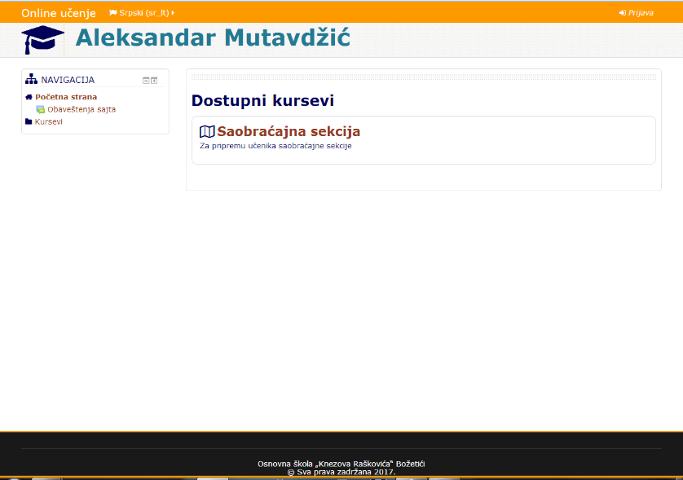

За сваког ученика отворен је налог где су ученици могли да се пријаве и да прате лепо објашњено градиво везано за секцију.

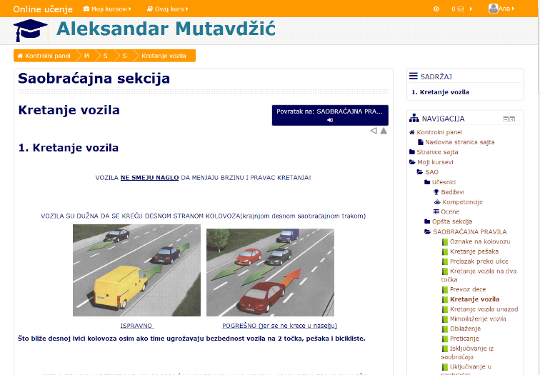

Ове школске године нису реализоване градске вожње на општинском ни на окружном нивоу.
Ове школске године оставарени су добри резултати. Најбоље резултате је постигao Огњен Радишић, ученик 8. разреда, која је заузео 2. место на општинском и 4. место на окружном такмичењу „Шта знаш о саобраћају“.
Плакат који има за циљ да мотивише ученике да се одговорно понашају у саобраћају биће урађен до краја ове школске године.

Руководилац секције,
Александар Мутавџић
Извештај о реализацији секције из енглеског језика

У току школске 2024/2025. године одржани су часови секције у три разреда:
6.разред: 1 час
7.разред: 1 час
8.разред:5 часова
Кроз часове секције из енглеског језика обрађене су следеће теме:
- Valentine’s Day
- English Language Fun Facts
- English Poetry
- Music
- English Language Day
Valentine’s Day је Дан заљубљених и кроз активности на овом часу било је речи о значају љубави, емоција и позитивног односа према људима и свету. Ученици су на унапред припремљеним цедуљама у облику срца писали стихове, изреке или своје ставове о љубави. Активности су праћене слушањем музике на енглеском језику са љубавном тематиком.
English Language Fun Facts – циљ овог часа је био да ученици истраже занимљивости које се односе на енглески језик да издвоје најзанимљивије податке, да их презентују и да о њима разговарају. Ученици су били укључени у истраживачке активности. Презентовали су и разговарали о истим а крајњи продукт ове активности била је израда паноа.
English Poetry – циљ овог часа био је упознавање ученика са најзначајнијим енглеским и америчким песницима и читање поезије и разговор о њој. Крајњи продукт ове активности био је израда паноа са стиховима које су ученици читали у току часа.
Music - циљ овог часа био је упознавање ученика са најзначајнијим енглеским и америчким музичарима и групама. Ученици су радили истраживачке активности о одређеним музичарима и групама а након тога је час био посвећен слушању најзначајнијих нумера, упознавању са основним подацима о датим личностима, као и проширивање знања из опште културе и савремених музичких токова.
English Language Day - циљ овог часа био је упознавање ученика са најзначајнијим енглеским књижевником, Вилијамом Шекспиром, његовим животом делом и најзначајнијим изрекама. Крајњи продукт ове активности био је израда паноа са Шекспировим цитатима.

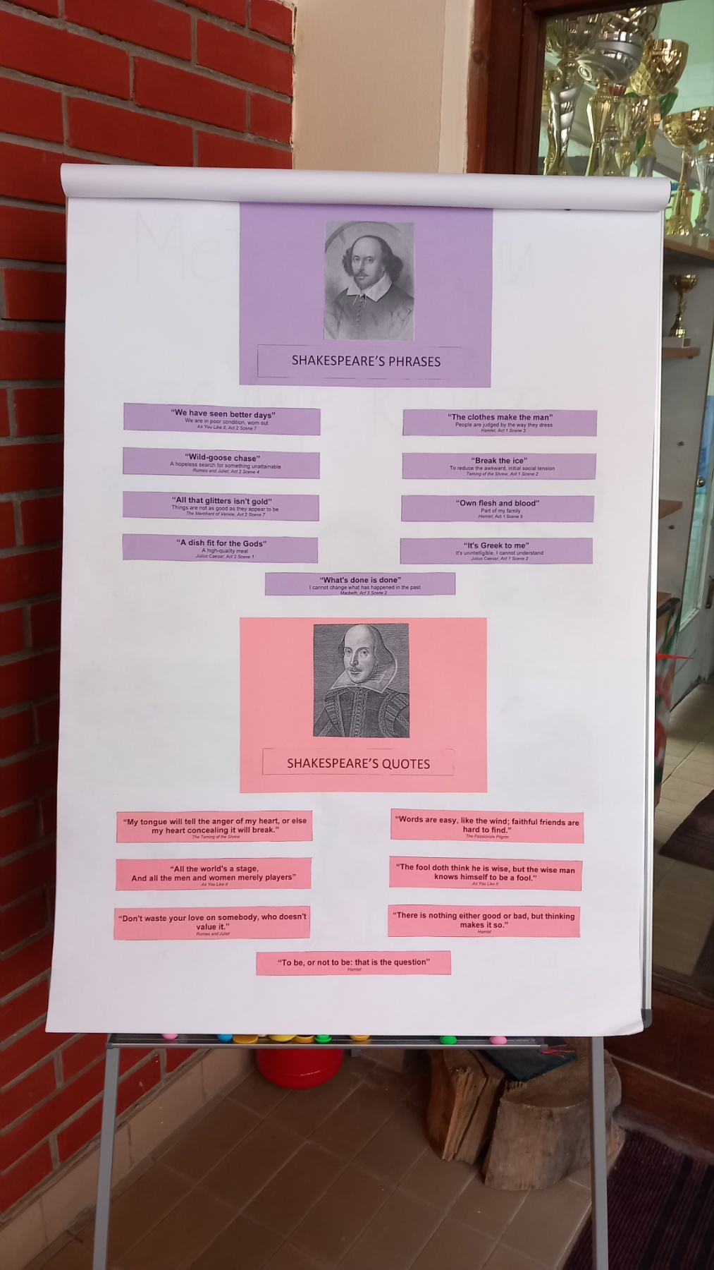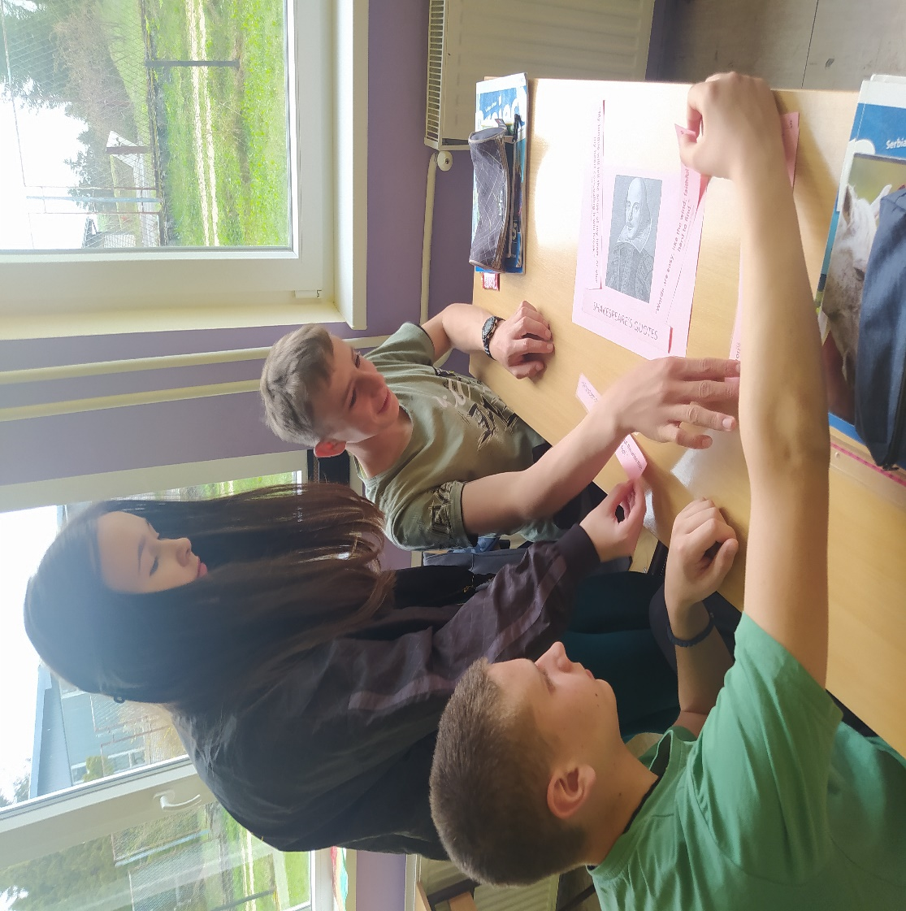

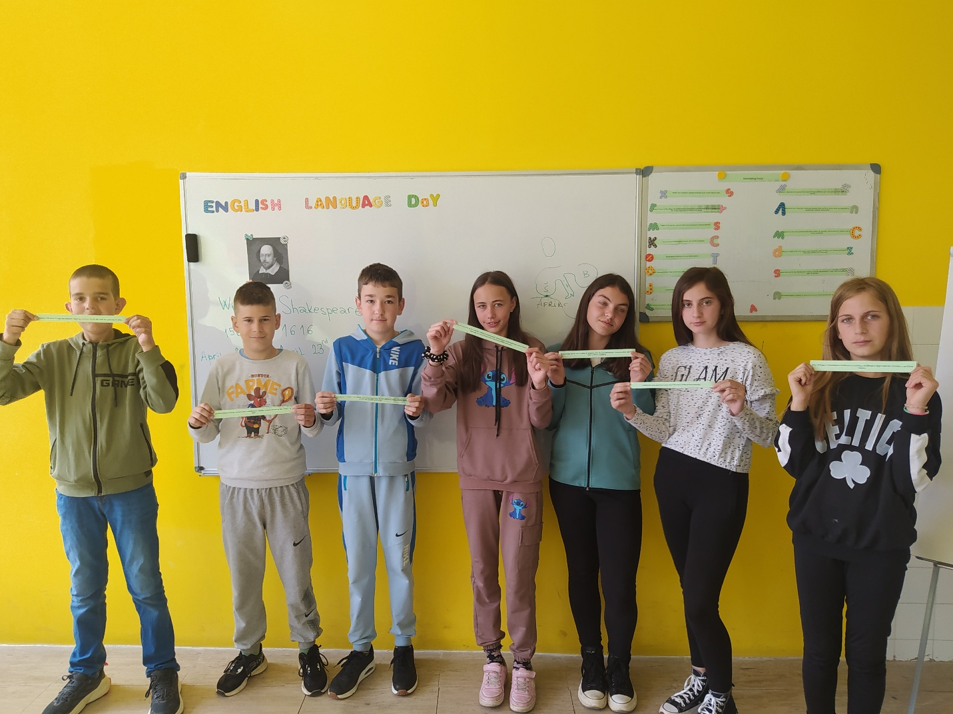

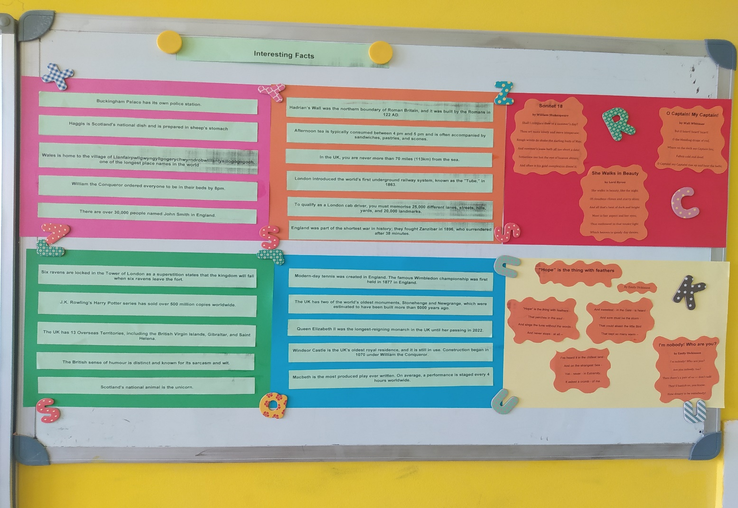


Предметни наставник
Грбић Јелена

18. ИЗВЕШТАЈ О СТРУЧНОМ УСАВРШАВАЊУ ЗАПОСЛЕНИХ

Извештај о стручном усавршавању запослених школске 2024/2025. године

У установи
Презиме и име | Облик стручног усавршавања | Ниво  (орган, тело) | Број сати | Начин учествовања |  | Доказ | Реализација
Аранитовић Ана | „Припремање документације за почетак школске године“ | вебинар | 5 | Слушалац |  | Уверење | ДА
Аранитовић Ана | „СПИРИ“ - вебинар | вебинар | 3 | Слушалац |  | Уверење | ДА
Аранитовић Ана | Састанак просветног саветника са ТИО, циљ пружање стручне помоћи | састанак | 2 | Слушалац |  | Уверење | ДА
Аранитовић Ана | Едукација о употреби мбот робота | обука | 2 | Слушалац |  | Уверење | ДА
Аранитовић Ана | Пример добре праксе и размена искуства | Студијска посета |  | Слушалац |  | Уверење | ДА
Аранитовић Ана | „Поступање система образовања у кризним догађајима“ | вебинар | 3 | Слушалац |  | Уверење | ДА
Аранитовић Ана | Прикази са стручног усавршавања | НВ | 8 | Излагач |  | Записник НВ | ДА
Аранитовић Ана | Присуство угледним часовима | СВ | 8 | Слушалац |  | Праћење | ДА
Ван установе
Презиме и име | Облик стручног усавршавања | Број сати | Начин учествовања |  | Доказ |  | Реализација
Аранитовић Ана | „Портфолио васпитача, наставника, стручних сарадника и директора у функцији самовредновања и екстерног вредновања установе“ | 6 | Слушалац |  | Уверење |  | ДА
Аранитовић Ана | „Програм Еразмус+“ | 2 | Слушалац |  | Уверење |  | ДА
Аранитовић Ана | „Актуелности у образовном систему Републике србије 8“ | 1 бод | Слушалац |  | Уверење |  | ДА
Аранитовић Ана | „Процена и самопроцена“ |  | Слушалац |  | Уверење |  | ДА

У установи
Презиме и име | Облик стручног усавршавања | Ниво  (орган, тело) | Број сати | Начин учествовања | Доказ | Реализација
Бјелић Филип  (45) | Пројекат „ Трагом страница у школској библиотеци“ ОШ „Кнезова Рашковића“ | С.В. | 10 | Реализатор | Записник СВ | ДА
Бјелић Филип  (45) | Савиндански квиз (пројекат) | С.В. | 10 | Реализатор | Записник СВ | ДА
Бјелић Филип  (45) | Присуство угледном часу | СВ | 6 | Слушалац | Записник СВ | ДА
Бјелић Филип  (45) | Угледна активност „Калипоље“ – у оквиру пројекта „Роде су нам род“ | СВ | 5 | Реализатор | Припрема | ДА
Бјелић Филип  (45) | Присуство приказу | Н.В. | 14 | Слушалац | Записник НВ | ДА
Брајовић  Ивана  (62) | Извођење угледног часа | СВ | 15 | Реализатор | Припрема | ДА
Брајовић  Ивана  (62) | Присуство угледном часу | СВ | 6 | Асистент | Извештај | ДА
Брајовић  Ивана  (62) | Приказ стручног усавршавања „Веб-алатима до формативне оцене“ | СВ | 5 | Излагач | Записник СВ | ДА
Брајовић  Ивана  (62) | Присуство приказу | СВ | 20 | Слушалац | Записник СВ | ДА
Брајовић  Ивана  (62) | Обука на платформи „Чувам те“ | СВ | 16 | Слушалац | Уверење | НЕ
Бучевац  Наташа  (41) | Извођење угледног часа ,,Сајам здраве хране“ | СВ | 15 | Реализатор | Припрема | ДА
Бучевац  Наташа  (41) | Присуство угледном часу | СВ | 3 | Слушалац | Извештај | ДА
Бучевац  Наташа  (41) | Угледна активност „Роде су нам род“ | СВ | 5 | Реализатор | Припрема | ДА
Бучевац  Наташа  (41) | Савиндански квиз (пројекат) | С.В. | 10 | Реализатор | Записник СВ | ДА
Бучевац  Наташа  (41) | Присуство приказу | СВ | 8 | Слушалац | Записник СВ и НВ | ДА
Вуковић  Марица  (47) | Извођење угледног часа | СВ | 15 | Реализатор | Припрема | ДА
Вуковић  Марица  (47) | Приказ стручног усавршавања | СВ | 10 | Излаагач | Записник СВ | ДА
Вуковић  Марица  (47) | Присуство приказу | СВ | 6 | Слушалац | Записник СВ | ДА
Вуковић  Марица  (47) | Обука на платформи „Чувам те “ –Поступање запослених у установама васпитања и  образовања у ситуацијама  дискриминаторног понашања“ | СВ | 16 | Слушалац | Уверење | ДА
Вучићевић Александар | Извођење угледног часа | СВ | / | Реализатор | Припрема | НЕ
Вучићевић Александар | Присуство извођењу угледног часа | СВ | / | Излаагач | Праћење | НЕ
Вучићевић Александар | Приказ стручног усавршавања | СВ | / | Излаагач | Записник СВ | НЕ
Вучићевић Александар | Присуство приказу | СВ | / | Слушалац | Записник СВ | НЕ
Вучићевић Александар | Примена апликације за прегледање отворених задатака на завршном испиту | СВ | 8 | Реализатор | Уверење | ДА
Ерић  Милица  (59) | Извођење угледног часа | СВ | 15 | Реализатор | Припрема | ДА
Ерић  Милица  (59) | Угледна активност „Роде су нам род“ | СВ | 5 | Реализатор | Припрема | ДА
Ерић  Милица  (59) | Приказ стручног усавршавања | СВ | 20 | Излаагач | Записник СВ | ДА
Ерић  Милица  (59) | Присуство приказу | СВ | 2 | Слушалац | Записник СВ | ДА
Ерић  Милица  (59) | Онлајн презентација уџбеника | СВ | 1 | Слушалац | Потврда | ДА
Ерић  Милица  (59) | Обука на платформи „Чувам те“-„Поступање запослених у установама образовања и васпитања у ситуацијама дискриминаторног понашања | СВ | 16 | Слушалац | Уверење | ДА
Грбић Јелена  (46) | Извођење угледног часа | СВ | 28 | Реализатор | Припрема | ДА
Грбић Јелена  (46) | Присуство приказу | СВ | 2 | Слушалац | Записник СВ | ДА
Грбић Јелена  (46) | Обука на платформи „Чувам те“ | СВ | 16 | Слушалац | Уверење | ДА
Јоксимовић Драган  (8) | Присуство приказу | СВ | 8 | Слушалац | Записник СВ | ДА
Јоцовић Вера  (17) | Присуство приказу | НВ | 2 | Слушалац | Записник СВ | ДА
Јоцовић Вера  (17) | Приказ стручног усавршавања | СВ | 5 | Слушалац | Записник СВ | ДА
Јоцовић Вера  (17) | Активности током Дана школе | СВ | 10 | Реализатор | Записник СВ | ДА
Маринковић Цмиљка  (34) | Присуство извођењу угледног часа | СВ | / | Слушалац | Праћење | НЕ
Маринковић Цмиљка  (34) | Пројекат „ Трагом страница у школској библиотеци“ ОШ „Кнезова Рашковића“ | С.В. | 5 | Реализатор | Записник СВ | ДА
Маринковић Цмиљка  (34) | Угледна активност „Роде су нам род“ | СВ | 5 | Реализатор | Припрема | ДА
Маринковић Цмиљка  (34) | Приказ стручног усавршавања | СВ | / | Излагач | Записник СВ | НЕ
Маринковић Цмиљка  (34) | Присуство приказу | СВ | 8 | Слушалац | Записник СВ | ДА
Маринковић Цмиљка  (34) | Обука на платформи „Чувам те“ – „Стратегије у раду са ученицима који имају проблеме у понашању“ | СВ | 16 | Слушалац | Уверење | ДА
Меловић  Бојана | Прелазан на рад у ОШ „Живко Љујић“
Миливојевић Јоксимовић Весна | Одлазак на боловање
Мутавџић Александар  (24) | Извођење угледног часа | СВ | / | Реализатор | Припрема | НЕ
Мутавџић Александар  (24) | Присуство извођењу угледног часа | СВ | / | Слушалац | Праћење | НЕ
Мутавџић Александар  (24) | Приказ стручног усавршавања | СВ | 5 | Реализатор | Записник СВ | ДА
Мутавџић Александар  (24) | Онлајн презентација уџбеника | СВ | 3 | Слушалац | Потврда | ДА
Мутавџић Александар  (24) | Сарадња полиције и установа образовања и васпитања у превенцији ризичног понашања деце и младих | СВ | 16 | Слушалац | Потврда | ДА
Поповић Слободан  (44) | Угледна активност ,,Роде су нам род“ | СВ | 5 | Асистент | Припрема | ДА
Поповић Слободан  (44) | Присуство извођењу угледног часа | СВ | 6 | Слушалац | Праћење | ДА
Поповић Слободан  (44) | Присуство приказу | СВ | 17 | Слушалац | Записник СВ | ДА
Поповић Слободан  (44) | Похађање обуке „Поступање запослених у  установама образовања и  васпитања у ситуацијама  дискриминаторног понашања”, платформа „Чувам те“ | СВ | 16 | Слушалац | Уверење | ДА
Ћировић Светлана  (12) | Извођење угледног часа | СВ | / | Реализатор | Припрема | НЕ
Ћировић Светлана  (12) | Присуство извођењу угледног часа | СВ | 3 | Слушалац | Праћење | ДА
Ћировић Светлана  (12) | Приказ стручног усавршавања | СВ | / | Излагач | Записник СВ | НЕ
Ћировић Светлана  (12) | Присуство приказу | СВ | 9 | Слушалац | Записник СВ | ДА
Хаџибрахимовић Мирела  (30) | Истраживање о-в процеса: Ментално здравље ученика (координатор и реализатор) | НВ | 15 | Реализатор | Записник НВ | ДА
Хаџибрахимовић Мирела  (30) | Истраживање о-в процеса: Појавни облици насиља (координатор и реализатор) | НВ | 15 | Реализатор | Записник НВ | ДА
Хаџибрахимовић Мирела  (30) | Приказ стручног усавршавања | НВ | / | Излагач | Записник НВ | НЕ
Думић Јована  (44) | 50 научних игрица „Игра и наука под руку“ | СВ | 20 | Слушалац | Уверење | ДА
Думић Јована  (44) | Припрема дидактичко-методичких наставних материјала и ресурса у оквиру едукативног програма Образовном центру СТЕМ | СВ | 5 | Слушалац | Праћење | ДА
Думић Јована  (44) | Угледна наставна активност „Сајам здраве хране“ | СВ | 15 | Излагач | Записник СВ | ДА
Думић Јована  (44) | Вебинар-„Учење кроз процесе:трансформација образовања путем формативног оцењивања | СВ | 1 | Слушалац | Уверење | ДА
Думић Јована  (44) | Вебинар- „2 приступа науци кроз експерименте: Наука и знање=Играње“ | СВ | 2 | Слушалац | Уверење | ДА
Думић Јована  (44) | Вебинар- „Винска мушица-наш савезник у настави биологије“ | СВ | 1 | Слушалац | Уверење | ДА
Шапоњић Босиљка  (47) | Извођење угледног часа | СВ | / | Реализатор | Припрема | НЕ
Шапоњић Босиљка  (47) | Присуство извођењу угледног часа | СВ | 12 | Слушалац | Праћење | ДА
Шапоњић Босиљка  (47) | Учешће у студијској посети ОШ  „Душан Јерковић“ | СВ | 6 | Слушалац | Праћење | ДА
Шапоњић Босиљка  (47) | Приказ стручног усавршавања | НВ | 5 | Излагач | Записник НВ | ДА
Шапоњић Босиљка  (47) | Присуство приказу | СВ | 8 | Слушалац | Записник СВ | ДА
Шапоњић Босиљка  (47) | Обука на платформи „Чувам те“ - „ Сарадња полиције и установа образовања и васпитања у превенцији ризичног понашања деце и младих“ | СВ | 16 | Слушалац | Уверење | ДА

Ван установе
Презиме и име | Облик стручног усавршавања | Број сати | Начин учествовања | Доказ | Реализација
Бјелић  Филип | Семинар | / | Слушалац | Уверење | НЕ
Бјелић  Филип | Стручни скуп: „Климатске акције у Основној школи“ | 1 | Слушалац | Уверење | ДА
Брајовић  Ивана | Семинар: „Веб-алатима до формативне оцене“ | 16 | Слушалац | Уверење | ДА
Брајовић  Ивана | Стручни скуп: „Загонетне авантуре ума: инспирација за размишљање на сваком часу“ | 1 | Слушалац | Уверење | ДА
Бучевац  Наташа | Семинар: „Имплементација софтвера за праћење физичког развоја и развоја моторичких способности ученика у основним и средњим школама у настави физичког и здравственог васпитања“ | 16 | Слушалац | Уверење | ДА
Бучевац  Наташа | Стручни скуп „Климатске акције у Основној школи“ | 1 | Слушалац | Уверење | ДА
Вуковић  Марица | Семинар | / | Слушалац | Уверење | НЕ
Вуковић  Марица | Стручни скуп: „Лет кроз дигитални свет“ | 1 | Слушалац | Уверење | ДА
Вучићевић Александар | Семинар: „Извиђаштво у функцији слободних активности- предколац, основац извиђач сам ја“ | 16 | Слушалац | Уверење | ДА
Вучићевић Александар | Семинар: „Употреба Google SketchUp-a у настави технике и технологије“ | 8 | Слушалац | Уверење | ДА
Вучићевић Александар | Стручни скуп | / | Слушалац | Уверење | НЕ
Ерић  Милица | Семинар: „Водич кроз инклузивно образовање“ | 16 | Слушалац | Уверење | ДА
Ерић  Милица | Стручни скуп: | / | Слушалац | Уверење | НЕ
Грбић Јелена | Конференција „Како до предузимљиве учионице“ | 24 | Слушалац | Уверење | ДА
Грбић Јелена | Стучни скуп - вебинар: “ Квалитетан час – од самовредновања до остваривања стандарда“ | 5 | Слушалац | Уверење | ДА
Грбић Јелена | Програм обуке за супервизоре и председнике школских комисија на завршном испиту | 8 | Слушалац | Уверење | ДА
Јоксимовић Драган | Семинар | / | Слушалац | Уверење | НЕ
Јоксимовић Драган | Стручни скуп | / | Слушалац | Уверење | НЕ
Јоцовић Вера | Семинар | / | Слушалац | Уверење | НЕ
Јоцовић Вера | Стручни скуп - Рецитујем – чувам правилан говор и књижевно благо језика, Данијела Квас | 1 | Слушалац | Уверење | ДА
Маринковић Цмиљка | Семинар | / | Слушалац | Уверење | НЕ
Маринковић Цмиљка | Стручни скуп: „Комуникација: минско или подстицајно поље“ | 1 | Слушалац | Уверење | ДА
Маринковић Цмиљка | Програм обуке за супервизоре и председнике школских комисија на завршном испиту | 8 | Слушалац | Уверење | ДА
Меловић  Бојана | Прелазан на рад у ОШ „Живко Љујић“
Миливојевић Јоксимовић Весна | Одлазак на боловање
Мутавџић Александар | Семинар: Обука наставника основне школе за наставну тему Програмирање у оквиру предмета Информатика и рачунарство | 16 | Слушалац | Уверење | ДА
Мутавџић Александар | Стручни скуп - Водич за појачани васпитни рад, васпитни и васпитно-дисциплински поступак | 1 | Слушалац | Уверење | ДА
 | Семинар - Употреба Google SketchUp-a у наставни технике и технологије | 8 | Слушалац | Уверење | ДА
Поповић Слободан | Семинар | / | Слушалац | Уверење | НЕ
Поповић Слободан | Стручни скуп | / | Слушалац | Уверење | НЕ
Ћировић Светлана | Семинар | / | Слушалац | Уверење | НЕ
Ћировић Светлана | Стручни скуп | / | Слушалац | Уверење | НЕ
Хаџибрахимовић Мирела | Семинар | / | Слушалац | Уверење | НЕ
Думић Јована | Семинар | / | Слушалац | Уверење | НЕ
Думић Јована | Стручни скуп | / | Слушалац | Уверење | НЕ
Шапоњић Босиљка | Семинар: | / | Слушалац | Уверење | НЕ
Шапоњић Босиљка | Стручни скуп | / | Слушалац | Уверење | НЕ

На основу достављених Личних евиденција о стручном усавршавању, видљиво је да су наставници, пратећи своју динамику и могућности, реализовали добар део планираних активности које су везане за стручно усавршавање у оквиру установе, док је мали број планираних обука и стручних скупова реализовано.
Стручно усавршавање у установи је реализовано кроз:
- извођење угледних активности,
- присуство извођењу угледног часа и активности,
- реализацији пројеката на нивоу установе, кроз међупредметну повезаност,
- приказе стручних усавршавања ван установе.
Наставници су реализовали и обуке на платформи „Чувам те“ .
На почетку школске године, а на основу мера унапређења, као приорететне области узете су: Инклузивно образовање и Дигитална компетенција. Анализирајући евиденције закључено је да су наставници имали обуке из ових области.
Одступања у реализацији у односу на годишњи план усавршавања постоје углавном због немогућности да присуствују семинарима који се организују у другим градовима, већ се углавном бирају онлајн семинари. Такође, због специфичне реализације школске године, поједини семинари нису реализовани у планираном времену.

МЕРЕ ЗА УНАПРЕЂЕЊЕ:

Планирање облика стручног усавршавања како у установи, тако и ван установе мора бити прецизније. Предлаже се да се угледни часови планирају у месецу и да буду тада реализовани.
Извештаје о стручном усавршавању потребно је достављати и Тиму за професионални развој, како би праћење стручног усавршавања било потпуније и достојније.
Тиму за професионални развој је потребно доставити и припреме угледних часова и угледних активности, као и целу документацију: образце Праћења, Извештаја, радни материјал коришћен на часу, фотографије које могу бити и на документу.
Планирани угледни часови би морали бити реализовани. Постоји могућност и држања угледног часа у другој школи (јер постоји доста наставника који раде у две и више школа), али бодови се остварују кроз приказ тог угледног часа на нивоу Стручног већа.

Координатор Тима,
Наташа Бучевац

19. РЕАЛИЗОВАНИ ПРОЈЕКТИ

Пројекат „Живот једне биљке“

У месецу мају, 2025. године, реализован је пројекат „Живот једне биљке“ са ученицима млађих разреда. Пројекат је реализован кроз часове: Српски језик, Математика, Свет око нас/ Природа и друштво, Ликовна култура, Музичка култура, Ваннаставне активности и ЧОС. Кроз наведене предмете, спроведене су следеће активности: упознавање са самониклим и гајеним биљкама, њиховим стаништима, значају, лековитости.,; израда хербаријума; израда листе лековитих биљака; уређење учионице украсним биљкама.Пројекат је успешно реализован, све предвиђене активности су успешно реализоване.
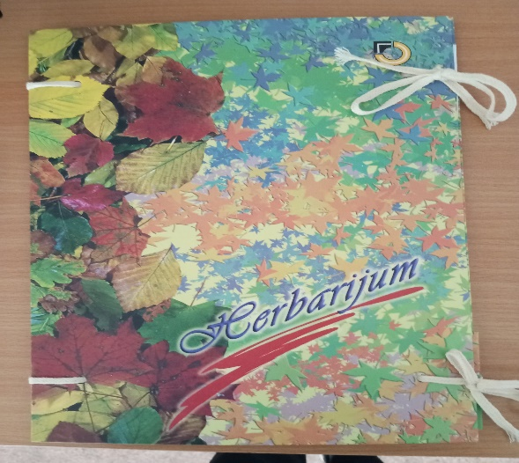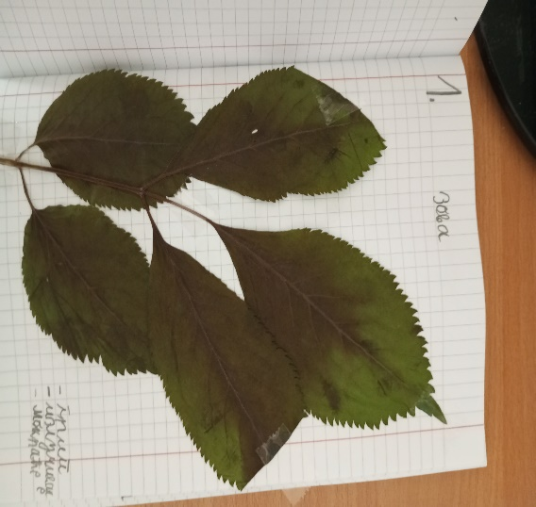

Марица Вуковић

20. ОБОГАЋЕНИ ЈЕДНОСМЕНСКИ РАД
У оквиру обогаћеног једносменског рада током школске 2024/2025. године у ОШ ,,Кнезова Рашковића“ у Божетићима реализована је, поред осталих, активност под називом ,,Трпеза мога краја“. Активност је реализована три пута недељно, за ученике од 6. до 8. разреда, у укупном обухвату од 21 ученика. Носилац активности био је наставник Филип Бјелић.
Кроз активност ,,Трпеза мога краја“ ученици су подстицани на:
- истраживачки рад;
- тимски рад и развијање такмичарског духа;
- развијање креативности код ученика приликом прављења ,,јеловника”;
- размену искустава са којима су се ученици сретали током активности;
- развој љубави према свом завичају и његовим вредностима;
- трагање о старим јелима и специјалитетима свога краја;
- оспособљавање за уважавање културне и друштвене раличитости;
- развијање и промовисање вештина припреме различитих јела;
- израду и промовисање ,,јеловника”, припрему и дегустацију старих јела.

На почетку школске године ученицима је представљена наведена активност, које су њене идеје и циљеви, а уз то су одабрани начини, динамика рада, као и саме могућности које окружење пружа за извођење активности.
Према утврђеном плану ученици су током школске године детаљно обрадили 10-ак старих јела са свим пратећим намирницама и начинима припреме. Ученици су активност спроводили индивидуално, у групама и тимски, уз кординацију носиоца активности, који је давао потребне инструкције и помагао ученицима. Током активности ученици су најпре прикупљали информације о традиционалним намирницама својих села, путем литературе у школи и код куће, од родитеља и других мештана. Након сваких 15-ак дана у школи се вршило прикупљање података до којих су ученици дошли. Подаци су детаљно обрађени, селектовани и по договору са ученицима бирана је одређена посластица и ђаконија која ће се наћи у ,,јеловнику” и коју су ученици уз помоћ својих родитеља и наставника и припремали, а затим и презентовали јавности путем медија (телевизија, новине и сл) у просторијама школе.
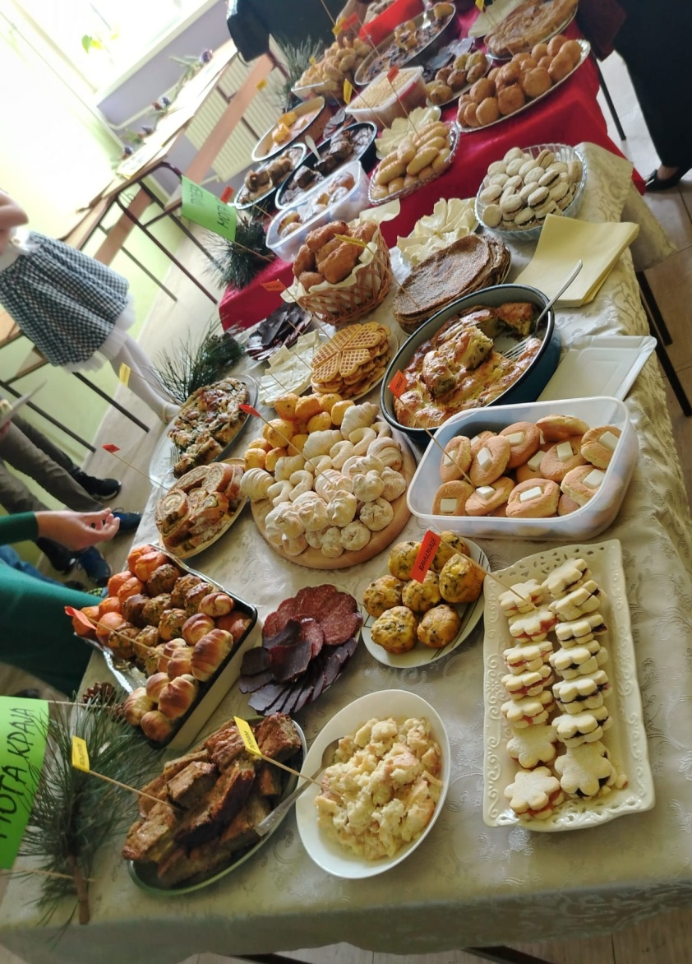
Носилац активности,
Филип Бјелић

Комисија за израду извештаја о реализацији Годишњег плана рада Школе за школску 2024/2025. годину:

1. Марица Вуковић
________________________________

2. Цмиљка Маринковић
________________________________

3. Јелена Грбић
_________________________________

У Божетићима, Директор Школе,
9. 9. 2025. године Ана Аранитовић
_______________________________

ПРИЛОЗИ

Прилог бр. 1

ГОДИШЊИ ИЗВЕШТАЈ О РАДУ ДИРЕКТОРА ШКОЛЕ
ОШ „КНЕЗОВА РАШКОВИЋА“



БОЖЕТИЋИ, ДИРЕКТОР ШКОЛЕ
СЕПТЕМБАР, 2024. ГОДИНЕ Ана Аранитовић
1. РУКОВОЂЕЊЕ ВАСПИТНО-ОБРАЗОВНИМ ПРОЦЕСОМ У ШКОЛИ Стандарди:
1.1. Развој културе учења
1.2. Стварање здравих и безбедних услова за учење и развој ученика
1.3. Развој и осигурање квалитета наставног и васпитног процеса у школи
1.4. Обезбеђење инклузивног приступа у образовно-васпитном процесу
1.5. Праћење и подстицање постигнућа ученика
Развој културе учења | 1.1
Директор развија и промовише вредности и развија школу као заједницу целоживотног учења. | Опис стандарда
Ствара услове за унапређивање наставе и учења у складу са образовним и другим потребама ученика;  • Прати савремена кретања у развоју образовања и васпитања и стално се стручно усавршава;  • Мотивише и инспирише запослене и ученике на критичко прихватање нових идеја и проширивање искустава;  • Ствара услове да ученици партиципирају у демократским процесима и доношењу одлука;  •Подстиче сарадњу и размену искустава и ширење добре праксе у школи и заједници. | •Ради ефикасније организације наставе, а због подједнаке важности сваког предмета, примењивала се кабинетска настава.  •Школска година је почела интонирањем химне РС „Боже правде“.  •Услкаду са упутством су у другој недељи одржана иницијална тестирања која се у то време и иначе одржавају.  •Директор редовно ради на свом професионалном развоју,  а такође омогућава и запосленима присуство на различитим семинарима и другим видовима стручног усавршавања у смислу редовног обавештавања о реализацији истих.  •Током године, директор је више пута обавештавао и пријављивао наставнике на семинаре у организацији ЗУОВ-а, Центра за стручно усавршавање у Ужицу.  •ЗУОВ је у овом полугодишту нудио велики број вебинара, а о томе је директор обавештавао наставника где су многи од њих узели учешће у истим.  •Такође велики број наставника је прошао обуку за ангажовање на Завршном испиту. Директор такође као председник школске испитне комисије.  •Приликом обележавања Дана Школе, спремљен је пригодан културно-уметнички програм уз предан рад наставника српског језика, наставника музичког и свих наставника разредне наставе где је апсолутно сваки ученик наше школе добио прилику да буде успешан. Ученици су озбиљно схватили овај задатак и веома успешно извели приредбу поводом дана школе.  •На том догађају, промовисани су сви резултати такмичења током претходне школске година, истакнутим ученицима и наставницима су додељене дипломе и књиге.  •Реализовано је више корисних и актуелних тематских предавања и радионица у школи. Психолог школе је држала радионице на тему: Конформизам и злоупотреба психоактивних супстанци, Моја средња школа, Значај менталног здравља,...  •У школи су реализоване радионице пројека „Заједно и безбедно кроз детињство“. Током школске године припадници ПС Нова Варош су реализовали радионице  према утврђеном плану за све ученике школе.  •Поводом новогодишњих празника реализовано је више активности и забавних садржаја за ученике млађих и старијих разреда. Школа је путем донација обезбедила и новогодишње пакетиће за ученике школе.  •У оквирупројекта „Трагом страница школске библиотеке“ наставници су остварили контакт са локалним становништвом чији су се потписиналазили на плакатама, евоцирали успомене и сећања.  •Обележена је Дечија недеља низом активности у оквиру пројекта „Роде су нам род“  •Мишљење ученика се у највећој мери поштује, а Ученички парламент је имао подршку у раду како од стране директора, тако и од стране наставника, психолога и библиотекара.  •Изабрани чланови Ученичког парламента редовно присуствују састанцима Школског одбора.  •Ученицима је увек омогућено да са директором школе разговарају о њиховим проблемима ако за то имају потребе.  •Oбележен је Дан примирја у првом светском рату, од стране наставника пригодним предавањем, при чему се трудио да подстиче атмосферу учења.  •У школи је реализованх и РТС крос.  •Свим ученицима и наставницима је омогућен одлазак на такмичења у складу са интересовањем и даљим пласманом.  •Школа је била домаћин општинског такмичења у стоном тенису.
Стварање здравих и безбедних услова за учење и развој ученика | 1.2.2.
Директор ствара безбедно радно и здраво окружење у коме ученици могу квалитетно да уче и да се развијају. | Реализоване активности
•Осигурава да се примењују превентивне активности које се односе на безбедност и поштовање права ученика;  •Обезбеђује услове да школа буде безбедно окружење за све и да су ученици заштићени од насиља, злостављања и дискриминације;  • Обезбеђује да се у раду поштују међународне конвенције и уговори о људским правима и правима деце;  •Обезбеђује да школа буде здрава средина са високим хигијенским стандардима | •Школа је спроводила активности у циљу окружење за све и да су ученици заштићени од смањења вршњачког насиља, за шта је задужен тим за заштиту од дискриминације, насиља, злостављања и занемаривања. У склопу редовних активности одржано је више предавања, радионица и презентација.  •Директор је обавио више индивидуалних и групних састанака са ученицима.  •Сарадња са Домом здравља у Новој Вароши, стоматолошки и систематски прегледи.  •Сарадња са осигуравајућом кућом „Дунав осигурање“-осигурање ученика.  •Обележена је недеља менталног здравља пригодном радионицом коју је одржао психолог школе.  •У циљу усмеравања деце на спорт како би се смањило вршњачко насиље током дечије недеље одржано пар спортских активности за ученике.  •Завод за јавно здравље Ужице у сарадњи са ЈКП „3. Септембар“ , редовно је узимао узорке воде.  •Редовно се одржава хигијена школских просторија а такође је урађена дезинфекција, дезисекција и дератизација школских просторија.  •Замењена су стакла на сали за физичко васпитање и у холу школе.  •Редовна активност је набављање хемијских средстава  и прибора за одржавање хигијене, обезбеђено је редовно текуће и инвестиционо одржавање неопходно за несметано одвијање рада и живота у школи.  • Редовна контрола ПП апарата;  •Редовна сарадња са лицем задуженим за безбедност на раду.  •Окружење школе: школско двориште је ограђено, осветљено.
Развој и обезбеђивање квалитета наставног и васпитног процеса у школи | 1.2.3.
Директор обезбеђује и унапређује квалитет наставног и васпитног процеса. | Реализоване активности
•Уме да користи стратешка документа о развоју образовања и васпитања у Републици Србији;  • Промовише иновације и подстиче наставнике и стручне сараднике да користе савремене методе и технике учења и примењују савремене технологије у образовно- васпитном процесу;  • Обезбеђује услове и подржава наставнике да раде тако да подстичу ученике да развијају сопствене вештине учења;  • У сарадњи са стручним сарадницима и наставницима обезбеђује да настава и ваннаставне активности подстичу креативност ученика, стицање функционалних знања и развој њихових социјалних вештина и здравих стилова живота;  • Обезбеђује и развија самоевалуацију свог рада и систематичну самоевалуацију и евалуацију рада наставника, стручних сарадника, наставног процеса и исхода учења. | •Учешће на састанцима у ШУ и састанцима Актива директора у општини.  •Присуство стручним скуповима, састанцима и вебинарима.  •Предаја годишњих и месечних планова наставника организована је електронским путем, слањем психологу на школски мејл, чиме је увелико смањен трошак канцеларијског материјала и штампања.  •Информисање наставника врши се путем огласне табле, вибер групе, мејла и сталном сарадњом наставника и психолога и директора;  •Директор на састанцима наставничког већа, редовно информише наставни кадар о свим новинама везаним за васпитно-образовни рад у школи.  •Редовна је сарадња и са Школском управом. Директор редовно присуствује састанцима актива и информације са истих редовно преноси на састанцима Наставничког већа.  •Сви наставници корисите савремене технологије у процесу наставе, свака учионица има компјутер/лаптоп и интернет. Школа има у свим учионицама пројектор које наставници користе у складу са потребама своје наставе;  •Ове године у оквиру конккурса „Стварам знање“ Школа је добила донацију за опремање кабинета рачунарском опремом у вредности од 1.000.000,00 динара.  •Више пута су организоване ваннаставне активности путем којих су ученици стицали функционална знања, развијали социјалне вештине и промовисани су здрави стилови живота.  •Директор је организовао састанак са тимом за културну и јавну делатност ради договора око обележавање Дана школе.  •Одржано је више састанака са Активом за развојно планирање, ради праћења реализације задатака РП-а.  •Редовно присуствујем на седницама Педагошког колегијума, Стручних већа и Актива;  •У нашој школи је ситуација специфична, у смислу малог броја ученика у одељењима, па је потребно прилагодити наставу том броју.  Посећено је 9 часова редовне наставе, од којих је један био угледан. На основу анализе евалуационих листа  извела сам следеће закључке:  ЗАПАЖАЊА ДИРЕКТОРА O ПОСЕЋЕНИМ ЧАСОВА НА  ДРУГОМ КЛАСИФИКАЦИОНОМ ПЕРИОДУ ШКОЛСКЕ  2024/2025. ГОД.  2.1. Наставник ефикасно управља процесом учења на  часу-3,77  У већини случајева наставници су јасно истицали циљеве учења и давали објашњења шта и како ће се радити на самом часу(3,96). Активности ученика показују да разумеју предмет учења на часу (3,96). Потребно је посветити већу пажњу задавању I контролисању израде домаћих задатака. Треба бити доследан договореним правилима за урађене/неурађене домаће задатке. У неколико случајева,  врло мало или нимало времена је остављено за завршни део  часа, па често није ни било прилике обновити и утврдити  оствареност исхода часа(3,8). На скоро свим посећеним  часовима је примећена поступност у раду наставника(3,90).  Када је у питању интеракција међу ученицима, она се у неколико случајева врло мало подстицала од стране наставника, и у тим случајевима је изостало вршњачко учења, те је то индикатор са најмањом оценом 3,20, у стандарду. Постоји интеракција на релацији наставник –  ученик. У том смислу, у даљем раду наставници би посебну  пажњу требали усмерити према индикатору 2.1.5. Наставник усмерава интеракцију међу ученицима тако да је она у функцији учења, тј.требало би смањити доминантну улогу наставника, и пажљиво одабраним методама рада усмерити ученике на већу међусобну комуникацију и развијање критичког мишљења. Што се тиче употребе наставних средстава у већини случајева али не у потпуности, наставници су их функционално користили (3,83).  2.2.Наставник прилагођава рад на часу образовно- васпитним потребама ученика -3,95  У највећој мери наставници прилагођавају захтеве могућностима ученика(3,9) и посвећују време и пажњу сваком ученику у складу са његовим потребама. (просечна  оцена 3,96). Наставници прилагођавају наставни материјал  индивидуалним карактеристикама сваког ученика (просечна  оцена 3,9). У већој мери темпо рада је прилагођен ВО потребама ученика (3,9). Додатна подршка се пружа једном  ученику у млађим разредима, али стицајем околности ученик није био у школи приликом посећених часова, па се  индикатори 2.2.4. и 2.2.5. нису оцењивали. На посети у другом полугодишту ученик је био присутан и оба индикатора у потпуности задовољена. Оцена 4  2.3. Ученици стичу знања, усвајају вредности, развијају вештине и компетенције на часу-3,46  Активност ученика на часу показују да ученици разумеју и умеју да примене и образложе садржаје које уче на часу(просечна оцена 3,7). Ученици повезују предмет учења  са претходно наученим и свакодневним животом(просечна оцена 3,66). Индикатори 2.3.3. и 2.3.4. су веома мало заступљени (оба са просечном оценом 2,9 и 2,56, то су ниже оцене у односу на прво полугодиште) а односе се на прикупљање података, критичко мишљење и изношење оригиналних и креативних идеја. Шта наставник може поводом тога? За знања која ученици немају са претходних  часова применити различите методе и начине утврђивања у  уводном делу часа. Неприхватљиво је ићи даље, ако је јасно  да претходно градиво није савладано. Ово је могуће урадити  у уводном делу часа коришћењем картица са појмовима и  дефиницијама, краће провере, интеракцијом наставник-  ученик, ученик-ученик,..., обавезно повезати садржаје са  свакодневним животом, тражити од ученика образложење  решења, задатка, одговора, чешће захтевати мисаону активност ученика, неприхватљиви су кратки одговори- да,  не, једна реч..., инсистирати на примерима из живота и других предмета, нуђење решења са грешкама (зашто то  није тачно?), за оно што знате да би требало бити познато  ученицима-тражите од њих објашњење, решење, идеје, примере, анализу ... и тако развијати критичко мишљење.  Индикатор 2.3.5. ученик примењује повратну информацију  да унапреди учење је скоро у потпуности заступљен(3,96).  На једном посећеном часу је била и реализација пројекта, те  је индикатор 2.3.6. у потпуности испуњен (оцена 4).  2.4. Поступци вредновања су у функцији даљег учења-3,28  Када је сумативно оцењивање у питању оно је у потпуности заступљено у складу са прописима. Оно је благовремено и редовно. Сви наставници имају формативно оцењивање у различитим формама и различитом квалитету и обиму (3,96,0) Међутим давање потпуне, разумљиве информације ученицима о њиховом раду на самом часу је врло често уопштено, односи се на рад одељења у целини, а у неколико случајева је и изостало(3). Ипак у односу на претходну годину се уочава напредак. Потребно је већу пажњу посветити давању повратне информације ученицима о њиховом раду као и давање јасних препорука о наредним  корацима ради напредовања ученика. Када се ради о критичкој самопроцени ученика и процени других ученика,  уочено је да овај индикатор није довољно заступљен (просечна оцена 2,9). Потребно је тражити од ученика чешће да вреднују свој рад и рад других ученика. У мањој мери је примећена активност у којој ученик добија прилику да поставља себи циљеве у учењу (2,76). С обзиром да школа има мали број ученика по одељењу, сваки ученик мора да добије детаљну повратну информацију и буде научен како да поставља себи циљеве у учењу.  2.5. Сваки ученик има прилику да буде успешан- 3,93  На часовима се уочава поотпуно међусобно поштовање и уважавање међу наставницима и ученицима, а наставник одржава дисциплину на часу у складу са договореним правилима(3,96). Готово сви наставници користе различите поступке за мотивацију ученика (3,8) У већем броју случајева наставници подстичу ученике на рад и слободно изношење мишљења (4). На дванаест посећених часова ученици су имали могућност у вези избора начина обраде наставне јединице. Примећено је да наставници показују позитивна очекивања и поверење у могућности ученика, (4) Иначе 2.5. је стандард са највећом просечном оценом..  На основу извршене анализе са 31-ог посећеног часа у првом током школске 2024/25. године долазим до закључка  да су просечне оцене испитиваних индикатора значајно веће  у односу на претходне посматране класификационе периоде.  Комплетан утисак са посећених часова у овом периоду је да  је атмосфера на часовима веома пријатна за рад, да је однос  између наставника и ученика веома коректан и подстицајам,  да се на сваком часу десило учење. Примећено је и да да су  поједини ученици понекад веома тихи и да тешко изговарају  и оно што знају. У том смислу сам сугерисала наставницима  да део својих часова са планираним садржајима искористе  за развијање комуникацијских вештина (које су чини ми се  веома лоше код појединих ученика, а нису везане за недостатак знања).  Када су у питању међупредметне компетенције, на 31-ом часу је била присутна компетенција за учење, на 10 часова естетичка компетенција, на 23 часова комуникација, на 3 часу оговоран однос према околини, на 8 часа одговоран однос према здрављу, на 3 часу предузимљивост и предузетништво, на 5 часа рад са подацима и решавање проблема, на 26 часова сарадња и на 4 часа дигитална компетенција.  На свим посећеним часовима говор наставника је биочист, јасан и примерен, а понашање наставника је било примерено ситуацији на часу. Један наставник је покретима непотребно скретао пажњу ученицима, а један час је био такав да никакве живости није било на часу ( и наставник и ученици су били тиши него што је требало)  На свим часовима понашање ученика је било примерено. На 70% часова ученици су имали могућност самооцењивања, процене сопственог и напретка осталих ученика. Сви наставници су имали припрему за час и сви су прихватили сугестије директора за будући рад.  Остварен је увид у дневне припреме наставника за час, њихове месечне и годишње планове рада, као и увид у вођење педагошке документације. Прегледани су сви дневници рада и матичне књиге и евентуални пропусти достављени разредним старешинама, како би се правовремено отклонили.  Договорено је да ТИМ ЗА МЕЂУПРЕДМЕТНЕ компетенције током године прикупља припреме са израженим и јасно видљивом реализацијом појединих међупредметних компетенција. Такође стручној служби  треба доставити и припреме са самоевалуацијом сопственог  рада и са јасно видљивим методама рада у којима се планира активност ученика на часу.
Обезбеђивање инклузивног приступа у образовно-васпитном процесу | 1.2.4.
Директор ствара услове и подстиче процес квалитетног образовања и васпитања за све ученике | Реализоване активности
Индикатори:  •Познаје законитости дечјег и адолесцентског развоја и ствара услове за  уважавање њихове различитости;  • Ствара климу и услове за прихватање и уважавање специфичности и различитости  ученика и промовисање толеранције;  • Разуме потребе различитих ученика (талентованих и надарених, оних са сметњама у развоју, инвалидитетом и ученика из осетљивих друштвених група) и  омогућава најбоље услове за учење и развој сваког ученика;  •Осигурава да код ученика са посебним образовним потребама те потребе буду препознате и на основу њих израђени индивидуални образовни планови;  • Обезбеђује примену програма учења који ће бити прилагођени претходним знањима и искуствима ученика и уважавати разноликост средине из које они долазе. | •У школи се уважавају различитости. Уз посебан рад са наставницима, психологом и ученицима настојали смо да постигнемо да ученици са одређеним проблемима у раду и понашању буду добро прихваћени од стране ученика у одељењу и уопште у школи;  •Посебан труд на састанцима уложен је у раду са родитељима/старатељима деце да би ученици са одређеним различитостима били прихваћени, посебно ученици из осетљивих друштвених група;  •По потреби организовани родитељски састанци или појединачно у одељењима где је то било потребно.  •Реализован је пројекат „Бесплатни уџбеници“  •Два ученика похађају наставу по ИОП2. У претходним школским годинама су препознате потребе за спровођење ИОП-а, а ове године се и даље примењује.  •На састанцима НВ редовно информише и саветује наставнике да пружају подршку ученицима, да примењују индивидуални начин рада и обрате пажњу на потребе и могућности сваког ученика.
Праћење и подстицање постигнућа ученика | 1.5.
Директор прати и подстиче ученике на рад и резултате. | Реализоване активности
Индикатори:  • Обезбеђује праћење успешности ученика кроз анализу резултата на тестовима и увидом у школски успех, у складу са стандардима постигнућа ученика;  • Подстиче наставнике да користе различите поступке вредновања и самовредновања који су у функцији даљег учења ученика;  • Обезбеђује да се расположиви подаци о образовно-васпитном процесу користе за праћење постигнућа и напредовања ученика;  • Прати успешност ученика и промовише њихова постигнућа. | •Редовно су одржавани састанци одељењских већа за ученике млађих и старијих разреда, као и седнице наставничких већа на којима смо, између осталог, вршили свеобухватну анализу постигнућа ученика, као и упоређивање успеха на тромесечју са онима на крају првог полугодишта по ученицима и предметима. Доношене су мере за побољшање успеха ученика.  •Сви наставници су на почетку школске године (у другој недељи) извршили иницијално тестирање ученика чији су се резултати разматрали на активима;  •Са МСШ портала су преузети резултати Завршног испита.  •На сајту школе, кроз локалне елктронске и писане медије сукцесивно су истицани сви резултати ученика.  •Приликом прославе Дана школе промовисан је успех ученика и сви ученици који су остварили значаје резултате су том приликом похваљени и награђени.  •Све активности и успеси ученика су редовно промовисани на сајту школе и Фејсбук профилу школе.

II Област: ПЛАНИРАЊЕ, ОРГАНИЗОВАЊЕ И КОНТРОЛА РАДА УСТАНОВЕ
Стандарди:
2.1. Планирање рада установе
2.2. Организација установе
2.3. Контрола рада установе
2.4. Управљање информационим системом установе
2.5. Управљање системом обезбеђења квалитета у установи
Планирање рада установе | 2.1.
Директор обезбеђује доношење и спровођење планова рада установе. | Реализоване активности
Индикатори:  • Организује и оперативно спроводи доношење планова установе: организује процес планирања и додељује задатке запосленима у том процесу, иницира и надзире израду планова, обезбеђује поштовање рокова израде планова и непосредно руководи том израдом;  • Обезбеђује информациону основу планирања: идентификује изворе информација потребне за планирање и стара се да информације буду тачне и благовремене;  • Упућује планове установе органу који их доноси. | •У школи је обезбеђена информациона основа за планирање. Наиме школа је претплаћена на правну базу „Параграф“, коју редовно прате директор, секретар, а исте се благовремено преносе свим учесницима у планирању и изради школске документације.  • Директор школе је у највећој је мери учествовала и руководила израдом Годишњег плана рада Школе за школску 2024/2025. годину који је на седници Наставничког већа и Школског одбора у септембру једногласно усвојен. На почетку школске године сачињен је Годишњи план рада школе, који садржи план и организацију остваривања програма образовања и васпитања и осталих активности установе, сачињен је распоред часова обавезне наставе, СНА, изборне  наставе, ЧОС-а, додатне наставе, допунске наставе и слободних активности, распоред часова за писмене провере знања, распоред дежурства наставника, и распоред за „Дан отворених врата“. Извршена је подела задужења за предметне наставнике и подела задужења ваннаставних активности. Такође у оквиру истог директор је одредио чланове стручних актива и тимова у школи. Урађени су годишњи планови за сваки предмет и све активности школе.  •Запослени нису имали примедбе на решења о 40-часовној радној недељи. У протеклом периоду праћен је њихов рад и остваривање задатих циљева.  •Годишњи и оперативни планови запослених на време су урађени, усвојени и њихово остваривање се редовно пратило.  •За израду планова сви запослени су добили  неопходне информације од директора и психолога.  •Сви Извештаји из претходне школске године као и планови за ову школску годину, по разматрању и усвајању од стране Наставничког већа и Школског одбора, у законском року су прослеђени надлежним  органима (ШУ Ужицу);  •Остваривање развојног плана установе се  редовно прати на састанцима тима за РП, чији је директор члан, и о којима се редовно воде записници и сачињавају извештаји.  •Састанци са Активом за развој школског  програма реализују се према предвиђеном плану.
Организација установе | 2.2
Директор обезбеђује ефикасну организацију установе | Реализоване активности
Индикатори:  • Креира организациону структуру установе: систематизацију и описе радних места, образујестручна тела и тимове и организационе јединице;  • Обезбеђује да су сви запослени упознати са организационом структуром установе, посебно са описом свог радног места;  • Поставља јасне захтеве запосленима у вези са њиховим радним задацима и компетенцијама и проверава да ли запослени разумеју те задатке;  • Стара се да запослени буду равномерно оптерећени радним задацима;  • Делегира запосленима, руководиоцима стручних органа, тимова и организационих јединица послове, задатке и обавезе за њихово извршење;  • Координира рад стручних органа, тимова и организационих јединица и појединаца у установи;  • Обезбеђује ефикасну комуникацију између стручних органа, тимова и организационих јединица и запослених. | • Годишњим планом рада школе прецизирана су сва стручна тела, стручна већа, активи, тимови и састав истих.  •У школи су формирани следећи тимови:  -Тим за заштиту деце и ученика од насиља, злостављања и занемаривања у образовно-васпитној установи,  -Тим за ИОП  -Тим за самовредновање,  -Тим за додатну подршку,  -Тим за културну и јавну делатност  -Тим за професионални развој  -Тим за ПО  -Тим за међупредметне компетенције и предузетништво  -Тим за обезбеђивање квалитета и развој установе  •И стручна тела:  - Актив за развој школског програма  - Актив за развојно планирање  - Стручно веће за разредну наставу, природних и друштвених наука и за вештине.  Осим тога у школи раде ученичке организације :  Ученички парламент и Црвени крст и за то су задужени одређени наставници.  •Водило се рачуна да запослени буду равномерно оптерећени обавезама према проценту ангажовања у школи и да буду укључени у активности за које имају афинитете.  •Сви запослени су упознати са организационом структуром установе и описом свог радног места.  •Све одељењске старешине као и наставници упознати су са ритмом рада школе.  •На састанцима је договорено на који начин ће стручни органи комуницирати међу собом, а директор је координирала радом свих уз помоћ психолога.  •За време епидемиолошке ситуацијеза потребе, комуникације између запослених и организационих јединица формирана вибер груп, која још увек функционише ради размене бројних информација између директора, психолога и запослених. Група није замена већ само допуна раду стручних већа, одељењског већа и наставничког већа. Све релевантне информације су благовремено и тачно прослеђене свим актерима васпитно-образовног процеса у школи.
Контрола рада установе | 2.3
Директор обезбеђује праћење, извештавање, анализу резултата рада установе и предузимање корективних мера. | Реализоване активности
Индикатори:  • Примењује различите методе контроле рада установе, њених организационих јединица и запослених;  • Организује и оперативно спроводи контролу рада установе: организује процес праћења, извештавања и анализе резултата и додељује задатке запосленима у том процесу, иницира и надзире процес израде извештаја и анализа, обезбеђује поштовање рокова у изради извештаја и анализа;  • Обезбеђује информациону основу контроле: идентификује изворе информација потребне за контролу и стара се да информације буду тачне и благовремене;  •Непосредно прати и заједно са запосленима анализира остварене резултате установе, анализира рад установе, њених јединица и запослених;  • Предузима корективне мере када остварени резултати установе, њених јединица и појединачни резултати запослених одступају од планираних;  • Упознаје органе управљања са извештајима и анализама резултата рада установе и предузетим корективним мерама. | •Посећено је 9 час редовне наставе и 1 угледно тимски час, извршена је анализа часова са запосленима, дате су препоруке за даљи рад, изречене су примедбе и похвале;  •Извршен је надзор прегледа Есдневника образовно-васпитног рада, матичних књига, књига дежурства као и свих извештаја са састанака стручних већа, актива и тимова;  •Редовно је вршено обилажење свих просторија матичне школе (као и издвојеног одељења) школског дворишта, контролисан је рад помоћног особља и хигијене у школи.  •На већима, састанцима актива и осталим  стручним телима анализиран је рад установе, али и рад појединаца. Доношене су мере за побољшање функционисања школе уопште.  •Школски одбор је редовно информисан о свим дешавањима у школи путем извештаја о раду и о конкретним мерама за побољшање рада.  •На састанцима, директор је упознао Наставничко веће, Савет родитеља и орган  управљања са годишњим извештајима о раду школе и раду директора.
Управљање информационим системом установе | 2.4.
Директор обезбеђује ефикасно управљање информацијама у сарадњи са школском управом и локалном самоуправом | Реализоване активности
Индикатори:  •Обезбеђује да сви запослени буду правовремено и тачно информисани о свим важним питањима живота и рада установе; • Обезбеђује услове за развој и функционисање информационог система за управљање (ИСУ): набавку потребне опреме и програма, организује рад информационог система и његово коришћење у свакодневном раду установе у складу са законом;  • Обезбеђује обуку запослених за рад са савременом информационо-комуникационом технологијом и подстиче их да је користе у раду установе и као подршку процесу учења/наставе. | •Информације о активностима значајним за  школу се редовно саопштавају на седницама Наставничког већа, Савета родитеља, Педагошком колегијуму и Школском одбору, а такође и на родитељским састанцима.  •Редовно се ажурира сајт школе, на коме  ученици, родитељи и остали заинтересовани могу пратити рад школе у свим сегментима рада, што иначе служи и афирмацији и популаризацији школе.  •Свака учионица има потребну опрему за  приступ интернету и коришћење компјутера у образовне сврхе. На тај начин појачан је квалитет интернет-мреже у школи.  -Набављена је бела табла, за потребе наставе у школи.  •За учитеље су преузети су преузети кодови за коришћење дигиталних уџбеника  додељени истима.  •Секретар и шеф рачуноводства су упућивани на обуке за коришћење нових апликација за финансирање .  •У школи се користи и програм ЈИСП, за који су додељена задужења секретару. Директор такође активно учествује на раду у ЈИСП-у.  •Обезбеђен је приступ МСШ порталу, и сви  потребни подаци су унешени благовремено. Неометано се радило на МСШ порталу током спровођења Завршног испита  •У ИС Доситеј се редовно и благовремено уносе бесплатним уџбеницима, изабраним  подаци о уџбеницима и запосленима који су задужени за одговарајуће предмете.  •За унос и ажурност података о установи,  запосленима и ученицима у ЈИСП-у сви подаци су на време убачени и ажурирају се стално сходно променама које се дешавају. Лице задужено за унос и ажурирање  података је секретар школе.
Управљање системом обезбеђења квалитета установе | 2.5.
Директор развија и реализује систем осигурања квалитета рада установе. | Реализоване активности
Индикатор:  •Примењује савремене методе управљања квалитетом;  • Обезбеђује изградњу система управљања квалитетом у установи: израду процедуре управљања квалитетом и потребне документације, распоређује задатке запосленима у процесу управљања квалитетом и стара се да их они спроводе;  • Обезбеђује ефикасан процес самовредновања и коришћење тих резултата за унапређивање квалитета рада установе;  • Заједно са наставницима и стручним сарадницима прати и анализира успешност ученика на завршним, односно матурским испитима ради планирања унапређивања рада школе;  • Обезбеђује сарадњу са тимовима који обављају спољашње вредновање рада установе и стара се да се резултати тог вредновања користе за унапређење рада школе | •У сарадњи са секретаром и шефом  рачуноводства, директор се стара да све процедуре и активности буду спроведене у складу са важећом законском процедуром, а све у циљу унапређења квалитета рада.  •За потребе управљања квалитетом, директор именује запослене секретар, шеф рачуноводства, психолог, поједини запослени (наставници и помоћно-техничко особље)  •За потребе праћења наставног процеса и  ваннаставних активности, у сарадњи са психологом на месечном нивоу прави распоред посете часовима и задаје одговарајуће задатке запосленима у  складу са њиховим компетенцијама.  •Кроз ГПРШ прави оквирни план посете  часовима на годишњем ниву.  •Активно учествујем у тима за самовредновање рада школе. Резултати  самовредновања се користе у процесу планирања области за самовреновање за следећу школску годину.  •Редовно се прате и анализирају резултати ЗИ.  •Директор према потреби комуницира са  просветним саветницма у циљу унапређења квалитета рада школе. (развојни план, план рада тима за квалитет, Годишњи план рада школе и сл...)

III Област: ПРАЋЕЊЕ И УНАПРЕЂИВАЊЕ РАДА ЗАПОСЛЕНИХ
Стандарди:
3.1. Планирање, селекција и пријем запослених
3.2. Професионални развој запослених
3.3. Унапређивање међуљудских односа
3.4. Вредновање резултата рада, мотивисање и награђивање запослених

Планирање, селекција и пријем запослених | 3.1.
Директор обезбеђује потребан број и одговарајућу структуру запослених у установи | Реализоване активности
Индикатори:  •Планира људске ресурсе у установи и благовремено предузима неопходне мере за реализацију плана људских ресурса;  • Стара се да сва радна места у установи буду попуњена запосленима који својим компетенцијама одговарају захтевима посла;  • Обезбеђује спровођење поступка пријема запослених у радни однос  • Обезбеђује услове за увођење приправника у посао и предузима мере за њихово успешно прилагођавање радној средини | •Сва радна места су стручно заступљена осим математике, физике и музичке културе.  •Школа је добијала одобрења за расписивање конкурса на неодређено радно време и већину њих успешно решила у складу са законском процедуром.  •Конкретно, на расписане конкурсе математике и физике није се пријавило ниједно стручно лице.  • У последњој 7а фази, школа је добила  сагласност за расписивање радног места наставника у физике са 30% радног времена.  •На радним местима у установи раде стручне и одговорне особе које благовремено и адекватно извршавају своје радне задатке.  •С обзиром да се у току школске године пар пута појавила потреба за заменом наставника, расписивани су конкурси, и спровођен је одговарајући поступак за пријем кандидата у радни однос.
Професионални развој запослених | 3.2
Директор обезбеђује услове и подстиче професионални развој запослених | Реализоване активности
Индикатори:  •Подстиче и иницира процес самовредновања рада и постављања циљева заснованих на високим професионалним стандардима и подржава континуирани професионални развој;  • Осигурава да сви запослени имају једнаке могућности за учење на основу личног плана професионалног развоја кроз различите облике стручног усавршавања  • Обезбеђује услове да се запослени усавршавају у складу са годишњим планом стручног усавршавања и могућностима установе. | •На почетку школске године сви запослени су били у обавези да приложе план стручног усавршавања који су саставни део Годишњег плана рада школе. Такође су приложили и своје годишње извештаје о  стручном усавршавању.  •Тим за професионални развој води евиденцију о стручном усавршавању наставника и подноси извештај директору два пута годишње.  •У континуитету сам радила на свом стручном усавршавању.  •Директор је осигурао да сви запослени имају једнаке могућности професионалног развоја кроз различите облике стручног усавршавања јер је редовно и  благовремено обавештавао све запослене о реализацији различитих семинара, обука и вебинара.  •У школи је омогућена реализација угледних часова и других активности, које су у складу са професионалним развојом запослених у установи и интерним актом установе о професионалном развоју.
Унапређивање међуљудских односа | 3.3
Директор ствара позитивну и подржавајућу радну атмосферу | Реализоване активности
Индикатор:  •Ствара и подржава радну атмосферу коју карактерише толеранција, сарадња, посвећеност послу, охрабрење и подршка за остваривање највиших образовнo- васпитних стандарда;  • Својом посвећеношћу послу и понашањем даје пример запосленима у установи и развија ауторитет заснован на поверењу и поштовању;  • Међу запосленима развија професионалну сарадњу и тимски рад;  • Поставља себи и запосленима остваривање највиших професионалних стандарда;  • Показује поверење у запослене и њихове могућности за остваривање квалитетног образовно-васпитног рада и побољшање ученикаа;  • Комуницира са запосленима јасно и конструктивно. | •Стварана је радна атмосфера и пружање  подршке тимовима у смислу да је директор  присуствовао састанцима, давао идеје и преузимао на себе одговарајуће обавезе – састанак тима за културну и јавну делатност, организација Дана школе, на састанку актива за развојни план, развој школског програма, самовредновање и сл.  •Током овог периода пружана је подршка  запосленима у раду путем похвала и истицања позитивних дешавања и акција које се спроводе у школи;  •Радно време су пратили и поштовали готово сви запослени, а изузецима је дата усмена опомена да се тога придржавају;  •За ствари битне за школу и наставни процес, директора школе је у сваком тренутку био доступан запосленима, ученицима и родитељима- непосредно у  школи, телефоном у било које доба дана и године.  •Са запосленима су вођени конструктивни  разговори покушавајући да на најбољи могући начин разуме запосленог, али и да изнесе своје мишљење у виду похвале или критике.  •Стварана је атмосфера у којој ће се сваки  запослени осећати поштованим и уваженим, указивано је поверење кроз додељивање важних задатака. У сваком тренутку њихов рад је истакнут и похваљиван. Са запосленима је комуницирано јасно, како би у сваком тренутку разумели шта је речено, с циљем да и они дају своје сугестије и предлоге. Континуиран рад на јачању тимског духа запослених и осећаја припадности (обележавање прославе Нове године, дружења, Дана школе....)
Вредновање резултата рада, мотивисање и награђивање запослених | 3.4
Директор систематски прати и вреднује рад запослених, мотивише их и награђује за постигнуте резултате | Реализоване акивности
Индикатори:  •Остварује инструктивни увид и надзор образовно васпитног рада у складу са планом рада и потребама установе;  • Користи различите начине за мотивисање  запослених;  • Препознаје квалитетан рад запослених и  користи различите облике награђивања, у  складу са законом и општим правним актима. | •После планираних посета часовима којих је било 31, часови су анализирани од стране наставника који је држао час, психолога и директора школе који су час пратили, износила су се запажања и сугестије. Користила се свака прилика да се истакну прво оне добре стране часа и похвали наставник, а онда и да се да евентуална примедба и укаже на начин да се пропуст исправи.  •На Наставничком већу се обавезно истиче рад наставника који су имали посебне успехе (такмичења, учешће у пројектима, лепо одржан час, добро решен проблем у одељењу, добра сарадња са родитељем…),  али и колектива у целини.  •Запажени успеси наставника на такмичењима и у свакодневном раду похваљивани су и награђивани јавно, на састанку Наставничког већа и приликом  прославе Дана школе, на сајту електронским медијима општине Нова Варош.  •У циљу јачања колектива и мотивације  запослених, заједнички су прослављани важни датуми у школском животу, а организована су и дружења запослених.  •Директорка се ангажовала на припреми  и организацији, прославу Дана школе и Светог Саве. Тог дана су похваљени и награђени ученици и наставници који су постигли значајне резултате током претходне школске године, и сарадници школе за реализацију бројних активности у школи. Прослава је завршена пријатним и веселим дружењем у просторијама школе.  •На предлог директора Наставничко веће је  доносило одлуке да ученици и наставници буду награђени са истакнуте активности током претходне календарске године.

IV Област: РАЗВОЈ САРАДЊЕ СА РОДИТЕЉИМА/СТАРАТЕЉИМА, ОРГАНОМ УПРАВЉАЊА, РЕПРЕЗЕНТАТИВНИМ СИНДИКАТОМ И ШИРОМ ЗАЈЕДНИЦОМ
Стандарди:
4.1. Сарадња са родитељима/старатељима
4.2. Сарадња са органом управљања и репрезентативним синдикатом у установи
4.3. Сарадња са државном управом и локалном самоуправом
4.4. Сарадња са широм заједницом
Сарадња са родитељима/старатељима | 4.1
Директор развија конструктивне односе са родитељима/старатељима и пружа подршку раду Савета родитеља | Реализоване активности
•Подстиче партнерство установе и родитеља/старатеља и ради на њиховом активном укључивању ради учења и развоја детета;  • Обезбеђује да установа редовно извештава родитеље/старатеље о свим аспектима свога рада, резултатима и напредовању њихове деце;  • Обезбеђује унапређивање комуникацијских вештина запослених ради њихове сарадње са  родитељима/ старатељима;  • Ствара услове да савет родитеља ефикасно  функционише и развија конструктивне односе  са органом управљања и стручним органима  установе. | •Сарадња са родитељима ученика обавља се свакодневно, кроз директне контакте и посредно, преко одељенских старешина  стручних сарадника.  •Такође неретко комуникација се врши и телефонским путем на релацији директор-родитељ, готово 100%, због малог броја ученика.  •Састанци Савета родитеља су одржавани  редовно, у складу са Годишњим планом рада школе, и сарадња са истим је веома добра. У овом полугодишту се дискутовало о квалитету наставе, условима у којима ради школа, мерама за побољшање успеха и осталим у складу са надлежностима рада Савета родитеља.  •Настојала сам да створим такву атмосферу у школи да родитељи могу без устручавања да изнесу мишљење о раду школе.  •Изабран је представник/заменик за Општински Савет родитеља;  •Усвојен је годишњи извештај о раду Савета родитеља.  •Наставници су редовно одржавали родитељске састанке тако да су родитељи редовно обавештавани о резултатима рада њихове деце.  •Остварен је саветодавни рад са родитељима/старатељима чија деца имају потребу за додатном подршком.
Сарадња са органом управљања и репрезентативним синдикатом у установи | 4.2
Директор пружа подршку раду органа управљања и репрезентативном синдикату | Реализоване активности
Индикатори:  •Обезбеђује да орган управљања буде правовремено и добро информисан о новим захтевима и трендовима васпитнообразовне политике и праксе;  • Обезбеђује податке који омогућују органу управљања оцену резултата постигнућа ученика и добробити деце;  • Обезбеђује израду годишњег извештаја о реализацији васпитно-образовног програма, школског програма и годишњег плана рада установе;  • У складу са својим овлашћењима омогућује органу управљања да обавља послове предвиђене законом.  • Омогућава репрезентативном синдикату у установи да ради у складу са Посебним колективним уговором и законом. | •Школски одбор је усвојио Годишњи план рада школе за 2024/2025. годину, као и сва остала касније донесена акта, и редовно је извештаван о остваривању  свих активности. Такође, чланови Школског одбора су имали увид и у постигнућа ученика која су се посебно  анализирана.  •Одржане су све планиране седнице Школског одбора.  •Директор је у складу са својим надлежностима обезбедио да сви полугодишњи и годишњи извештаји о  реализацији васпитно-образовног рада, школског програма и годишњег плана рада установе буду израђени.  •Школски одбор је разматрао и усвојио  годишњи извештај о раду школе и годишњи извештај о раду директора у складу са законском процедуром. Овај  састанак је одржан у септембру 2024. години. Састанцима делегирани члан Ученичког парламента.  •Сарадња са Синдикатом у школи била је на завидном нивоу, исказано је јединство у одлукама везаним за статус запослених на основу Правилника о финансирању установа;  •Председнику синдиката је омогућено да  обавештава раднике о најновијим информацијама од значаја за чланове синдикате и запослене.  •Током полугодишта неколико запослених је искористило своја права из Посебног колективног уговора (односи се на плаћена и неплаћена одсуства).
Сарадња са државном управом и локалном самоуправом | 4.3
Директор остварује конструктивну сарадњу са органима државне управе и локалне самоуправе. | Реализоване активности
Индикатори:  •Одржава конструктивне односе са представницима државне управе и локалне самоуправе ради задовољења материјалних, финансијских и других потреба установе;  • Успоставља и одржава добре везе са локалном заједницом како би јој омогућио да се укључи у рад установе и да је подржава;  • Добро познаје расположиве ресурсе,  развија односе са стратешким партнерима у  заједници;  • Омогућује да простор установе буде  коришћен као ресурс за остваривање потреба  локалне заједнице у складу са законском  процедуром. | •Према потреби и позивима присуствујем  састанцима у локалној самоуправи, а у сталном сам контакту са њима ради обезбеђивања материјалних средстава за редован рад школе.  •Редовна је сарадња и са Школском управом. Директор редовно присуствује састанцима актива директора, и информације са истих редовно преноси на састанцима Наставничког већа.  • Сарадња са свим основним школама на нивоу општине.  •Сарадња са Средњом школом у Новој Вароши.  •Сарадња са Пољопривредном школом из Пожеге.  •Сарадња са Полицијском службом  Дунав осигурање, Дом здравља- систематски преглед ученика,  стоматолошки преглед.  •МПНТР- константна сарадња са Школском управом.  •Национална служба за запошљавање- потрага за стручним лицима за рад у школи, резултати психолошког тестирања.  •ЈКП „3. Септембар“- одвожење смећа, водоснабдевање.  •Редовна је сарадња са локалном смоуправом, посебно у смислу обезбеђивања финансијских средстава за редован рад школе.  •Сарадња са Туристичко-спортским центром Нова Варош.  •Сарадња са Центром за Социјални рад, ПУ „Паша и Наташа“, Црвеним крстом.  •Организација посете ученика различитим културним институцијама у сарадњи са задуженим наставницима.
Сарадња са широм заједницом | 4.4
Директор промовише сарадњу установе на  националном, регионалном и  међународном нивоу. | Реализоване активности
Индикатори:  •Води установу тако да буде отворена за  и партнерство са различитим институцијама  образовања и васпитања и другим институцијама, на националном, регионалном и међународном нивоу;  •Подстиче учешће установе у националним,  регионалним и међународним пројектима,  стручним посетама и разменама мишљења и  искустава. | •Редовно сам обавештавала запослене  међународним пројектима конкурсима, као пројектима на нивоу различитих министарстава.  •Министарство правде- „Замена врата и прозора на летњој учионици“.  •Фондација Ана и Владе Дивац – набавка школског намештаја.

V Област: ФИНАНСИЈСКО И АДМИНИСТРАТИВНО УПРАВЉАЊЕ РАДОМ УСТАНОВЕ
Стандарди:
5.1. Управљање финансијским ресурсима
5.2. Управљање материјалним ресурсима
5.3. Управљање административним процесима
Управљање финансијским ресурсим | 5.1
Директор ефикасно управља финансијским ресурсима | Реализоване активности
Индикатор:  •Сарадњи са шефом рачуноводства, обезбеђује израду и надзире примену буџета установе у складу са расположивим и планираним ресурсима;  • Планира финансијске токове: приходе и расходе, приливе и одливе финансијских средстава;  • Управља финансијским токовима, издаје благовремене и тачне налоге за плаћања | •Реализован у потпуности Финансијски план и План набавке за претходну годину;  •Активно учешће у изради Финансијског плана и Плана набавки за ову календарску годину, водећи рачуна о приливу и одливу финансијских средстава;  •Током године издати налози за спровођење набавки предвиђених Планом набавки, као и адекватни налози за плаћање и наплате.
Управљање материјалним ресурсима | 5.2
Директор ефикасно управља материјалним ресурсима | Опис стандарда
• Планира развој материјалних ресурса у  складу са оценом постојећег стања и  могућностима прибављања тих ресурса;  •Предузима мере за благовремено и ефикасно одржавање материјалних ресурса установе, тако да се образовноваспитни процес одвија несметано;  • Распоређује материјалне ресурсе на начин  који обезбеђује оптимално извођење  образовно-васпитног процеса;  • Сарађује са локалном самоуправом ради  обезбеђења материјалних ресурса;  • Надзире процесе планирања и поступке јавних набавки које спроводи установа и обезбеђује њихову ефикасност и законитост; •Прати извођење радова у установи који се екстерно финансирају;  • Обезбеђује ефикасност извођења радова  које установа самостално финансира. | •Једна од редовних активности је била и брига око набављања материјала за администрацију, хемијских средстава и прибора за одржавање хигијене. Обезбеђено је редовно текуће и  Инвестиционо одржавање неопходно за несметано одвијање живота и рада у школи.  •Израђен је финансијски план за календарску 2025-у годину и усвојен на састанку Школског одбора.  •Обезбезбеђена средства за награђивање  ученика и наставника за постигнуте резултате на такмичењима.  •Више пута је омогућено да ученици из  издвојених одељења у школи присуствују и учествују у културним манифестацијама и квизовима, спортским активностима у матичној школи.  •Сва финансијска средства, редовна и ванредна, користе се наменски, по утврђеном финансијском плану. Намена је побољшање услова рада, а самим тим и побољшање позитивне атмосфере у школи, и запослених и ученика.  •Сарадња са рачуноводством се састојала у  свакодневном увиду у стање на рачунима и наменском распоређивању средстава којима школа располаже.  •Сопственим радом тима за естетско-еколошко-уређење школског простора улепшане су просторије школе поводом новогодишњих празника.  •Извршена је санација терена око резервоара сопственим радом помоћних радника.  •Извршена је реконструкција стакла на сали за физичко васпитање.  •Обезбеђен је огрев за зимски период.
Управљање административним процесима | 5.3
Директор ефикасно управља административним пословима и документацијом | Реализоване активности
Индикатори:  •Обезбеђује покривеност рада установе потребном документацијом и процедурама;  • Стара се о поштовању и примени процедура рада установе и вођењу прописане документације;  • Обезбеђује ажурност и тачност административне документације и њено систематично архивирање, у складу са законом;  • Припрема извештаје који обухватају све аспекте живота установе и презентује их надлежним органима установе и шире заједнице. | •Обезбеђена је покривеност рада установе  потребном документацијом и процедурама;  Конкретно Школском одбору су представљена акта, обезбеђено је њихово разматрање и усвајање на састанцима ШО.  •Поштује се процедура рада уз појачан надзор вођења правне документацијем, а води се и прописана остала документација уз обезбеђену тачност административне документације и архивирање, у складу са  Законом.  •Сви планови и извештаји (План рада школе за 2024/2025. годину, годишњи извештај о раду школе, годишњи извештај рада директора школе) редовно презентовани на Наставничким већима, Савету родитеља и Школском одбору. Исти се објављују и на школском сајту.
VI Област:
ОБЕЗБЕЂЕЊЕ ЗАКОНИТОСТИ РАДА УСТАНОВЕ
Стандарди:
6.1. Познавање, разумевање и праћење релевантних прописа
6.2. Израда општих аката и документације установе
6.3. Примена општих аката и документације установе
Познавање, разумевање и праћење релевантних прописа | 6.1
Директор познаје, разуме и прати релевантне прописе | Опис стандарда
Индикатори:  •Прати измене релевантних закона и подзаконских аката у области образовања, радних односа, финансија и управног поступка;  •Разуме импликације законских захтева на  начин управљања и руковођења установом;  • Уме да користи стратешке документе који односе на образовање и правце развоја  образовања у Републици Србији. | •Редовно су праћене промене прописа и на  основу истих је остварен редовни рад установе.  •Реализовани су планови и програми обавезне, изборне, додатне и допунске наставе, као и слободне активности, секције и часови одељенских старешина.  •У континуитету сам се усавршавала из свих области делокруга свог рада како би руковођење школом било што ефикасније.  •Стручни актив за развој школског програма редовно прати измене планова наставе и учења, и иницира израду анекса школског програма.  • Испоштована је промена у календару ВО рада, тј. померање завршног испита један дан унапред.  •Реализован је завршни испит и све пратеће активости око њега.
Израда општих аката и документације установе | 6.2
Директор обезбеђује израду општих аката и документације која је у складу са законом и другим прописима, јасна и доступна свима | Реализоване активности
Индикатори:  • Иницира и у сарадњи са секретаром планира општих аката и документације;  • Обезбеђује услове да општи акти и документација установе буду законити,  потпуни и јасни онима којима су намењени;  • Обезбеђује услове да општи акти и документација установе буду доступни онима којима су намењени и другим заинтересованим лицима, у складу са законом. | •Општи акти доступни су запосленима у  Канцеларији секретара, психолога и шефа рачуноводства.  •Сачињен је Анекс ГПРШ  •Сачињен је правилник о организацији и  систематизацији радних места у установи.  •Сачињен је План јавних набавки  •Редовна школска документација је сачињена на почетку школске године и разматрана на НВ, савету родитеља и усвојена на састанцима ШО.
Примена општих аката и документације установе | 6.3
Директор обезбеђује поштовање и примену прописа, општих аката и документације установе | Реализоване активности
Индикатори:  •Обезбеђује да се поштују прописи, општа акта установе и води установљена документација;  • Након извршеног инспекцијског и стручно-педагошког надзора израђује планове за унапређивање рада и извештаје који показују како су спроведене тражене мере. | •Активно сам учествовала у обезбеђивању и поштовању прописа и активном вођењу документације.  •Приликом заснивања радних односа,  укрупњавања процента радног времена,  споразумних раскида радног односа и  проглашења технолошког вишка поштовани су прописи, општа акта установе и води се  релевантна документација.  •Редовно и ажурно се води установљена  педагошка документација у ес дневнику и  матичним књигама установе.  •Прате се прописи из области јавних исправа и у складу са истим се издају сведочанства и уверења о завршеном разреду и основном образовању.  •Води се евиденција о професионалном развоју запослених у установи. Наиме иста се води на сајту Академије Филиповић  у дигиталној форми. Тим за професионални развој два пута годишње подноси извештај директору у о професионалном развоју запослених у школи. Релевантни подаци се убацују и у ЈИСП.  •Директор према сачињава службене белешке и води евиденцију о свом раду.  •Докази за наведено се налазе у службеним  белешкама, записницима стручних тела, органа и тимова. Извештаји о раду се сачињавају и разматрају два пута годишње на састанцима Наставничког већа, педагошког колегијума, Савету родитеља и Школском одбору.  •У школској архиви се налазе сва сачињена релевантна документа неопходна за неометани рад школе.  •На основу извештаја инспектора за ванредне ситуације у коме су наложене мере школа је :  -израдила акт о процени ризика и добила  сагласност на исти  -израдила план заштите и спасавања и упутила захтев за сагласност на исти.

Директор школе
Ана Аранитовић

